

MANUAL DO PGDAS-D E DEFIS

Versão – Maio de 2024

**SUMÁRIO**

1. INTRODUÇÃO 4
   1. APRESENTAÇÃO DO PROGRAMA 4
   2. OBJETIVOS DO PROGRAMA 4
   3. A QUEM SE DESTINA 4
   4. QUANDO UTILIZAR 4
   5. CONCEITOS PRELIMINARES 5
2. SIGLAS 7
3. ACESSO AO PGDAS-D 8
4. CONTRIBUINTE NÃO OPTANTE 10
5. OPÇÃO PELO REGIME DE APURAÇÃO DAS RECEITAS 11
   1. OPÇÃO PELO REGIME DE CAIXA 13
6. DECLARAÇÃO MENSAL 15
   1. PRAZO DE ENTREGA 15
   2. MULTA POR ATRASO NA ENTREGA DA DECLARAÇÃO (MAED) 15
   3. RECEITA BRUTA MENSAL DOS PERÍODOS ANTERIORES À OPÇÃO 16
      1. Consultar Receitas Anteriores à Opção 17
      2. Retificar Receitas Anteriores à Opção 17
   4. DECLARAR 18
      1. Período de Apuração (PA) sem receita 19
   5. ATIVIDADES ECONÔMICAS COM RECEITA NO PERÍODO DE APURAÇÃO 20
   6. INFORMAR VALOR DAS RECEITAS DO PERÍODO DE APURAÇÃO 24
      1. Qualificações tributárias 25
      2. Exigibilidade Suspensa 27
      3. Imunidade 28
      4. Lançamento de Ofício 28
      5. Isenção 28
      6. Redução 29
      7. Isenção Cesta Básica 30
      8. Redução Cesta Básica 30
      9. Valor Fixo de ICMS e ISS 31
   7. TRANSMITIR DECLARAÇÃO 33
   8. GERAR DAS 33
      1. Pagar Online 35
      2. Consolidar para Outra Data 37
      3. DAS com Valor Inferior a R$ 10,00 37
      4. DAS Avulso 38
      5. Emissão de DAS Após Compensação 42
      6. DAS Quotas - PA 03 a 05/2021 43
   9. CONSULTAR DECLARAÇÕES 49
      1. Detalhamento do Extrato do DAS para PA a partir de 2018 50
   10. RETIFICAR DECLARAÇÃO 54
       1. Retificação do Valor da Receita Bruta 54
       2. Alterar Município de Destinação de ISS 55
       3. Retificar Declaração com DAS Pago 56
   11. DECLARAÇÃO RETIDA EM MALHA FISCAL 56
       1. Situação da Declaração Retida 59
7. CONSULTAR DÉBITOS 63
8. CÁLCULO DO VALOR DEVIDO 65
   1. ALÍQUOTA NOMINAL E ALÍQUOTA EFETIVA 74
   2. FOLHA DE SALÁRIOS – ANEXOS III E V 75
   3. EMPRESA EM INÍCIO DE ATIVIDADE 78
   4. SUBLIMITE 79
      1. Efeitos do impedimento 80
      2. Sublimites – Exemplos 80
9. DECLARAÇÃO DE INFORMAÇÕES SOCIOECONÔMICAS E FISCAIS – DEFIS 82
   1. – ENTREGA DA DECLARAÇÃO 82
      1. – Local de Entrega 82
      2. – Prazo de Entrega 82
   2. DECLARAR 83
      1. Tipos de Declaração 83
      2. Contribuinte não Optante pelo Simples Nacional 84
      3. Validação das Apurações Realizadas 85
   3. RETIFICAR DEFIS 87
      1. Retificar Data do Evento de Situação Especial para uma Data Posterior 87
      2. Retificar Situação Especial para Situação Normal 88
   4. PREENCHIMENTO DA DEFIS 90
      1. Orientações Gerais 90
      2. Declaração de Inatividade 90
      3. Informações Econômicas e Fiscais 90
   5. SALVAR DADOS 101
   6. VERIFICAR PENDÊNCIAS 101
   7. TRANSMITIR DEFIS 102
   8. IMPRIMIR DEFIS E RECIBO DE ENTREGA 102
   9. CONSULTAR DEFIS TRANSMITIDA 103
10. AJUDA 103
11. SAIR 104
12. EXEMPLOS DE CÁLCULO 105
13. QUADRO DE MENSAGENS DO SISTEMA 127

### INTRODUÇÃO

### APRESENTAÇÃO DO PROGRAMA

O Programa Gerador do Documento de Arrecadação do Simples Nacional - Declaratório (PGDAS-D) é um sistema eletrônico para a realização do cálculo do Simples Nacional**,** conforme determinam a Lei Complementar nº 123, de 14 de dezembro de 2006 (e alterações) e Resolução CGSN nº 140, de 22 de maio de 2018.

As informações do PGDAS-D têm caráter declaratório, constituindo confissão de dívida e instrumento hábil e suficiente para a exigência dos tributos e contribuições que não tenham sido recolhidos, e deverão ser fornecidas à Secretaria da Receita Federal do Brasil até o vencimento do prazo para pagamento dos tributos devidos no Simples Nacional em cada mês, relativamente aos fatos geradores ocorridos no mês anterior.

O PGDAS-D está disponível no portal do Simples Nacional na internet ([www8.receita.fazenda.gov.br/SimplesNacional](http://www8.receita.fazenda.gov.br/SimplesNacional)), não necessitando ser instalado ou atualizado no computador do usuário.

### ATENÇÃO!

**Este Manual deve ser utilizado para os períodos de apuração a partir de 2018.**

### OBJETIVOS DO PROGRAMA

Declarar o valor mensal devido referente ao Simples Nacional pelo contribuinte e gerar o Documento de Arrecadação do Simples Nacional (DAS) para recolhimento na rede bancária.

Efetuar a Declaração de Informações Socioeconômicas e Fiscais (DEFIS) de toda a empresa, conforme determina a Lei Complementar nº 123, de 2006, art. 25, caput e a Resolução CGSN nº 140/2018.

### A QUEM SE DESTINA

O programa se destina às Microempresas (ME) ou Empresas de Pequeno Porte (EPP) optantes pelo Simples Nacional.

### ATENÇÃO!

Pessoas jurídicas que se encontrem como **não optantes** no cadastro do Simples Nacional poderão preencher e transmitir a declaração no PGDAS-D desde que tenham formalizado **processo administrativo** em alguma unidade das fazendas federal, estadual, distrital ou municipal **que possa resultar em inclusão administrativa no Simples Nacional**. Por ocasião do preenchimento, o contribuinte deverá informar o número do processo e o ente onde foi protocolado o mesmo.

### QUANDO UTILIZAR

A declaração e o recolhimento devem ser efetuados até o dia 20 (vinte) do mês subsequente ao período de apuração (PA). Quando não houver expediente bancário no dia 20, o recolhimento deverá ser efetuado até o dia útil imediatamente posterior.

O valor não pago até a data do vencimento sujeitar-se-á à incidência de encargos legais na forma prevista na legislação do imposto sobre a renda.

### CONCEITOS PRELIMINARES

**Microempresa (ME)** – a sociedade empresária, a sociedade simples, a empresa individual de responsabilidade limitada ou o empresário a que se refere o art. 966 da Lei no 10.406, de 10 de janeiro de 2002 (Código Civil), devidamente registrados no Registro de Empresas Mercantis ou no Registro Civil de Pessoas Jurídicas, e a sociedade de advogados registrada na forma prevista no art. 15 da Lei nº 8.906/94 que aufiram em cada ano- calendário receita bruta igual ou inferior a R$ 360.000,00.

**Empresa de Pequeno Porte (EPP)** – a sociedade empresária, a sociedade simples, a empresa individual de responsabilidade limitada ou o empresário a que se refere o art. 966 da Lei no 10.406, de 10 de janeiro de 2002 (Código Civil), devidamente registrados no Registro de Empresas Mercantis ou no Registro Civil de Pessoas, e a sociedade de advogados registrada na forma prevista no art. 15 da Lei nº 8.906/94 que aufiram em cada ano- calendário receita bruta superior a R$ 360.000,00 e igual ou inferior a R$ 4.800.000,00.

**Receita bruta** – produto da venda de bens e serviços nas operações de conta própria, o preço dos serviços prestados e o resultado nas operações em conta alheia, excluídas as vendas canceladas e os descontos incondicionais concedidos.

**Receita de exportação de mercadorias** – produto da venda (indústria) ou revenda (comércio) de mercadorias para o exterior do país.

**Receita de exportação de serviços** – receita de prestação de serviços para pessoa física ou jurídica residente ou domiciliada no exterior, cujo pagamento represente ingresso de divisas, exceto quanto aos serviços desenvolvidos no Brasil cujo resultado aqui se verifique.

**Período de apuração (PA)** – o mês considerado como base para apuração da receita bruta.

**Regime de Competência** – é o que apropria receitas e despesas ao período de sua realização, independentemente do efetivo recebimento das receitas ou do pagamento das despesas.

**Regime de Caixa** – é o regime contábil que apropria as receitas e despesas no período de seu recebimento ou pagamento, respectivamente, independentemente do momento em que são realizadas.

**Folha de salários (FS12)** – montante pago, incluídos encargos, nos 12 (doze) meses anteriores ao do período de apuração, a título de remunerações a pessoas físicas decorrentes do trabalho, incluídas retiradas de pró-labore, acrescidos do montante efetivamente recolhido a título de contribuição patronal previdenciária e FGTS.

O valor do FS12 inclui:

* as seguintes remunerações pagas e informadas em GFIP: remunerações pagas a segurados empregados e trabalhadores avulsos; remunerações pagas a segurados contribuintes individuais (pró-labore e pagamentos a “autônomos”); o valor do 13º salário, agregado na competência da incidência da contribuição previdenciária;
* a título de encargos, o montante efetivamente recolhido: de Contribuição Patronal Previdenciária (inclusive a recolhida dentro do Simples Nacional); e para o Fundo de Garantia do Tempo de Serviço – FGTS.

Não são considerados remunerações os valores pagos a título de aluguéis e de distribuição de lucros. (Base normativa: art. 26 da Resolução CGSN nº 140, de 2018.)

**Imunidade** – é uma limitação constitucional às competências tributárias.

**Valor Fixo** – é aquele determinado por Estados, Distrito Federal e Municípios, para recolhimento do ICMS ou ISS, para Microempresa (ME) que aufira receita bruta no ano-calendário de até R$ 360.000,00.

**Redução/Isenção do ICMS e Redução do ISS** – dispensa legal, parcial (redução) ou total (isenção), do pagamento de um tributo. Pode ser extinta mediante lei ordinária, ao contrário da imunidade, somente atingida por alteração constitucional.

**Isenção/Redução Cesta Básica** – dispensa legal, parcial ou total, do pagamento do ICMS concedida pelo Estado ou DF.

**Substituição Tributária** – consiste em atribuir responsabilidade pelo pagamento do imposto a uma terceira pessoa que tenha relação com o fato gerador da obrigação tributária.

**Antecipação com encerramento de tributação do ICMS** – modalidade de cobrança utilizada para cobrar antecipadamente o imposto devido até a etapa final de comercialização, inclusive o diferencial de alíquota, nas operações de aquisições de outras Unidades da Federação, de mercadorias não sujeitas à substituição tributária.

**Tributação monofásica do PIS e da COFINS** – ocorre quando a lei concentra a tributação do PIS e Cofins nas etapas de produção e importação, desonerando as etapas subsequentes de comercialização.

**Retenção na fonte do ISS** – é a obrigação atribuída ao tomador do serviço ou a terceiro, de reter o ISS devido quando do pagamento pelo serviço contratado e de efetuar seu recolhimento.

**Exigibilidade suspensa** – é a paralisação dos atos de cobrança do crédito tributário, permitindo que o contribuinte assinale os motivos:

**Antecipação de tutela** - Tutela antecipada é o ato pelo qual o juiz concede o adiantamento da tutela jurisdicional pedida pelo autor da ação judicial;

**Depósito judicial** - é ato facultativo ou determinado pelo juiz, praticado pelo contribuinte que consiste em depositar integralmente, em moeda corrente, o valor objeto da discussão judicial;

**Liminar em mandado de segurança** - é medida processual, provisória, destinada a garantir possível direito do autor da ação judicial ameaçado por iminente risco de dano;

**Liminar em medida cautelar** - é o procedimento judicial que visa prevenir, conservar, defender ou assegurar a eficácia de um direito.

**Lançamento de ofício** – é o procedimento administrativo pelo qual a pessoa jurídica de direito público constitui o crédito tributário, identificando o fato gerador, a matéria tributável, o montante do tributo devido, o sujeito passivo e se for o caso, penalidade cabível.

### SIGLAS

|  |  |
| --- | --- |
| CGSN | Comitê Gestor do Simples Nacional |
| CNAE | Classificação Nacional de Atividades Econômicas |
| CNPJ | Cadastro Nacional de Pessoa Jurídica |
| Cofins | Contribuição para o Financiamento da Seguridade Social |
| CPF | Cadastro de Pessoa Física |
| CPP | Contribuição Patronal Previdenciária para a Seguridade Social |
| CSLL | Contribuição Social sobre o Lucro Líquido |
| DAS | Documento de Arrecadação do Simples Nacional |
| DF | Distrito Federal |
| EPP | Empresa de Pequeno Porte |
| FS12 | Folha de Salários, incluindo encargos, acumulada da empresa nos 12 meses anteriores ao PA |
| ICMS | Imposto sobre Operações Relativas à Circulação de Mercadorias e sobre Prestação de Serviços de Transporte Interestaduais e Intermunicipais e de Comunicação |
| IN | Instrução Normativa |
| INSS | Instituto Nacional do Seguro Social |
| IPI | Imposto sobre Produtos Industrializados |
| IRPJ | Imposto sobre a Renda da Pessoa Jurídica |
| ISS | Imposto Sobre Serviços |
| ME | Microempresa |
| PA | Período de Apuração |
| PGDAS-D | Programa Gerador do Documento de Arrecadação do Simples Nacional - Declaratório |
| PIS | Programa de Integração Social |
| PJ | Pessoa Jurídica |
| r - (Fator) | Relação entre a FS12 e a RBT12 |
| RBA | Receita Bruta Acumulada no ano-calendário corrente (mercado interno + mercado externo) |
| RBA int | Receita Bruta Acumulada no ano-calendário corrente no mercado interno |
| RBA ext | Receita Bruta Acumulada no ano-calendário corrente no mercado externo |
| RBAA | Receita Bruta Acumulada no ano-calendário anterior (mercado interno + mercado externo) |
| RBAA int | Receita Bruta Acumulada no ano-calendário anterior no mercado interno |
| RBAA ext | Receita Bruta Acumulada no ano-calendário anterior no mercado externo |
| RPA | Receita Bruta Total do PA |
| RPA int | Receita Bruta Total do PA no mercado interno |
| RPA ext | Receita Bruta Total do PA no mercado externo |
| RBT12 | Receita Bruta Acumulada da empresa nos 12 meses anteriores ao PA (mercado interno + mercado externo) |
| RBT12 int | Receita bruta acumulada nos doze meses anteriores ao PA no mercado interno |
| RBT12 ext | Receita bruta acumulada nos doze meses anteriores ao PA no mercado externo |
| RBT12 int prop | Receita bruta acumulada nos doze meses anteriores ao PA no mercado interno proporcionalizada |
| RBT12 ext prop | Receita bruta acumulada nos doze meses anteriores ao PA no mercado externo proporcionalizada |
| RFB | Secretaria da Receita Federal do Brasil |
| SE | Secretaria Executiva |
| Selic | Sistema Especial de Liquidação e Custódia (juros) |
| SPE | Sociedade de Propósito Específico |
| UF | Unidade da Federação |

## ACESSO AO PGDAS-D

O PGDAS-D pode ser acessado pelo Portal do Simples Nacional ou pelo e-CAC.

Portal do Simples Nacional: <https://www8.receita.fazenda.gov.br/SimplesNacional/Default.aspx> e-CAC: <https://cav.receita.fazenda.gov.br/autenticacao/login/index>

Para acessar pelo [Portal do Simples Nacional,](https://www8.receita.fazenda.gov.br/SimplesNacional/Default.aspx) clique na imagem que indica os serviços do Simples Nacional:



Em seguida, efetue o login com CNPJ, CPF do responsável e Código de Acesso:

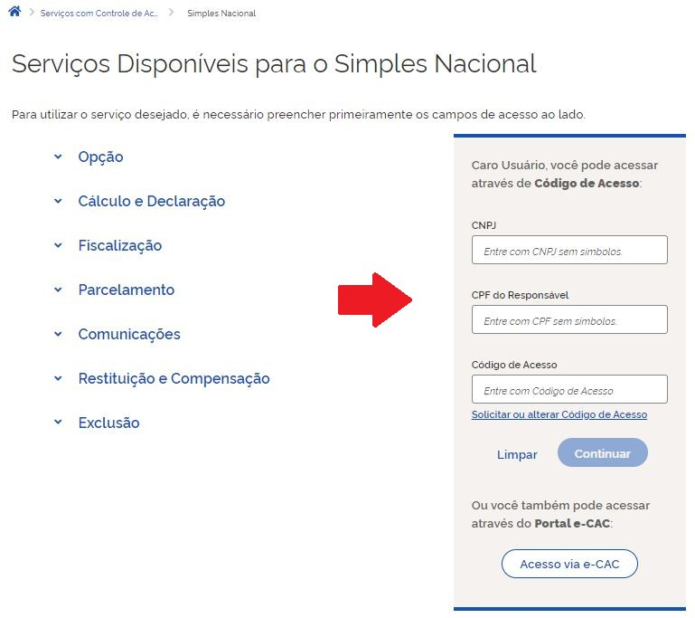



**IMPORTANTE!**

Para gerar o código de acesso usado no Portal do Simples Nacional, acesse: <http://www8.receita.fazenda.gov.br/SimplesNacional/controleAcesso/GeraCodigo.aspx>

Clique em Cálculo e Declaração > PGDAS-D e Defis:

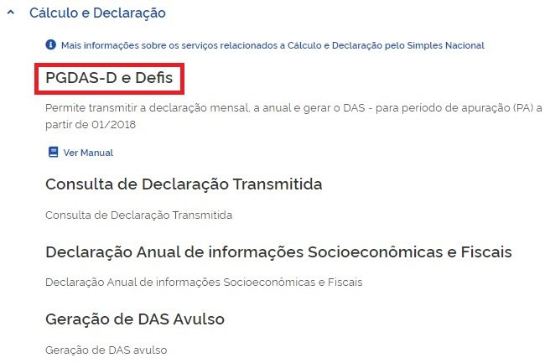

### CONTRIBUINTE NÃO OPTANTE

Pessoas jurídicas que se encontrem como **não-optantes** no Cadastro do Simples Nacional, ou optantes pelo Simei, poderão preencher e transmitir a declaração no PGDAS-D desde que tenham formalizado processo administrativo em alguma unidade das fazendas federal, estadual, distrital ou municipal **que possa resultar em inclusão administrativa no Simples Nacional**. Por ocasião do preenchimento o contribuinte deverá informar o número do processo e o ente onde foi protocolado o mesmo.

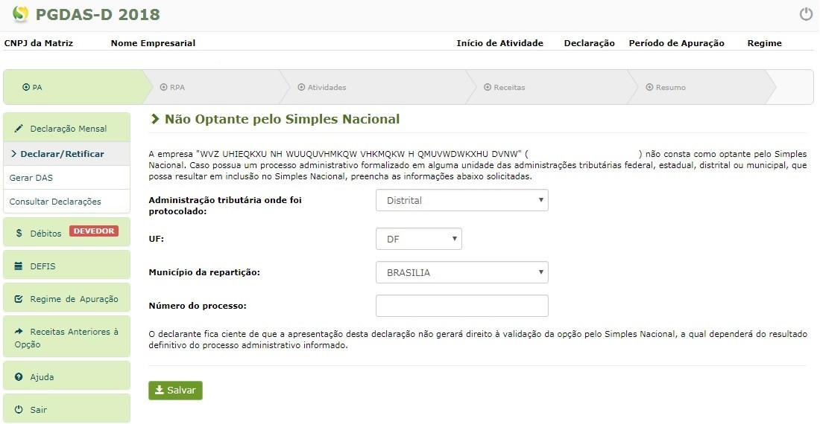

### OPÇÃO PELO REGIME DE APURAÇÃO DAS RECEITAS

Antes de efetuar a declaração relativa ao primeiro período de apuração (PA) do ano-calendário é necessário definir o regime de apuração das receitas (**COMPETÊNCIA OU CAIXA**).

A opção deve ser feita na internet, no Portal do Simples Nacional, dentro do PGDAS-D no menu “Regime de Apuração > Optar”.

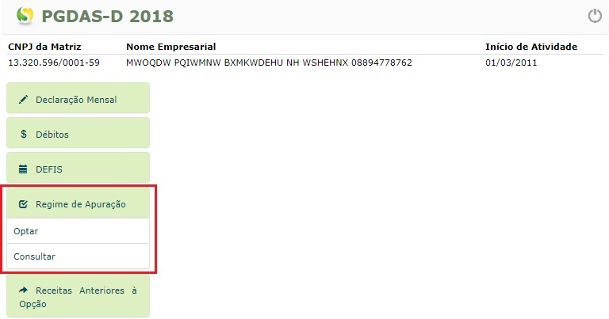

Ao acessar o item “**Regime de Apuração de Receitas**” é possível efetuar a opção ou consultar opção já efetuada. Clicar em Optar > selecionar o ano-calendário > clicar em “Continuar”.

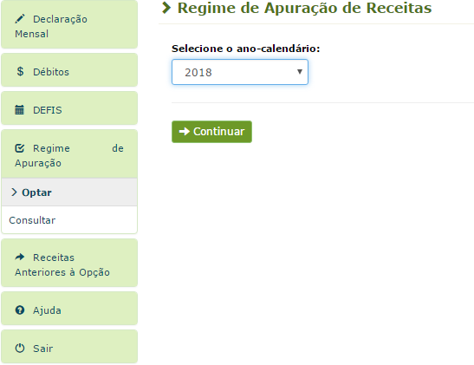

Ao clicar no botão “Continuar” na tela acima, será apresentada tela para selecionar o regime de apuração de receitas.

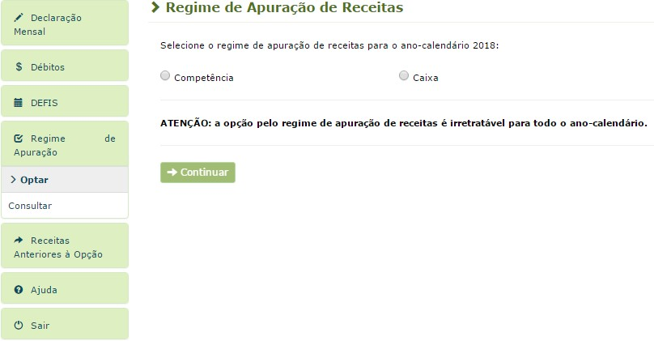

Ao selecionar o Regime e clicar no botão “Continuar”, será apresentada uma mensagem para confirmação da opção.

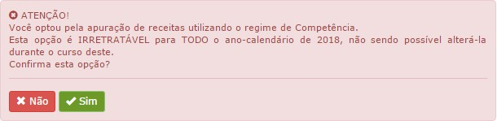

Sendo a opção confirmada, será apresentada tela com as informações da opção realizada, com possibilidade de

“Salvar demonstrativo”.

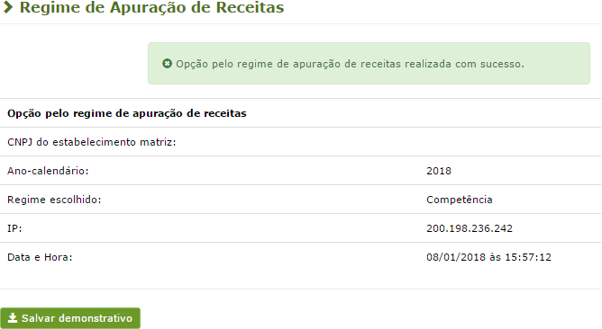

No item “Consultar” será apresentada tela semelhante com os dados da opção realizada.

### IMPORTANTE!

#### A opção pelo Regime de Apuração de Receitas (caixa ou competência) deve ser realizada anualmente, sendo irretratável para todo o ano-calendário.

A opção deverá ser realizada conforme regras abaixo:

* Empresa já em atividade, optante pelo Simples Nacional: opção pelo regime de apuração (caixa ou competência) do ano seguinte no cálculo da competência 11 - novembro.
* Empresa aberta em novembro: no cálculo da competência 11 - novembro opta DUAS VEZES. A primeira escolhendo o regime do próprio ano da abertura. A segunda pelo regime a vigorar no ano seguinte.
* Empresa aberta em dezembro: no cálculo da competência 12 - dezembro opta DUAS VEZES. A primeira escolhendo o regime do próprio ano de abertura. A segunda para o ano seguinte ao da abertura.
* Empresa aberta nos demais meses: no cálculo da competência relativa ao mês de abertura, opta pelo regime do próprio ano. No cálculo da competência 11 - novembro, opta pelo regime a vigorar no ano seguinte.
* Empresa já em atividade, não optante pelo Simples Nacional (e que venha a optar pelo Simples Nacional em janeiro): opta pelo regime de apuração no cálculo da competência 01 - janeiro.

### OPÇÃO PELO REGIME DE CAIXA

O valor apurado pelo Regime de Caixa **servirá exclusivamente para a apuração da base de cálculo mensal**, aplicando-se o valor apurado pelo Regime de Competência para as demais finalidades, especialmente para determinação dos limites e sublimites, bem como da alíquota a ser aplicada sobre a receita bruta recebida no mês. (Lei Complementar nº 123, de 2006, art. 18, § 3º).

Por isso, o optante do Regime de Caixa deve apurar o valor de receita bruta pelos **dois regimes: pelo Regime de Competência e pelo Regime de Caixa** (se não houver valor a ser informado digitar 0,00, pois os campos não podem ficar em branco).

### ATENÇÃO!

Um **erro** que tem sido identificado é que os contribuintes, tendo optado pelo Regime de Caixa, não informam os valores das receitas apuradas pelo Regime de Competência, ou melhor, informam o valor igual a R$ 0,00 **entendendo, equivocadamente,** que, se optaram pelo Regime de Caixa, não devem apurar e informar a receita bruta pelo Regime de Competência. Como consequência da informação incorreta, será acumulado o valor R$ 0,00 para a determinação da RBT12, RBA e RBAA, com reflexos na verificação dos limites e sublimites e na determinação das alíquotas dos períodos posteriores, gerando erros no cálculo.

Na hipótese de a empresa ter optado pelo regime de CAIXA, além do preenchimento do campo reservado para apuração pelo Regime de Competência, aparecerá o campo para a informação do valor da receita bruta total mensal da empresa (matriz e filiais) no PA, apurado pelo critério do Regime de CAIXA.

Nesta situação, os dois campos deverão ser preenchidos.

São exigidas as receitas auferidas no mercado interno e no mercado externo (separadamente, pelo regime de competência), e as receitas recebidas no mercado interno e no mercado externo (separadamente, pelo regime de caixa). A soma das receitas segregadas por atividade e estabelecimento, que serão informadas nas telas seguintes, deve ser igual ao valor da receita bruta apurada pelo Regime de Caixa.

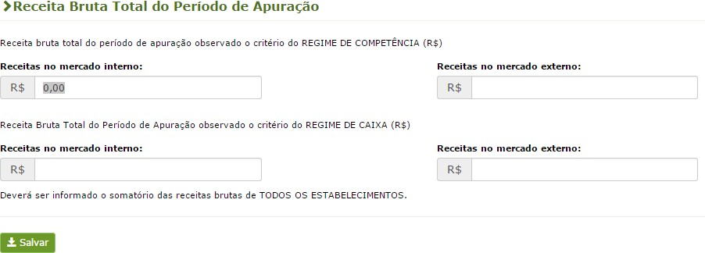

O PGDAS-D alerta e solicita ao contribuinte confirmar se, realmente, o valor das receitas apuradas pelo Regime de Competência é ZERO, emitindo a mensagem:

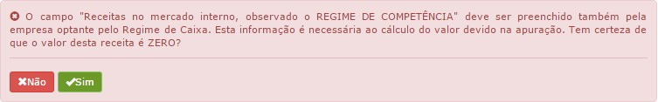

## DECLARAÇÃO MENSAL

### PRAZO DE ENTREGA

As declarações no PGDAS-D deverão ser transmitidas mensalmente até o vencimento do prazo para pagamento dos tributos devidos no Simples Nacional, dia 20 do mês seguinte ao período de apuração (PA).

A declaração deverá ser realizada e transmitida, mensalmente, ainda que a ME ou a EPP não tenha auferido receita em determinado PA ou permaneça inativa durante todo o ano-calendário, hipótese em que o campo de receita bruta deverá ser preenchido com valor igual a zero.

### MULTA POR ATRASO NA ENTREGA DA DECLARAÇÃO (MAED)

A ME ou EPP que deixar de prestar mensalmente à RFB as informações no PGDAS-D, no prazo previsto na legislação, ou que as prestar com incorreções ou omissões, estará sujeita às seguintes multas, para cada mês de referência:

* 2% ao mês-calendário ou fração, a partir do primeiro dia do quarto mês do ano seguinte à ocorrência dos fatos geradores, incidentes sobre o montante dos impostos e contribuições decorrentes das informações prestadas no PGDAS-D, ainda que integralmente pago, no caso de ausência de prestação de informações ou sua efetuação após o prazo, limitada a 20%, observada a multa mínima de R$ 50,00 para cada mês de referência;
* R$ 20,00 para cada grupo de dez informações incorretas ou omitidas.

As multas serão reduzidas (observada a aplicação da multa mínima):

* à metade, quando a declaração for apresentada após o prazo, mas antes de qualquer procedimento de ofício;
* a 75% (setenta e cinco por cento), se houver a apresentação da declaração no prazo fixado em intimação.

### ATENÇÃO!

Como o termo inicial para efeito da aplicação da multa é o primeiro dia de abril do ano seguinte ao PA da declaração, não será devida MAED ao contribuinte que entregar a declaração antes desta data. Exemplo: declaração do PA 01/2018 entregue em atraso no dia 15/03/2019, não será gerada MAED, contudo, serão cobrados os acréscimos legais (multa e juros) sobre o valor devido declarado que venceu no dia 20/02/2018.

A notificação da multa por atraso na entrega da declaração (MAED) será gerada no momento da transmissão da declaração em atraso e estará disponível no PGDAS-D, no menu "Declaração Mensal > Consultar Declarações". Informar o ano-calendário e clicar em "Consultar". Serão listados os recibos, declarações transmitidas, extrato de DAS, MAED (se houver), para cada período de apuração (PA) do ano-calendário selecionado.

No caso de declaração transmitida em atraso, a MAED poderá ser consultada ao clicar sobre o ícone na coluna MAED. O sistema exibe em formato pdf a Multa por Atraso na Entrega da Declaração e o DARF. Caso a multa já esteja vencida, o DARF atualizado da MAED poderá ser gerado:

1. Via e-CAC no portal da Receita Federal (se o débito já estiver em cobrança na RFB).

Selecione a opção Consulta Pendências - Situação Fiscal > Diagnóstico Fiscal > na Receita Federal > Conta Corrente ou em Certidões e Situação Fiscal > Consulta Pendências - Situação Fiscal.

1. SICALCWEB - O usuário deverá informar manualmente o valor correspondente à Taxa SELIC acumulada desde o mês posterior ao vencimento, mais 1% no mês do pagamento. Não há multa de mora. Os dados para preenchimento do DARF estão na Notificação de Lançamento, disponível no menu Consultar Declarações.

Após o vencimento, o valor da multa perde a redução de 50%.

### RECEITA BRUTA MENSAL DOS PERÍODOS ANTERIORES À OPÇÃO

No momento do primeiro acesso ao PGDAS-D, o usuário deverá informar as receitas brutas da empresa (matriz e filiais) dos meses anteriores à opção utilizando-se do critério do **Regime de Competência** (mesmo se for optante pelo Regime de Caixa).

Independente do regime de apuração de receitas (Caixa ou Competência) adotado pela empresa, esse campo deve ser preenchido com o valor da receita auferida nos meses **anteriores à opção**, ou seja, observado o critério do Regime de Competência.

### ATENÇÃO!

As receitas brutas anteriores ao período de apuração devem ser informadas, **ainda que a empresa não seja optante pelo Simples Nacional no período**. Essa informação é indispensável para a correta apuração dos valores devidos no Simples Nacional.

Nos meses em que não tenha receita, o usuário deverá preencher os campos com R$ 0,00. Os valores deverão ser informados de forma separada, conforme abaixo:

* no primeiro quadro informar a Receita Auferida no Mercado Interno, ou seja, deve-se informar o somatório de todas as receitas no mercado interno, exceto as receitas provenientes do produto da venda (indústria) ou revenda (comércio) de mercadorias para o exterior, e prestação de serviços para o exterior que devem ser informadas no segundo quadro;
* no segundo quadro informar a Receita Auferida no Mercado Externo, ou seja, informar neste quadro somente as receitas provenientes do produto da venda (indústria) ou revenda (comércio) de mercadorias para o exterior do país, e prestação de serviços para o exterior.

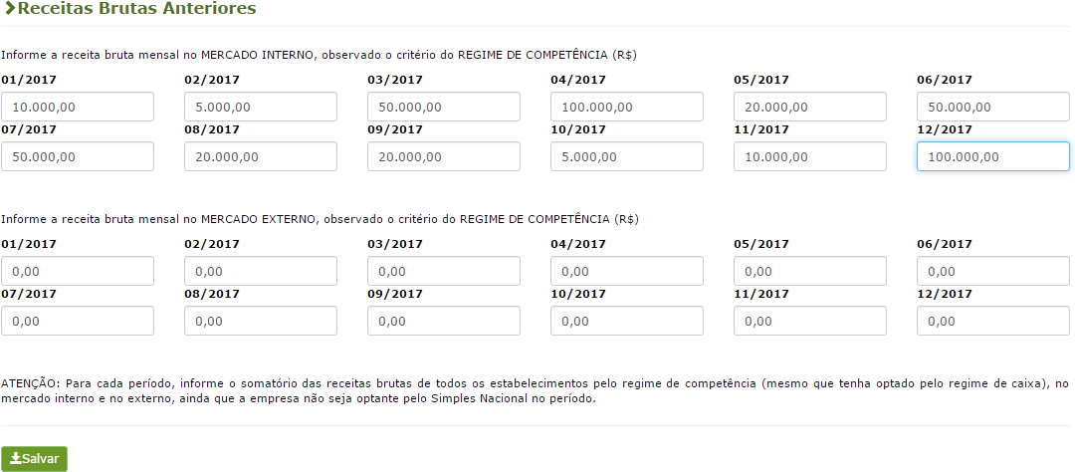

### ATENÇÃO!

Como padrão, no segundo quadro, os campos apresentam 0,00 (zeros). Havendo receita de mercado externo deverão ser digitados os valores correspondentes.

O quadro de receitas anteriores não será apresentado para os contribuintes:

* que já eram optantes pelo Simples Nacional nos 12 períodos de apuração anteriores, ou
* cujo mês de início de atividade coincida com o PA que será apurado.

Para aqueles contribuintes que foram desenquadrados do Simei, mas permaneceram como optantes do Simples Nacional, o quadro de receitas anteriores também será apresentado quando do preenchimento da primeira apuração feita no PGDAS-D.

A funcionalidade "Receitas Brutas Anteriores", disponível no menu do PGDAS-D só deve ser utilizada para consultas e alterações de receitas de períodos anteriores já informadas conforme os procedimentos descritos acima.

#### Consultar Receitas Anteriores à Opção

Selecionado o período, o sistema apresenta os campos – **não editáveis**:

* + - * **Receitas no Mercado Interno**, de todos os meses do ano anterior à opção pelo Simples Nacional.
      * **Receitas no Mercado Externo**, de todos os meses do ano anterior à opção pelo Simples Nacional (compreende receita de exportação de mercadorias e serviços).

Se houver apenas um período de opção, serão exibidos diretamente os campos com os valores de receita bruta.

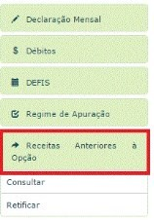

#### Retificar Receitas Anteriores à Opção

Selecionado o período, o sistema apresenta os campos – **editáveis**, para retificação dos valores:

* + - * **Receitas no Mercado Interno**, de todos os meses do ano anterior à opção pelo Simples Nacional.
      * **Receitas no Mercado Externo**, de todos os meses do ano anterior à opção pelo Simples Nacional (compreende receita de exportação de mercadorias e serviços).

O usuário seleciona um dos campos editáveis de Receita Bruta, altera o seu conteúdo e clica em “Salvar”. O sistema salva a nova informação e emite a mensagem “Dados salvos com sucesso!”

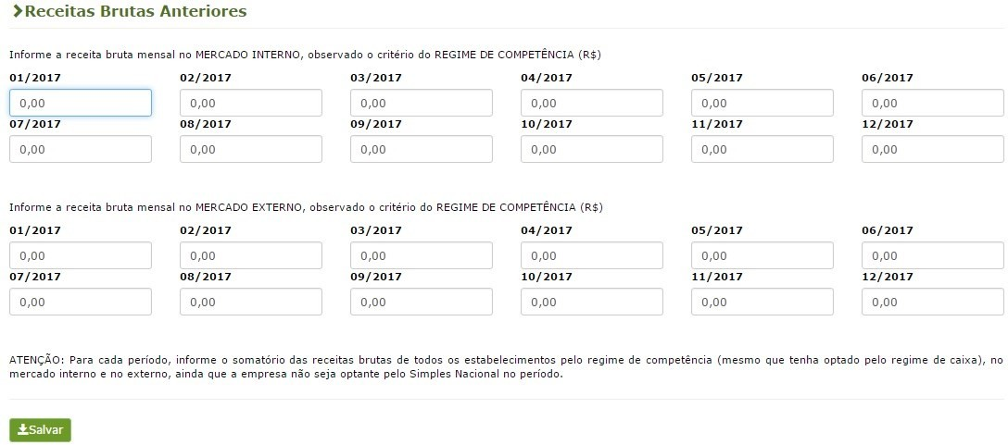

### ATENÇÃO!

Havendo algum período de apuração para o qual a receita bruta tenha sido declarada no PGDAS-D, o campo respectivo não estará editável.

### DECLARAR

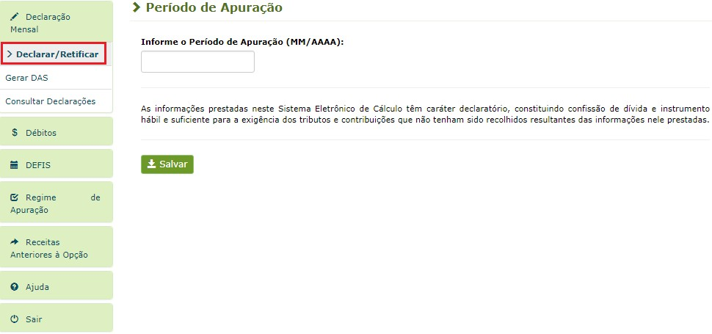

Para efetuar a declaração, o contribuinte deve acessar o menu “Declaração Mensal > Declarar/Retificar”.

Esta função permite ao contribuinte declarar, para cada período de apuração (PA), as receitas brutas obtidas em cada atividade exercida, por estabelecimento, e, se for o caso, eventuais qualificações tributárias como imunidade,

isenção, redução, substituição tributária, tributação monofásica, antecipação com encerramento de tributação, exigibilidade suspensa e receitas decorrentes de lançamento de ofício. Ao final da declaração, o programa irá apresentar o valor devido e calculado, por tributo, permitindo a geração do DAS para pagamento.

Deverá ser informado o mês e o ano em que foi auferida a receita.

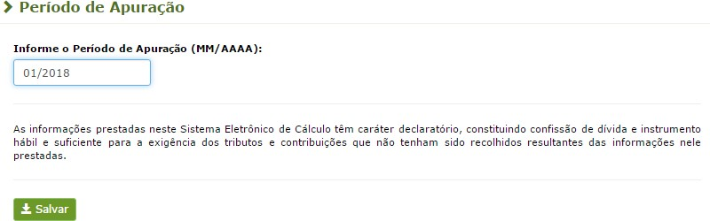

Após informar o mês e o ano da apuração, para continuar, o contribuinte pode clicar no botão “Salvar”, ou clicar na

próxima aba do cabeçalho, conforme figura abaixo:



Ao continuar, será mostrada tela para que o contribuinte informe a receita bruta do PA de todos os estabelecimentos.

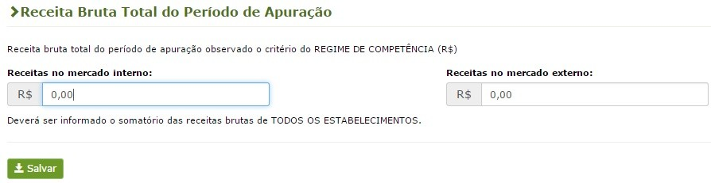

OBS – tela apresentada de uma empresa que optou pelo Regime de Competência para o ano-calendário.

Deverá ser informada a receita bruta mensal auferida pela empresa (matriz e filiais) no PA, apurada pelo Regime de Competência, separando as receitas do mercado interno e externo. Para empresas que optaram pelo Regime de Caixa, observar o item 5.1.

#### Período de Apuração (PA) sem receita

A declaração deverá ser realizada e transmitida, mensalmente, ainda que a ME ou a EPP não tenha auferido receita em determinado PA ou permaneça inativa durante todo o ano-calendário, hipótese em que os campos de receita bruta deverão ser preenchidos com valor igual a zero.

Caso a empresa esteja sujeita ao recolhimento de valor fixo de ICMS e/ou ISS e não tenha receita no mês, os campos de receita serão preenchidos com zero e, ao final da declaração, será apresentada tela para informar o valor fixo.

### ATIVIDADES ECONÔMICAS COM RECEITA NO PERÍODO DE APURAÇÃO

As atividades econômicas e as receitas correspondentes deverão ser informadas por estabelecimento (matriz e filiais). O aplicativo apresenta uma aba para cada estabelecimento, conforme seta abaixo, para que sejam indicadas as atividades econômicas com receita no período de apuração (PA).

**Para empresa que optou pelo Regime de Competência:** selecione as atividades com receita auferida no PA.

**Para empresa que optou pelo Regime de Caixa:** selecione as atividades com receita recebida no PA.

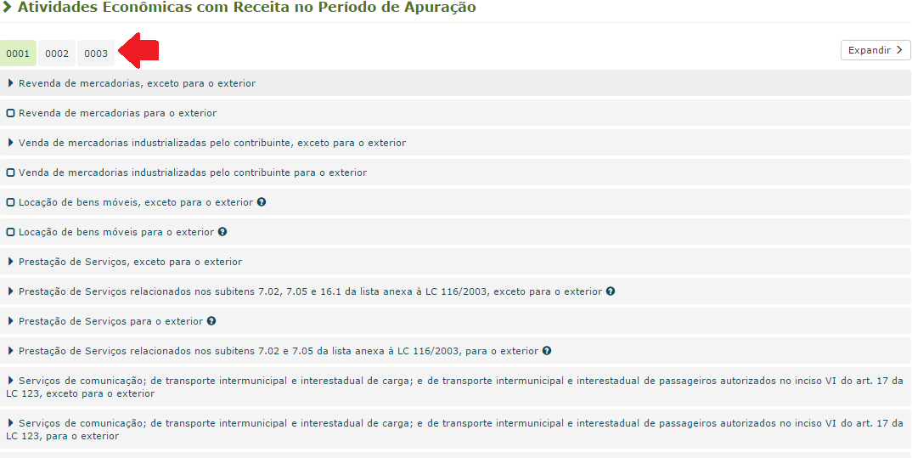

O contribuinte deverá considerar, destacadamente, para fins de cálculo, as receitas conforme abaixo: 1 - Revenda de mercadorias, exceto para o exterior:

* Sem substituição tributária/tributação monofásica/antecipação com encerramento de tributação (o substituto tributário do ICMS deve utilizar essa opção)
* Com substituição tributária/tributação monofásica/antecipação com encerramento de tributação (o substituído tributário do ICMS deve utilizar essa opção)

1. - Revenda de mercadorias para o exterior
2. - Venda de mercadorias industrializadas pelo contribuinte, exceto para o exterior:
   * Sem substituição tributária/tributação monofásica/antecipação com encerramento de tributação (o substituto tributário do ICMS deve utilizar essa opção)
   * Com substituição tributária/tributação monofásica/antecipação com encerramento de tributação (o substituído tributário do ICMS deve utilizar essa opção)
3. - Venda de mercadorias industrializadas pelo contribuinte para o exterior
4. - Locação de bens móveis, exceto para o exterior
5. - Locação de bens móveis para o exterior
6. - Prestação de Serviços, exceto para o exterior:
   * Escritórios de serviços contábeis autorizados pela legislação municipal a pagar o ISS em valor fixo em guia do Município
   * Sujeitos ao fator “r”, sem retenção/substituição tributária de ISS, com ISS devido a outro(s) Município(s)
   * Sujeitos ao fator “r”, sem retenção/substituição tributária de ISS, com ISS devido ao próprio Município do estabelecimento
   * Sujeitos ao fator “r”, com retenção/substituição tributária de ISS
   * Não sujeitos ao fator “r” e tributados pelo Anexo III, sem retenção/substituição tributária de ISS, com ISS

devido a outro(s) Município(s)

* + Não sujeitos ao fator “r” e tributados pelo Anexo III, sem retenção/substituição tributária de ISS, com ISS devido ao próprio Município do estabelecimento
  + Não sujeitos ao fator “r” e tributados pelo Anexo III, com retenção/substituição tributária de ISS
  + Sujeitos ao Anexo IV, sem retenção/substituição tributária de ISS, com ISS devido a outro(s) Município(s)
  + Sujeitos ao Anexo IV, sem retenção/substituição tributária de ISS, com ISS devido ao próprio Município do estabelecimento
  + Sujeitos ao Anexo IV, com retenção/substituição tributária de ISS

1. - Prestação de Serviços relacionados nos subitens 7.02, 7.05 e 16.1 da lista anexa à LC 116/2003, exceto para o exterior
   * Serviços da área da construção civil relacionados nos subitens 7.02 e 7.05 da lista anexa à LC 116/2003 e tributados pelo Anexo III, sem retenção/substituição tributária de ISS, com ISS devido a outro(s) Município(s)
   * Serviços da área da construção civil relacionados nos subitens 7.02 e 7.05 da lista anexa à LC 116/2003 e tributados pelo Anexo III, sem retenção/substituição tributária de ISS, com ISS devido ao próprio Município do estabelecimento
   * Serviços da área da construção civil relacionados nos subitens 7.02 e 7.05 da lista anexa à LC 116/2003 e tributados pelo Anexo III, com retenção/substituição tributária de ISS
   * Serviços da área da construção civil relacionados nos subitens 7.02 e 7.05 da lista anexa à LC 116/2003 e tributados pelo Anexo IV, sem retenção/substituição tributária de ISS, com ISS devido a outro(s) Município(s)
   * Serviços da área da construção civil relacionados nos subitens 7.02 e 7.05 da lista anexa à LC 116/2003 e tributados pelo Anexo IV, sem retenção/substituição tributária de ISS, com ISS devido ao próprio Município do estabelecimento
   * Serviços da área da construção civil relacionados nos subitens 7.02 e 7.05 da lista anexa à LC 116/2003 e tributados pelo Anexo IV, com retenção/substituição tributária de ISS
   * Serviços de transporte coletivo municipal rodoviário, metroviário, ferroviário e aquaviário de passageiros, sem retenção/substituição tributária de ISS, com ISS devido a outro(s) Município(s)
   * Serviços de transporte coletivo municipal rodoviário, metroviário, ferroviário e aquaviário de passageiros, sem retenção/substituição tributária de ISS, com ISS devido ao próprio Município do estabelecimento
   * Serviços de transporte coletivo municipal rodoviário, metroviário, ferroviário e aquaviário de passageiros, com retenção/substituição tributária de ISS
2. - Prestação de Serviços para o exterior:
   * Escritórios de serviços contábeis autorizados pela legislação municipal a pagar o ISS em valor fixo em guia do Município
   * Sujeitos ao fator “r”
   * Não sujeitos ao fator “r” e tributados pelo Anexo III
   * Sujeitos ao Anexo IV
3. - Prestação de Serviços relacionados nos subitens 7.02 e 7.05 da lista anexa à LC 116/2003, para o exterior
   * Serviços da área da construção civil relacionados nos subitens 7.02 e 7.05 da lista anexa à LC 116/2003 e tributados pelo Anexo III
   * Serviços da área da construção civil relacionados nos subitens 7.02 e 7.05 da lista anexa à LC 116/2003 e tributados pelo Anexo IV
4. - Serviços de comunicação; de transporte intermunicipal e interestadual de carga; e de transporte intermunicipal e interestadual de passageiros autorizados no inciso VI do art. 17 da LC 123, exceto para o exterior
   * Transporte sem substituição tributária de ICMS (o substituto tributário deve utilizar essa opção)
   * Transporte com substituição tributária de ICMS (o substituído tributário deve utilizar essa opção)
   * Comunicação sem substituição tributária de ICMS (o substituto tributário deve utilizar essa opção)
   * Comunicação com substituição tributária de ICMS (o substituído tributário deve utilizar essa opção)
5. - Serviços de comunicação; de transporte intermunicipal e interestadual de carga; e de transporte intermunicipal e interestadual de passageiros autorizados no inciso VI do art. 17 da LC 123, para o exterior
   * Transporte
   * Comunicação
6. - Atividades com incidência simultânea de IPI e de ISS, exceto para o exterior
   * Sem retenção/substituição tributária de ISS, com ISS devido a outro(s) Município(s)
   * Sem retenção/substituição tributária de ISS, com ISS devido ao próprio Município do estabelecimento
   * Com retenção/substituição tributária de ISS
7. - Atividades com incidência simultânea de IPI e de ISS para o exterior

### ATENÇÃO!

Considera-se **exportação de serviços para o exterior** a prestação de serviços para pessoa física ou jurídica residente ou domiciliada no exterior, cujo pagamento represente ingresso de divisas, exceto quanto aos serviços desenvolvidos no Brasil cujo resultado aqui se verifique. (Base Normativa: art. 25, §4º da Resolução CGSN 140/2018)

Para obter **INFORMAÇÕES** sobre as atividades econômicas enquadradas em cada item, clicar sobre o botão “**?**”,

conforme figura abaixo:

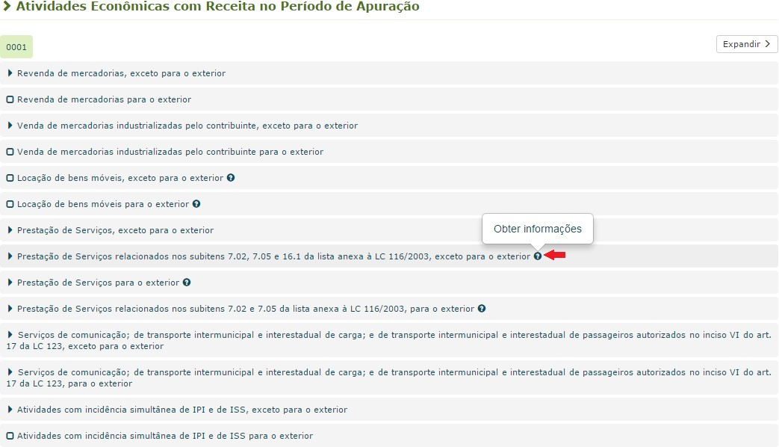

Serão exibidas informações adicionais sobre o item.

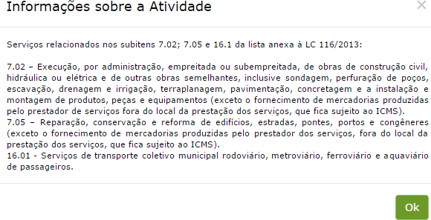

Se assinalado “**Com substituição tributária/tributação monofásica/antecipação com encerramento de tributação**”, pelo menos uma das opções abaixo deverá ser selecionada, para que o aplicativo prossiga:

* COFINS – Tributação monofásica;
* COFINS – Substituição tributária;
* PIS – Tributação monofásica;
* PIS – Substituição tributária;
* ICMS – Antecipação com encerramento de tributação; e
* ICMS – Substituição tributária.

Se assinalado “**Transporte sem substituição tributária de ICMS**”, o usuário selecionará a Unidade da Federação (UF) onde se iniciou a prestação do serviço (por padrão), consta a UF do estabelecimento).

Se assinalado “**Comunicação sem substituição tributária de ICMS**”, o usuário selecionará a Unidade da Federação (UF) para a qual o ICMS é devido (por padrão), consta a UF do estabelecimento)

Se precisar subdividir o valor da receita COM substituição tributária (parte da receita tem substituição de ICMS e a outra parte tem tributação monofásica de PIS e Cofins, hipoteticamente), basta clicar no botão “+” na extremidade direita da tela.

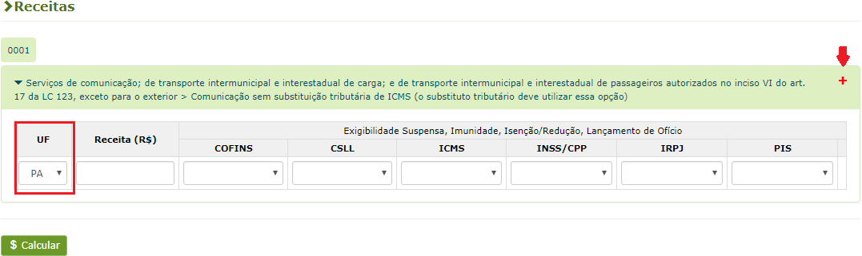

### ATENÇÃO!

**Ao selecionar as opções de detalhamento da receita, esteja certo de que sua escolha atende a legislação referente aos tributos incidentes.**

### INFORMAR VALOR DAS RECEITAS DO PERÍODO DE APURAÇÃO

As atividades selecionadas na aba “Atividades” serão relacionadas nesse item para que o contribuinte informe o valor da receita de cada uma.

**Para empresa que optou pelo Regime de Competência:** informe a receita auferida da atividade no PA.

**Para empresa que optou pelo Regime de Caixa:** informe a receita recebida da atividade no PA.

Para as atividades de prestação de serviços e atividades com incidência simultânea de IPI e ISS, com ISS devido a outro(s) Município(s) é necessário selecionar o Município/UF para o qual é destinado o ISS.

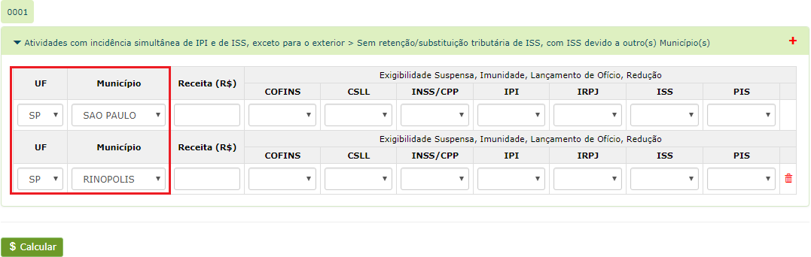

Se for necessário discriminar alguma ocorrência (qualificação tributária) de um ou mais tributos, tais como exigibilidade suspensa, tributação monofásica ou substituição tributária, etc, deverá selecionar a ocorrência no *list box* do tributo correspondente.

Se houver mais de uma ocorrência para um mesmo tributo, por exemplo, ISS devido a mais de um município ou ICMS devido a mais de um estado, clicar no sinal “**+**” na extremidade direita da tela para segregar as parcelas de receitas correspondentes.

As receitas digitadas indevidamente poderão ser excluídas por meio do botão .

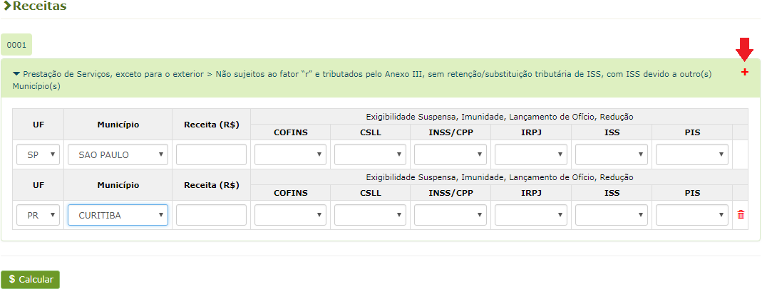

#### Qualificações Tributárias

O contribuinte poderá informar, para cada tributo, **se for o caso**, as seguintes qualificações:

#### Antecipação com Encerramento de Tributação: ICMS

* + - * **Substituição Tributária:** ICMS, PIS, Cofins
      * **Tributação Monofásica**: PIS e Cofins
      * **Exigibilidade Suspensa**: IRPJ, CSLL, PIS, Cofins, ICMS, ISS, IPI e CPP
      * **Imunidade**: ICMS, IPI e ISS
      * **Isenção/Redução**: ICMS e ISS

#### Isenção/Redução Cesta Básica: ICMS

* + - * **Lançamento de Ofício**: IRPJ, CSLL, PIS, Cofins, ICMS, ISS, IPI e CPP
    1. Antecipação com Encerramento de Tributação

O contribuinte deverá informar essas receitas destacadamente de modo que o aplicativo de cálculo as desconsidere da base de cálculo doo ICMS objeto da antecipação. O usuário deverá selecionar a atividade de revenda OU venda de mercadorias industrializadas “Com substituição tributária/tributação monofásica/antecipação com encerramento de tributação” e selecionar no list box do ICMS a opção “antecipação com encerramento de tributação”.

Ressalte-se, porém, que essas receitas continuam fazendo parte da base de cálculo dos demais tributos abrangidos pelo Simples Nacional.

* + 1. Substituição Tributária

O contribuinte deverá informar essas receitas destacadamente de modo que o aplicativo de cálculo as desconsidere da base de cálculo dos tributos objeto de substituição. Ressalte-se, porém, que essas receitas continuam fazendo parte da base de cálculo dos demais tributos abrangidos pelo Simples Nacional.

Para operações sujeitas à substituição tributária do ICMS:

* + - * **o substituído tributário do ICMS**, **optante pelo Simples Nacional,** assim entendido como o contribuinte que teve o imposto retido, bem como o contribuinte obrigado à antecipação, deverão segregar a receita correspondente como “Com substituição tributária/tributação monofásica/antecipação com encerramento de tributação (o substituído tributário do ICMS deve utilizar essa opção)”.
      * **o substituto tributário do ICMS, optante pelo Simples Nacional,** deverá recolher o ICMS sobre a operação própria na forma do Simples Nacional, segregando essa receita como “Sem substituição tributária/tributação monofásica/antecipação com encerramento de tributação (o substituto tributário do ICMS deve utilizar essa opção)”. Nesta hipótese, o aplicativo irá calcular o ICMS sobre a operação própria com base na receita informada (ICMS devido na forma do Simples Nacional).

### IMPORTANTE!

#### Para operações sujeitas à substituição tributária do ICMS, se o substituto tributário do ICMS for optante pelo Simples Nacional, deverá recolher o ICMS sobre a operação própria na forma do Simples Nacional, segregando essa receita como “Sem substituição tributária/tributação monofásica/antecipação com encerramento de tributação (o substituto tributário do ICMS deve utilizar essa opção)”. Nesta hipótese, o aplicativo irá calcular o ICMS sobre a operação própria com base na receita informada (ICMS devido na forma do Simples Nacional).

**O ICMS devido por substituição tributária, retido pelo substituto tributário, é recolhido diretamente ao ente federado competente, em guia específica, fora do Simples Nacional.**

* + 1. Tributação Monofásica

A ME ou EPP optante pelo Simples Nacional que proceda à importação, à industrialização ou à comercialização de produtos sujeitos à substituição tributária ou tributação concentrada em única etapa (monofásica) da contribuição para o PIS/Pasep e da Cofins deve segregar a receita decorrente da venda desse produto indicando a existência de substituição tributária/tributação monofásica para as referidas contribuições, de forma que serão desconsiderados, no cálculo do Simples Nacional, os percentuais a elas correspondentes. Ressalte-se, porém, que essas receitas continuam fazendo parte da base de cálculo dos demais tributos abrangidos pelo Simples Nacional.

O usuário deve selecionar a atividade a atividade de venda de mercadorias industrializadas OU de revenda de mercadorias, COM substituição tributária/tributação monofásica, selecionando no list box dos tributos PIS e Cofins a opção “tributação monofásica”, a fim de que o aplicativo desconsidere os percentuais desses tributos sobre a receita destacada.

As receitas decorrentes da venda de produtos sujeitos à tributação monofásica continuam fazendo parte da base de cálculo dos demais tributos abrangidos pelo Simples Nacional.

O PIS e/ou Cofins incidente sobre produtos sujeitos à tributação monofásica será apurado e recolhido fora do Simples Nacional, de acordo com a legislação federal, na forma estabelecida pela RFB.

#### Exigibilidade Suspensa

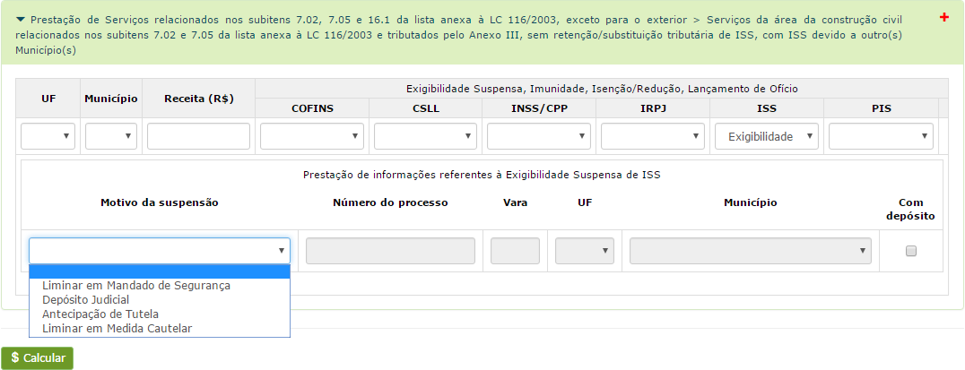

Quando para a atividade selecionada for indicada a situação de “Exigibilidade Suspensa” para algum dos tributos, será necessário informar o motivo da suspensão. São motivos de suspensão:

* + - * Liminar em Mandado de Segurança
      * Depósito Judicial
      * Antecipação de Tutela
      * Liminar em Medida Cautelar

Na sequência, o usuário informará o número do processo judicial, a Vara, e selecionará a Unidade da Federação (UF) e o Município através da barra de rolagem. Se houver efetuado depósito, clicará na caixa apropriada (Com depósito).

Tamanho dos campos

* + - * “Número do Processo” - 20 caracteres numéricos;
      * “Vara” - 2 caracteres numéricos;

Informando “Exigibilidade Suspensa” em algum tributo, o valor correspondente será declarado, mas estará com sua exigibilidade suspensa. Na geração do DAS, esse valor não será considerado.

### ATENÇÃO!

#### Se o tributo voltar a ser exigível, o contribuinte deve retificar a apuração, retirando a informação de exigibilidade suspensa.

* + 1. **Imunidade**

Devem ser informados os tributos imunes.

Informado “Imunidade” em algum tributo, no cálculo será desconsiderado o percentual desse tributo.

Na apuração dos valores devidos no Simples Nacional, a imunidade constitucional sobre algum tributo não afeta a incidência quanto aos demais, caso em que a alíquota aplicável corresponderá ao somatório dos percentuais dos tributos não alcançados pela imunidade. (Resolução CGSN nº 140/2018, art. 30)

### ATENÇÃO!

**As hipóteses de imunidade no Simples Nacional podem ser consultadas no “Perguntas e Respostas”,**

**disponível no portal do Simples Nacional.**

* + 1. **Lançamento de Ofício**

Esse campo deve ser assinalado apenas na hipótese de a receita segregada ter sido objeto de lançamento de ofício (Auto de Infração) por parte da RFB, Estados, Distrito Federal e/ou Municípios, ou seja, caso o débito, relativo a receita informada, tenha sido apurado em procedimento de fiscalização.

Informado “Lançamento de Ofício”, no cálculo será desconsiderado o percentual desses tributos.

Se não houver Auto de Infração com lançamento de ofício no Simples Nacional para o tributo selecionado, será exibida a mensagem: “Não foi identificado lançamento de ofício para o tributo informado.”

### ATENÇÃO!

**A Receita Federal do Brasil alerta os contribuintes que títulos da dívida pública externa e interna brasileira não podem ser usados para a extinção de débitos do Simples Nacional.**

**O poder judiciário tem, reiteradamente, decidido pela prescrição dos referidos títulos públicos, que não se prestam ao pagamento de dívida fiscal, tampouco à compensação tributária.**

**A retificação de declarações visando suprimir ou reduzir os débitos informados com a utilização INDEVIDA do campo Lançamento de Ofício, ou qualquer outro campo, está sujeita à autuação com multas que podem chegar a 225% e ainda sofrerem Representação Fiscal para Fins Penais ao Ministério Público por crime contra a ordem tributária e lesão aos cofres públicos.**

* + 1. **Isenção**

Esta opção somente deve ser utilizada para isenção de ICMS ou ISS concedida, especificamente, às empresas optantes pelo Simples Nacional, por meio de legislação distrital, estadual ou municipal.

Quando para a atividade selecionada for indicada a condição de “Isenção” para ICMS/ISS, será necessário informar o valor da parcela de receita com isenção.

Informado “Isenção” para ICMS/ISS, no cálculo será desconsiderado o percentual desse tributo sobre a parcela de receita com isenção.

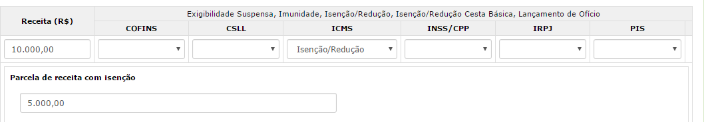

### ATENÇÃO!

**Isenções e reduções concedidas às demais pessoas jurídicas não se aplicam aos optantes pelo Simples Nacional. Apenas as isenções e reduções concedidas ESPECIFICAMENTE aos optantes pelo Simples Nacional poderão ser aproveitadas no cálculo. Assim, na condição de optante pelo regime, o contribuinte não pode aproveitar uma alíquota zero ou uma redução de base de cálculo fixada para não optantes.**

### ATENÇÃO!

Conforme a Lei Complementar nº 157/2016, **o percentual efetivo de ISS não pode ser inferior a 2%** e não será objeto de concessão de isenção, exceto para as atividades dos itens 7.02, 7.05 e 16.1 da lista da Lei Complementar nº 116/2003.

#### Redução

Esta opção somente deve ser utilizada para redução de ICMS ou ISS concedida, especificamente, às empresas optantes pelo Simples Nacional, por meio de legislação distrital, estadual ou municipal.

Quando em alguma das atividades selecionadas for indicada a condição de “Redução” para ICMS e/ou ISS, será necessário informar o valor da parcela de receita e o percentual de redução a ser aplicado sobre a parcela, sendo no mínimo de 0,01% e no máximo 100,00%.

Parcelas da receita com *“% de redução”* diferentes poderão ser informadas por meio do botão “**+**”*.* As receitas digitadas indevidamente poderão ser excluídas por meio do botão .

Informado “Redução” na tributação do ICMS ou ISS, no cálculo os percentuais desses tributos serão reduzidos conforme o percentual de redução informado.

A soma das parcelas de receita com isenção + redução não pode ser superior à receita total informada para a atividade (pois são parcelas dessa receita).

### ATENÇÃO!

**O campo “Parcela da receita com redução” deverá ser preenchido com o valor da parcela sujeita à redução, e o percentual de redução concedido pelo ente federado e não com o percentual do tributo já reduzido.**

### ATENÇÃO!

**Conforme a Lei Complementar nº 157/2016, o percentual efetivo de ISS não pode ser inferior a 2% e poderá ser objeto de concessão de redução até o limite máximo de 60%, exceto para as atividades dos itens 7.02,**

**7.05 e 16.1 da lista da Lei Complementar nº 116/2003.**

### IMPORTANTE!

#### Isenções e reduções concedidas às demais pessoas jurídicas não se aplicam aos optantes pelo Simples Nacional. Apenas as isenções e reduções concedidas ESPECIFICAMENTE aos optantes pelo Simples Nacional poderão ser aproveitadas no cálculo. Assim, na condição de optante pelo regime, o contribuinte não pode aproveitar uma alíquota zero ou uma redução de base de cálculo fixada para não optantes.

* + 1. **Isenção Cesta Básica**

Quando for indicada a condição de “Isenção Cesta Básica” para ICMS, será necessário informar o valor da parcela de receita com isenção.

Informado “Isenção Cesta Básica” para ICMS, no cálculo será desconsiderado o percentual desse tributo sobre a parcela de receita com isenção.

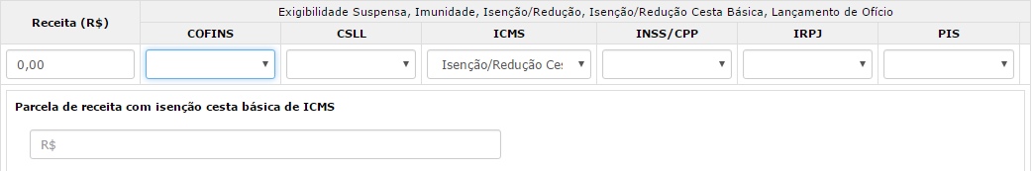

### ATENÇÃO!

#### Isenções e reduções concedidas às demais pessoas jurídicas não se aplicam aos optantes pelo Simples Nacional. Apenas as isenções e reduções concedidas ESPECIFICAMENTE aos optantes pelo Simples Nacional poderão ser aproveitadas no cálculo. Assim, na condição de optante pelo regime, o contribuinte não pode aproveitar uma alíquota zero ou uma redução de base de cálculo fixada para não optantes.

* + 1. **Redução Cesta Básica**

Quando for indicada a condição de “Redução Cesta Básica” para ICMS, será necessário informar o valor da parcela de receita e o percentual de redução a ser aplicado sobre a parcela, sendo no mínimo de 0,01% e no máximo 100,00%.

Parcelas da receita com *“% de redução”* diferentes poderão ser informadas por meio do botão “**+**”*.* As receitas digitadas indevidamente poderão ser excluídas por meio do botão .

Informado “Redução Cesta Básica” na tributação do ICMS, no cálculo o percentual desse tributo será reduzido conforme o percentual de redução informado.

A soma das parcelas de receita com isenção + redução não pode ser superior à receita total informada para a atividade (pois são parcelas dessa receita).

### ATENÇÃO!

**O campo “Parcela da receita com redução” deverá ser preenchido com o valor da parcela sujeita à redução, e o percentual de redução concedido pelo ente federado e não com o percentual do tributo já reduzido.**

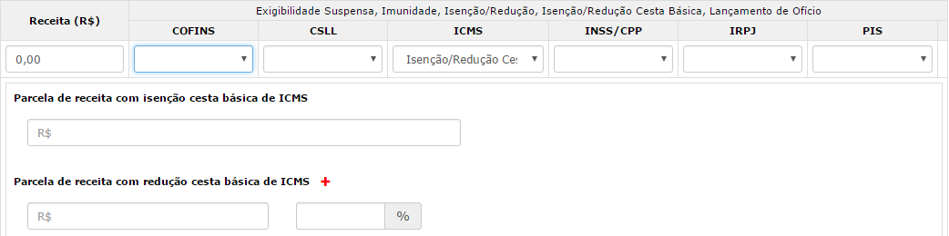

### IMPORTANTE!

#### Isenções e reduções concedidas às demais pessoas jurídicas não se aplicam aos optantes pelo Simples Nacional. Apenas as isenções e reduções concedidas ESPECIFICAMENTE aos optantes pelo Simples Nacional poderão ser aproveitadas no cálculo. Assim, na condição de optante pelo regime, o contribuinte não pode aproveitar uma alíquota zero ou uma redução de base de cálculo fixada para não optantes.

* + 1. **Valor Fixo de ICMS e ISS**

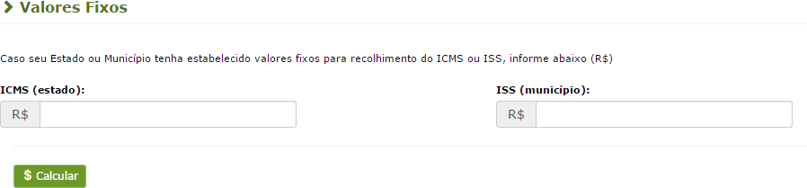

Os campos para preenchimento de valores fixos não serão exibidos para a ME:

* + - * com filiais;
      * que esteja no ano-calendário de início de atividade;
      * com receita bruta acumulada no ano-calendário anterior superior a R$ 360.000,00 (trezentos e sessenta mil reais) ou seu limite proporcional, na hipótese da empresa ter iniciado suas atividades no ano anterior;
      * com receita bruta acumulada no ano-calendário corrente superior a R$ 360.000,00, a partir do mês seguinte ao excesso de receita.

Para o ISS, o campo de valor fixo **não será exibido** se o usuário marcar alguma das seguintes atividades:

* + - * Prestação de Serviços, exceto para o exterior
        + Sujeitos ao fator “r”, sem retenção/substituição tributária de ISS, com ISS devido ao próprio Município do estabelecimento
        + Não sujeitos ao fator “r” e tributados pelo Anexo III, sem retenção/substituição tributária de ISS, com ISS devido ao próprio Município do estabelecimento
        + Sujeitos ao Anexo IV, sem retenção/substituição tributária de ISS, com ISS devido ao próprio Município do estabelecimento
      * Atividades com incidência simultânea de IPI e de ISS, exceto para o exterior
        + Sem retenção/substituição tributária de ISS, com ISS devido ao próprio Município do estabelecimento

### IMPORTANTE!

1. **O campo de valor fixo somente deve ser preenchido se o Estado ou Município tenha estabelecido recolhimento em valor fixo em sua legislação para empresas optantes pelo Simples Nacional, conforme art. 33 da Resolução CGSN nº 140/2018.**
2. **O campo deve ser preenchido com o valor fixo de ISS e/ou ICMS definido pelo ente federado. Não preencher com o valor da receita bruta, que deve ser informada em campo específico na tela anterior.**
3. **A informação de valor fixo de ISS, desde que prevista em lei municipal, só é permitida para os serviços dos subitens 7.02, 7.05 e 16.1 da Lei Complementar 116/2003.**

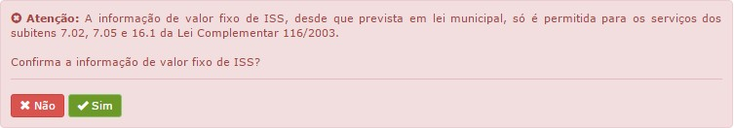

### TRANSMITIR DECLARAÇÃO

Após preencher os dados de todos os estabelecimentos, será apresentada tela com o “Resumo da Declaração no Simples Nacional – Valor Devido por Tributo”. Para concluir a operação, clicar no botão “Transmitir”.

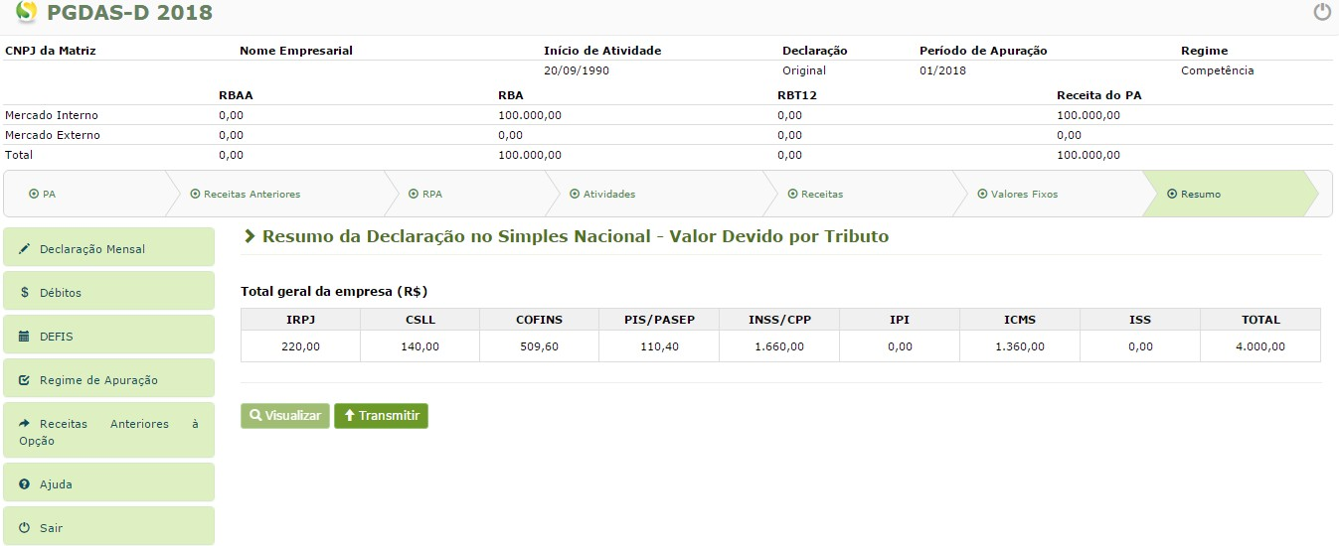

Ao clicar no botão “Transmitir” será apresentada tela com a possibilidade de “Imprimir Recibo” ou “Gerar DAS”.

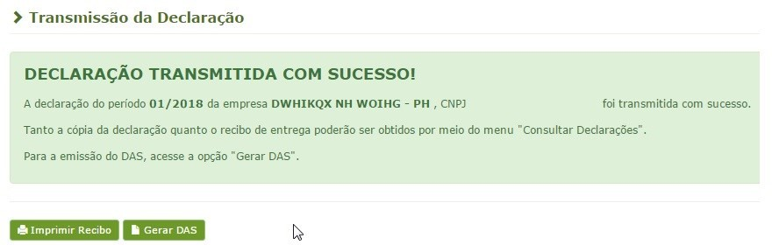

Ao clicar no botão “Imprimir Recibo” será aberto o Recibo de entrega da declaração no PGDAS-D no formato “pdf ”. Caso não seja gerado o DAS neste momento, acessar a opção “Gerar DAS” do menu “Declaração Mensal”.

### GERAR DAS

Selecionando a função “Gerar DAS”, no menu “Declaração Mensal”, deve-se informar o PA que se deseja gerar o DAS.

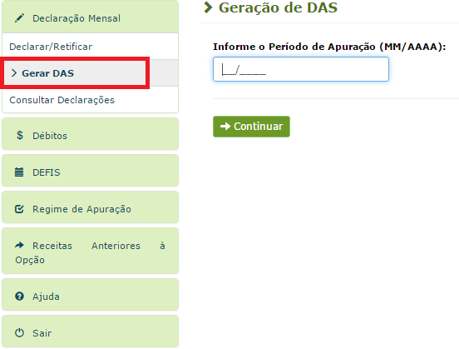

Ao clicar no botão “Continuar”, será apresentada a tela com o resumo da apuração.

Para gerar o DAS, clicar no botão “Gerar DAS”. A opção "Gerar DAS" gera um documento em formato “pdf” para pagamento na rede bancária credenciada.

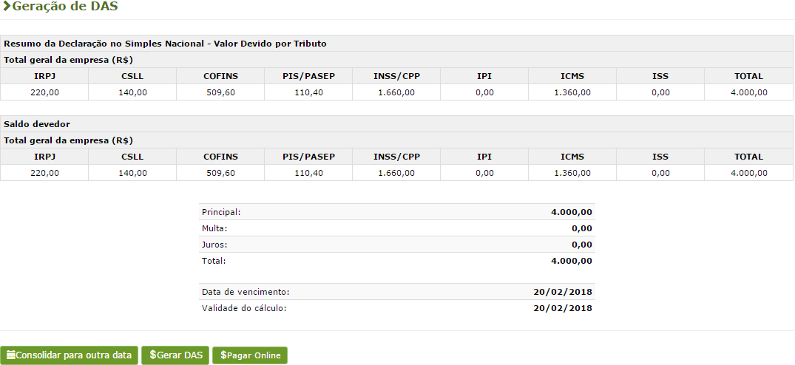

### ATENÇÃO!

#### A funcionalidade “Gerar DAS” deve ser utilizada para recolhimento de períodos de apuração (PA) recentes. Tratando-se de períodos de apuração anteriores a 3 (três) meses da data atual, utilize a funcionalidade “Débitos > Consultar/Gerar DAS”, que identifica o débito que está sendo objeto de cobrança pela RFB, considerando transferências (à PFN ou ao ente convenente, no caso de convênio de Estado ou Município

**com a PGFN para a inscrição do ISS ou ICMS em dívida ativa) e amortizações que o débito possa vir a sofrer ao longo do tempo.**

Utilize também a funcionalidade “Débitos > Consultar/Gerar DAS” caso tenha feito compensação com débitos vencidos, pois, desta forma, o DAS será gerado com o valor correto, deduzido o valor já compensado. Em caso de compensação com débitos a vencer, deverá ser utilizada a geração de DAS avulso.

Tratando-se de PA retificado, certifique-se de que a declaração retificadora já foi considerada, antes de gerar o DAS pela funcionalidade “Débitos > Consultar/Gerar DAS”.

Exemplo 1: Contribuinte transmitiu o período de apuração 01/2018 em 05/02/2018. Não recolheu o DAS. Em março/2018 deseja gerar o DAS para recolhimento em atraso. Neste caso, poderá utilizar a opção “Gerar DAS > Consolidar para outra data”.

Exemplo 2: Contribuinte transmitiu o período de apuração 01/2018 em 05/02/2018. Não recolheu o DAS. Em abril/2018 deseja gerar o DAS para recolhimento em atraso. Neste caso, deverá utilizar a opção “Débitos > Consultar/Gerar DAS”.

Exemplo 3: Contribuinte transmitiu o período de apuração 01/2018 em 05/02/2018. Não recolheu o DAS. Em março/2018, efetuou uma compensação amortizando parte do débito do PA 01/2018 já vencido. Na sequência, deseja gerar o DAS para recolhimento do saldo devedor de 01/2018. Neste caso, deverá utilizar a opção “Débitos > Consultar/Gerar DAS”. A opção “Gerar DAS” estará disponível, mas não considerará a compensação realizada, gerando o DAS com o valor integral do PA.

### IMPORTANTE!

O PGDAS-D 2018 não permite a geração de DAS por meio do menu “Gerar DAS”, para PA com débito transferido ao ente convenente (Estados/DF/Municípios que possuem convênio com PGFN para inscrição dos débitos em dívida ativa, nos termos do art. 41, 3º da LC 123/06) ou enviado para inscrição em Dívida Ativa da União na Procuradoria- Geral da Fazenda Nacional (PGFN).

Esse bloqueio impede que o contribuinte gere o DAS com valores indevidos (que deveriam ser pagos diretamente ao ente convenente ou à PGFN).

Ao tentar gerar um DAS no PGDAS-D, para um PA que já tenha valores transferidos aos entes convenentes ou enviados à PGFN, o sistema impedirá a emissão, e apresentará as informações sobre o débito transferido ao ente ou enviado à PGFN: valor original, tributo, ente federado e situação do débito.

#### Pagar Online

A opção "Pagar Online" gera um documento para realização do pagamento por meio de débito em conta-corrente. No momento, este pagamento está disponível apenas para usuários do Banco do Brasil, com acesso ao Internet Banking.

O serviço de pagamento online está disponível em todas as páginas do PGDAS-D em que haja a opção de geração de DAS. Dessa forma, o usuário poderá efetuar o pagamento online de DAS Cobrança, DAS avulso e DAS gerado após a transmissão do PGDAS-D.

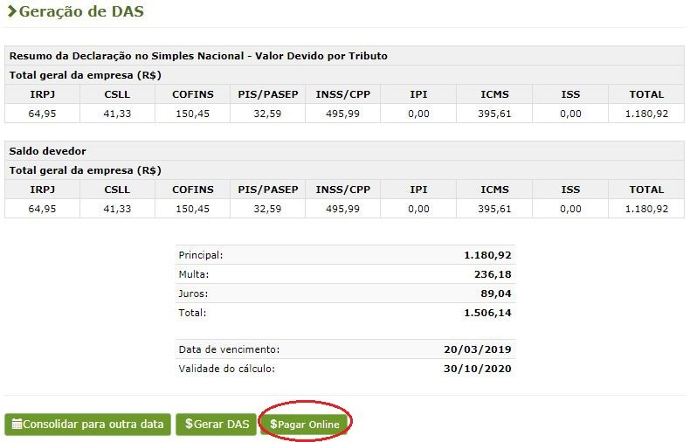

Após clicar no botão Pagar Online, o sistema exibe as informações para realização do pagamento do DAS por meio de débito em conta corrente online. Selecione o seu banco (no momento só o Banco do Brasil está habilitado para esta modalidade de pagamento). Leia as “Observações”, siga as instruções e clique em “Prosseguir”:

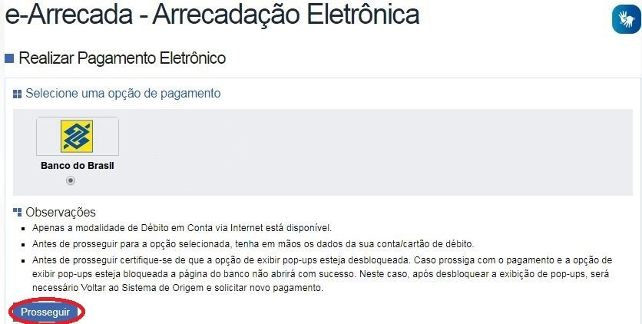

O usuário será direcionado para a página do seu Banco, onde poderá visualizar o valor a pagar antes de confirmar a transação. Caso deseje realmente pagar, siga as instruções da página do Banco.

Após a confirmação do pagamento, o sistema exibirá o “Comprovante de Arrecadação” emitido pela Receita Federal do Brasil (RFB) e haverá a opção de “Salvar” ou “imprimir” esse comprovante. Caso queira imprimi-lo posteriormente, deverá acessar o Portal e-CAC, no sítio da Receita Federal do Brasil, utilizando certificado digital ou código de

acesso do referido Portal, selecionar a aba "Pagamentos e Parcelamentos" e, então, o serviço "Consulta de Comprovante de Pagamento - DARF, DAS e DJE”.

#### Consolidar para Outra Data

Selecionar a função “Gerar DAS”, no menu “Declaração Mensal”. Informar o PA que se deseja gerar o DAS.

Caso queira gerar o DAS para pagamento em outra data, deve-se clicar no botão “Consolidar para outra data”, o

usuário será direcionado para a tela abaixo.

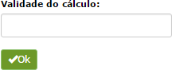

Informar a data para qual deseja consolidar e clicar no botão “Ok”. O aplicativo retorna para a tela com o resumo da apuração, para gerar o DAS clicar em “Gerar DAS”. A data informada deve ser um dia útil compreendido no mês corrente.

#### DAS com Valor Inferior a R$ 10,00

É vedada a emissão de DAS com valor total inferior a R$ 10,00 (dez reais). O valor devido do Simples Nacional que resultar inferior a R$ 10,00 (dez reais) deverá ser diferido para os períodos subsequentes, até que a soma dos valores devidos seja igual ou superior a R$ 10,00 (dez reais).

O contribuinte deve observar os seguintes procedimentos:

1. Caso o PGDAS-D calcule, no período de apuração informado, um valor devido menor que R$ 10,00, não será gerado DAS de forma automática para este período.
2. Na apuração do período subsequente, caso o valor calculado pelo PGDAS-D, seja maior que R$ 10,00, desconsidere o DAS gerado após a transmissão.

Utilize o aplicativo "Geração de DAS Avulso", disponível no portal do Simples Nacional [http://www8.receita.fazenda.gov.br/SIMPLESNACIONAL/Servicos/Grupo.aspx?grp=5,](http://www8.receita.fazenda.gov.br/SIMPLESNACIONAL/Servicos/Grupo.aspx?grp=5) para efetuar a geração do DAS, somando os valores devidos dos dois períodos de apuração.

1. Se o valor apurado no período subsequente for, também, menor que R$ 10,00, não será gerado DAS após a transmissão. Se a soma do valor devido nesse PA com o valor diferido do período anterior, superar R$ 10,00, o contribuinte deverá utilizar o aplicativo “Geração de DAS avulso”. Caso contrário, os valores dos dois PA devem ser somados ao PA seguinte até que a soma dos valores de todos os PA atinja o mínimo de R$ 10,00.
2. O programa não controla valores diferidos de meses anteriores, sendo esta tarefa uma atribuição do próprio contribuinte.

#### Exemplo:

O contribuinte apurou, para o PA 08/2023, R$ 6,00 de valor devido no Simples Nacional, sendo R$ 4,00 de CPP e R$ 2,00 de ISS destinado à Curitiba. Neste caso, o PGDAS-D não permitirá a geração do DAS. Na apuração do PA seguinte, 09/2023, o aplicativo, novamente, calculou o valor devido de R$ 6,00, sendo R$ 4,00 de CPP e R$ 2,00 de ISS destinado à São Paulo (houve alteração apenas na destinação do ISS, que agora é para São Paulo). A soma dos valores diferidos resultou em R$ 12,00 (ultrapassou R$ 10,00), valor a ser recolhido por meio do aplicativo "Geração de DAS Avulso".

No aplicativo "Geração de DAS Avulso", o usuário deverá informar como PA "09/2023" e os valores devidos por tributo/ente federado, somando-se os valores devidos para cada tributo/ente dos PA 08 e 09/2023.

Assim, deverá informar R$ 8,00 de CPP, R$ 2,00 de ISS destinado à Curitiba e R$ 2,00 de ISS destinado à São Paulo. O aplicativo irá gerar um DAS com este perfil para recolhimento.

OBS - se o contribuinte indevidamente deixou de acrescentar um valor inferior a R$ 10,00 ao valor devido do mês seguinte (ou do primeiro mês posterior no qual a soma dos valores devidos resultou em montante superior a R$ 10,00), é possível somá-lo ao valor devido e ainda não pago em qualquer outro mês. Neste caso é necessário atualizar o valor inferior a R$ 10,00 da data de vencimento original até a data de vencimento do PA ao qual foi acrescentado.

### IMPORTANTE!

#### Se o DAS com valor inferior a R$10,00 for relativo a saldo devedor de período de apuração no qual o valor devido original foi superior a R$ 10,00, no momento da geração do DAS avulso, será necessário atualizar o valor inferior a R$ 10,00 da data de vencimento original até a data de vencimento do PA ao qual foi acrescentado.

#### DAS Avulso

A Emissão de DAS Avulso deverá ser utilizada pelos contribuintes nas seguintes situações:

#### Emissão de DAS com valores diferidos ou residuais de meses anteriores (inferiores à R$ 10,00)

Tendo em vista o impedimento de alteração do campo principal do DAS, para incluir os valores inferiores à R$ 10,00 de períodos anteriores, o contribuinte deverá utilizar o serviço de Emissão de DAS Avulso, somando o perfil da apuração diferida ou residual após retificação e o perfil da apuração do PA ao qual os valores serão acrescidos (somar os valores devidos dos dois PA, por tributo e ente).

#### Retificação de apuração aumentando valor anteriormente declarado, cujo débito foi objeto de transferência ao ente convenente ou à PFN

Quando o contribuinte transmite uma retificadora para aumentar o valor de débito que já está transferido ao ente convenente ou enviado à PFN, essa retificadora não produz efeitos imediatos nos sistemas de cobrança da RFB

Assim, para período de apuração (PA) com débito transferido ao convenente ou à PFN, o contribuinte deverá utilizar o serviço de DAS Avulso, para gerar o DAS com a diferença entre o valor da retificadora e o valor do débito transferido à PFN e/ou convenente (tributo a tributo).

#### Geração de DAS com valores inferiores ao da apuração/retificação

Caso o contribuinte queira pagar o DAS com valores inferiores aos da apuração/retificação, poderá utilizar o serviço DAS Avulso.

#### Pagamento complementar antes que o DAS anteriormente pago seja carregado na base do PGDAS-D

São situações em que o contribuinte transmite uma apuração/retificação e paga o total apurado, porém, antes de o pagamento constar na base de pagamento, retifica a apuração aumentando o valor total devido do PA, impossibilitando a geração do DAS apenas com os valores complementares. Neste caso, para gerar o DAS apenas da diferença entre a retificação e o DAS anteriormente pago, o contribuinte deverá utilizar o serviço de DAS Avulso.

#### Compensação com débito a vencer

Após efetuar a compensação com débito a vencer, caso haja saldo devedor remanescente, o contribuinte deverá emitir um DAS avulso.

Para identificar o saldo devedor de CADA TRIBUTO, ENTE A ENTE (por exemplo, ISS - São Paulo/SP), após a compensação, a ser informado no aplicativo DAS Avulso, o contribuinte deverá:

1. - Obter os valores devidos por tributo e por ente antes da compensação: no PGDAS-D 2018, na opção "Declaração Mensal > Consultar Declarações", clicar em "Extrato" da operação "Geração de DAS", campo 6.1 (caso o DAS não tenha sido gerado, utilizar a opção "Declaração Mensal > Gerar DAS");
2. - Deduzir os valores compensados para cada tributo/ente: no aplicativo Compensação a Pedido, na opção "Consulta Compensações", o valor compensado é apresentado no campo "Valor Amortizado".

### IMPORTANTE!

#### Nas demais situações, recomenda-se que o contribuinte continue gerando o DAS pelo PGDAS-D (funcionalidade “Gerar DAS” ou “Débitos” conforme o caso), já que o aplicativo emite o DAS automaticamente, sem que o usuário tenha que informar o valor devido de cada tributo, evitando recolhimento incorreto.

Esse serviço pode ser acessado pelos contribuintes tanto por meio do Portal do Simples Nacional, quanto no portal e- CAC do sítio da RFB.

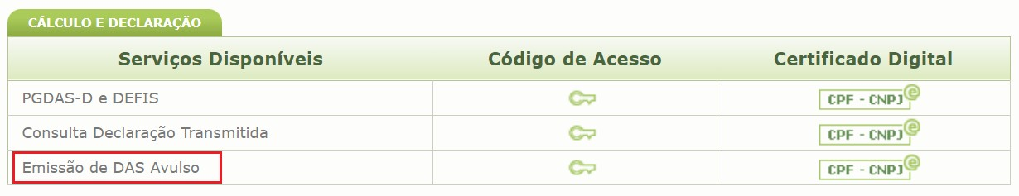

O aplicativo permite emitir um DAS Avulso, desvinculado do perfil (valores, tributos e entes federados) de uma apuração/retificação específica, porém, deverá existir uma apuração transmitida para o período de apuração (PA) para o qual o contribuinte deseja gerar o DAS Avulso. Neste aplicativo, o contribuinte poderá informar o(s) tributo(s) (inclusive o(s) ente(s) federado(s) - no caso de ICMS e /ou ISS) e o respectivo valor principal que deseja recolher (os acréscimos legais são calculados automaticamente).

O contribuinte deve utilizar o aplicativo com atenção, uma vez que o valor recolhido será destinado a cada um dos tributos/entes de acordo com a informação prestada, não havendo possibilidade de retificação do DAS.

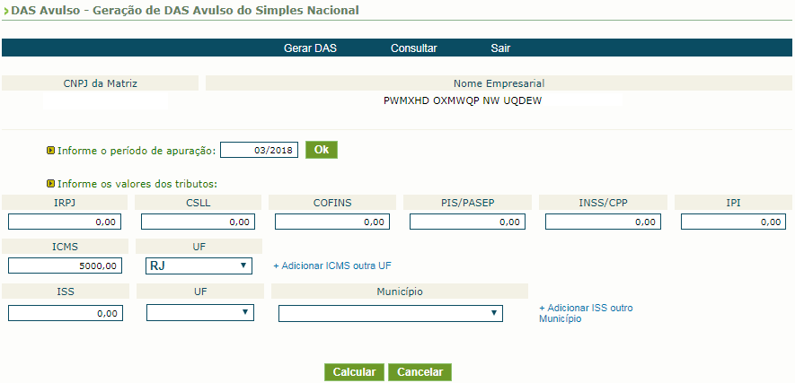

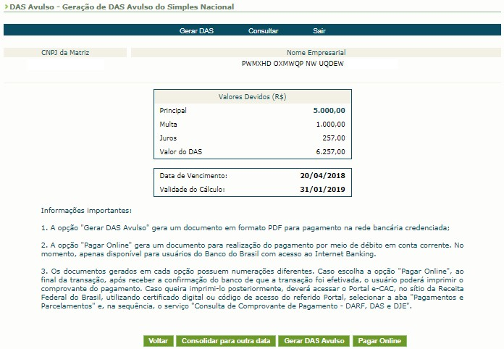

No menu “Consultar”, o usuário pode consultar o extrato de todos os DAS avulsos gerados para o ano selecionado.

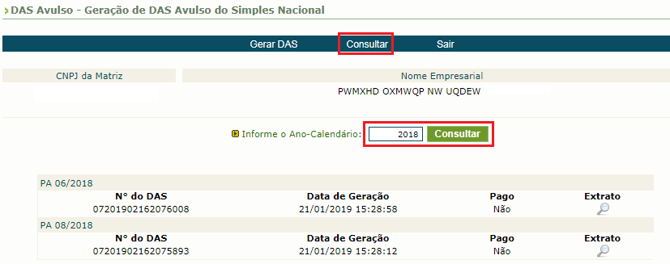

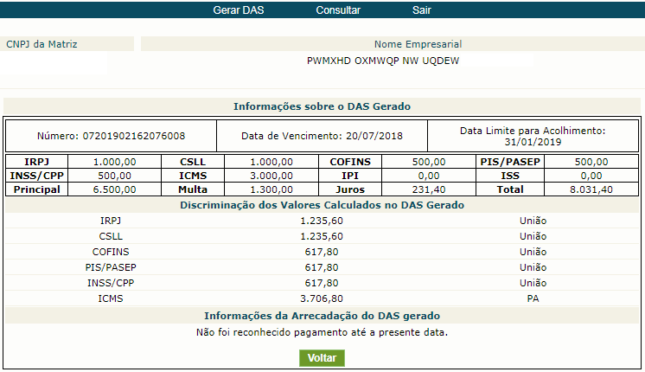

### ATENÇÃO!

Para os PA 03 a 05/2021, a opção de emissão em duas quotas (que permite a geração da 2ª) só ficará disponível após a data de vencimento da 1ª quota.

Até a data de vencimento da primeira quota, o aplicativo emitirá um DAS para o vencimento da primeira quota e será

considerado, para fins de amortização, como um “DAS Quota Única”.

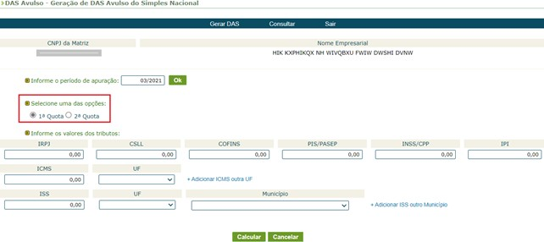

*Acesso em 21/07/2021.*

Para mais informações sobre o pagamento do valor apurado nos períodos de apuração 03 a 05/2021 em quotas, ver item 6.8.6.

#### Emissão de DAS Após Compensação

Se após a compensação restar saldo devedor, a empresa deverá gerar o DAS da diferença da seguinte forma:

**Compensação com débito vencido:** Gerar DAS Cobrança no PGDAS-D na opção "Débitos".

A funcionalidade “Débitos > Consultar/Gerar DAS” identifica o saldo devedor do débito que está em cobrança na RFB (não inclui débitos já enviados para inscrição em dívida ativa, que devem ser recolhidos separadamente), considerando todas as amortizações que o débito possa ter sofrido ao longo do tempo, como pagamentos, compensações ou parcelamentos.

Nessa funcionalidade, o DAS (denominado DAS Cobrança) será gerado com o valor correto, deduzido o valor já compensado.

**Compensação com débito a vencer:** Gerar DAS Avulso no aplicativo "Emissão de DAS Avulso" no Portal do Simples Nacional.

Para identificar o saldo devedor de CADA TRIBUTO, ENTE A ENTE (por exemplo, ISS - São Paulo/SP), após a compensação, a ser informado no aplicativo DAS Avulso, o contribuinte deverá:

1. - Obter os valores devidos por tributo e por ente antes da compensação: no PGDAS-D, na opção "Declaração Mensal > Consultar Declarações", clicar em "Extrato" da operação "Geração de DAS", campo 6.1 (caso o DAS não tenha sido gerado, utilizar a opção "Declaração Mensal > Gerar DAS");
2. - Deduzir os valores compensados para cada tributo/ente: no aplicativo Compensação a Pedido, na opção "Consulta Compensações", o valor compensado é apresentado no campo "Valor Amortizado".

### ATENÇÃO!

A geração do DAS Avulso é de inteira responsabilidade do contribuinte.

As informações da compensação NÃO aparecem no extrato do DAS do PGDAS-D (Declaração Mensal > Consultar Declarações) e devem ser consultadas no próprio aplicativo Compensação a Pedido.

#### DAS Quotas - PA 03 a 05/2021

A Resolução CGSN/SE 158/2021 prorrogou o prazo para pagamento dos tributos apurados no Simples Nacional para os PA 03 a 05/2021 e permitiu que o pagamento fosse efetuado em até duas quotas da seguinte maneira:

|  |  |  |  |
| --- | --- | --- | --- |
| Período de Apuração (PA) | Vencimento Original | Vencimento Prorrogado | |
| 1ª Quota | 2ª Quota |
| 03/2021 | 20/04/2021 | 20/07/2021 | 20/08/2021 |
| 04/2021 | 20/05/2021 | 20/09/2021 | 20/10/2021 |
| 05/2021 | 21/06/2021 | 22/11/2021 | 20/12/2021 |

Caso o contribuinte informe algum dos PA 03 a 05/2021 no menu “Declaração Mensal > Gerar DAS” do PGDAS-D, o sistema permitirá a geração dos seguintes tipos de DAS:

* + - * DAS Quota Única: será apresentada a opção de recolhimento em Quota Única até a data de vencimento da 1ª quota e desde que não haja recolhimento anterior por meio de DAS 1ª Quota, DAS 2ª Quota ou DAS de Diferenças 1ª e 2ª Quotas;
      * DAS 1ª Quota e DAS 2ª Quota: a opção pelo recolhimento em duas quotas sempre será apresentada ao contribuinte, desde que o valor total devido seja igual ou superior a R$ 20,00;
      * DAS de Diferenças 1ª e 2ª Quotas: após o vencimento da 1ª quota e quando o valor total devido for inferior a R$ 20,00, os valores devidos da 1ª e da 2ª quota serão somados em um único DAS, denominado DAS de Diferenças. Apesar do recolhimento ser feito em um único documento, o valor de cada quota será controlado separadamente, cada qual com seu vencimento, para fins de cálculo dos acréscimos legais e amortizações.

**Observação:** Todos os DAS emitidos e recolhidos pelo contribuinte antes do ajuste do sistema, que ocorreu em 01/07/2021, serão considerados para fins de controle e amortização como “DAS Quota Única”.

### ATENÇÃO!

A opção de recolher o valor apurado em quotas implica a cobrança de juros a partir do primeiro dia do mês seguinte ao de vencimento da 1ª quota, ou seja, se a empresa optar pelo pagamento em quotas e efetuar o pagamento da 2ª quota no seu vencimento, será cobrado 1% de juros.

**Quota Única, Primeira e Segunda Quotas:** Até a data de vencimento da 1ª quota, serão apresentadas as opções para pagamento em “Quota Única” ou em “Duas Quotas”.

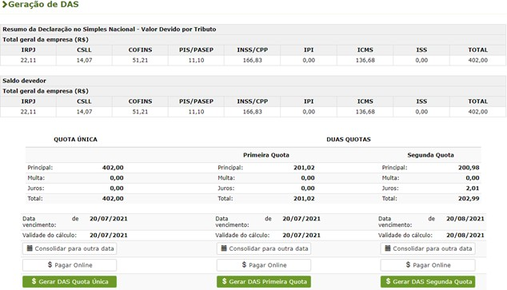

*(Acesso em 20/07/2021)*

No exemplo do PA 03/2021, o contribuinte tem a opção pelo recolhimento do valor integral em quota única, sem acréscimos, até o vencimento prorrogado (20/07/2021), ou a opção de recolhimento em duas quotas.

Nessa situação, o DAS da segunda quota foi calculado com data de acolhimento para o seu vencimento (20/08/2021) com a cobrança dos juros.

Caso queira, o contribuinte pode utilizar a opção “consolidar para outra data” para gerar um DAS para recolhimento em outra data. Se o DAS segunda quota for gerado e consolidado para pagamento após a data de vencimento, mas até o último dia útil do mês de vencimento da primeira quota, não haverá cobrança de juros. No exemplo do PA 03/2021, o intervalo será entre 21 e 30/07/2021.

Para a opção “quota única”, não é possível consolidar o documento para pagamento após a data de vencimento.

**Primeira e Segunda Quotas:** Após o vencimento da 1ª quota, o sistema apresenta apenas a opção para pagamento

em “Duas Quotas”.

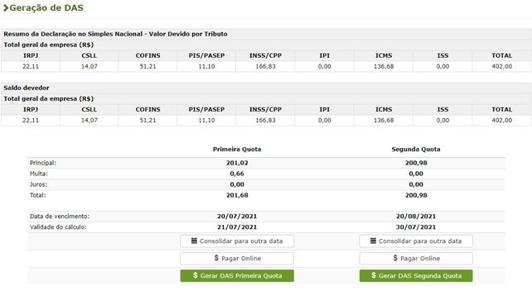

*(Acesso em 21/07/2021)*

A depender da data em que o contribuinte acessar a opção “Gerar DAS”, o sistema apresentará o cálculo das quotas da seguinte maneira:

1. Após o vencimento da primeira quota e até o último dia útil do mesmo mês, o DAS da primeira quota será calculado com validade para pagamento no mesmo dia, pois a cobrança da multa é diária, de 0,33% ao dia. No exemplo do PA 03/2021, essa situação ocorreria entre 21 e 30/07/2021.

Caso o contribuinte queira recolher em outra data, dentro do mês de julho, pode utilizar a opção “consolidar para

outra data”.

O DAS da 2ª quota será gerado com data de validade para 30/07/2021, por ser mais vantajoso ao contribuinte, possibilitando o recolhimento desta quota sem nenhum acréscimo legal.

1. No mês seguinte ao do vencimento da 1ª quota e até o vencimento da 2ª quota**,** o DAS da 1ª quota será calculado com validade para pagamento no dia útil seguinte, pois a cobrança da multa é diária, de 0,33% ao dia. Além da multa, serão cobrados juros de 1%. No exemplo do PA 03/2021, essa situação ocorreria entre 01 e 20/08/2021.

Caso o contribuinte queira recolher em outra data, dentro do mesmo mês, poderá utilizar a opção “Consolidar para outra data”.

O DAS da 2ª quota será calculado para a sua data de validade, com a cobrança de juros de 1%.

1. Após o vencimento da 2ª quota**,** ambos os DAS terão acréscimos de multa e juros. A multa será de 0,33% ao dia, a partir do dia útil seguinte ao vencimento de cada quota, limitada a 20%. Os juros serão calculados a partir do mês seguinte ao do vencimento da 1ª quota (juros Selic e 1% no mês do pagamento). No exemplo do PA 03/2021, essa situação ocorre após 20/08/2021.

**Observação:** caso o contribuinte faça a opção pelo pagamento em Duas Quotas, gere e pague a 1ª quota, ao acessar novamente a opção “Gerar DAS”, após o reconhecimento do pagamento, será apresentada a opção para a geração da 2ª quota restante.

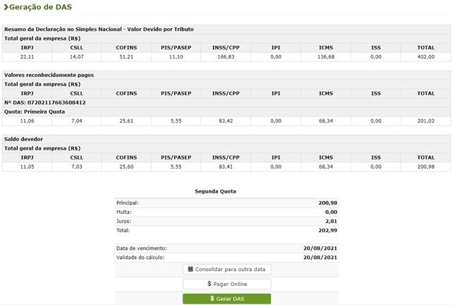

Eventualmente, caso o contribuinte tenha feito primeiro o recolhimento da 2ª quota, será apresentado o cálculo para o recolhimento da 1ª quota que faltou.

**DAS de Diferenças da 1ª e 2ª Quotas:** O artigo 44 da Resolução CGSN 140/2018 veda a emissão de DAS com valor total inferior a R$ 10,00. Portanto, caso o valor total devido para os PA 03 a 05/2021 seja inferior a R$ 20,00, o PGDAS-D não permitirá a emissão de DAS da primeira e segunda quotas. Em seu lugar, serão emitidos DAS quota única ou DAS de Diferenças 1ª e 2ª quotas, a depender da data de acesso ao sistema.

1. Até a data de vencimento da 1ª quota será apresentada a opção de recolhimento em Quota Única.

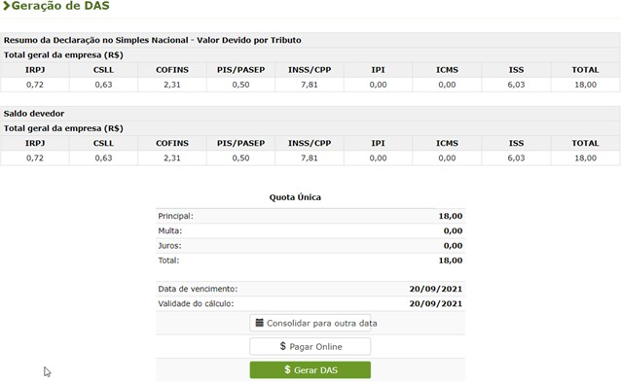

1. Após o vencimento da 1ª quota será apresentada a opção para pagamento do DAS de Diferenças da 1ª e 2ª quotas.

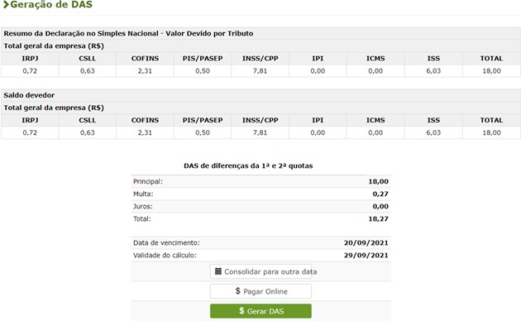

*(Acesso em 29/09/2021)*

O DAS de Diferenças possui um segundo nível, como o DAS Cobrança, permitindo o pagamento das duas quotas, cada qual com seus vencimentos e atualizações, em um único documento.

### ATENÇÃO!

Em caso de retificação da declaração, a dedução dos pagamentos já realizados será feita pelo PGDAS-D da seguinte forma:

* + DAS Quota Única e DAS 1ª Quota – o valor pago será utilizado na amortização do débito da 1ª quota e, se sobrar saldo credor, na amortização do débito da 2ª quota;
  + DAS 2ª Quota – o valor pago será utilizado apenas na amortização do débito da 2ª quota (no PGDAS-D).

Em caso de erro no recolhimento (por exemplo, contribuinte utilizou o serviço Emissão de DAS Avulso e gerou um DAS 2ª Quota para todo o valor devido, ao invés de gerar dois DAS, 1ª e 2ª quotas), o contribuinte pode recolher eventual diferença por meio de DAS Avulso e aguardar a carga do débito no sistema de cobrança (o sistema de cobrança fará o aproveitamento do valor a maior do DAS de 2ª Quota no débito da 1ª quota, desde que para o mesmo tributo/ente).

* + DAS de Diferenças 1ª e 2ª Quotas – o valor pago relativo a cada quota será deduzido no débito correspondente à mesma quota.

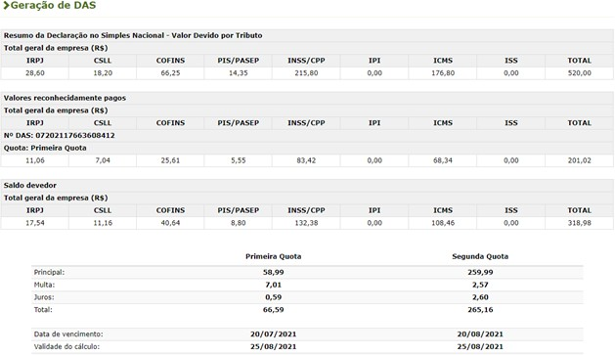

*(Acesso em 25/08/2021)*

No exemplo, o valor total da declaração original era de R$ 402,00 (1ª quota de R$ 201,02 e 2ª quota de R$ 200,98). Após o recolhimento da 1ª quota, a empresa retificou a declaração, alterando o valor devido para R$ 520,00 (1ª quota de R$ 260,01 e 2ª quota de R$ 259,99). Após a dedução do pagamento já realizado, são apresentados os valores devidos em cada quota.

### ATENÇÃO!

O contribuinte que gerou e pagou DAS avulso, com o valor da primeira quota antes da atualização do sistema em 01/07/2021, deve observar o seguinte:

* + Até a data de vencimento da primeira quota, o sistema permitirá a emissão de DAS de quota única, no valor do saldo devedor, com data de vencimento da primeira quota.
  + Após o vencimento da primeira quota, e até o último dia útil do mês, o sistema permitirá a emissão de DAS segunda quota, com data limite para acolhimento no último dia do mês, sem juros.
  + A partir do primeiro dia do mês seguinte ao vencimento da primeira quota, o sistema permitirá a emissão do DAS segunda quota com a incidência de juros.

### CONSULTAR DECLARAÇÕES

Permite ao usuário consultar o recibo, a declaração transmitida, o extrato do DAS e a notificação da Multa por Atraso da Declaração (MAED), se houver, em documento no formato “pdf”.

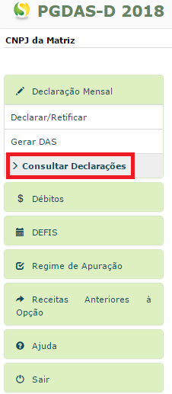

Digite o ano-calendário a ser consultado, e clique em “Continuar”.

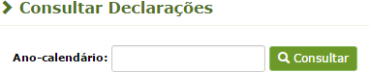

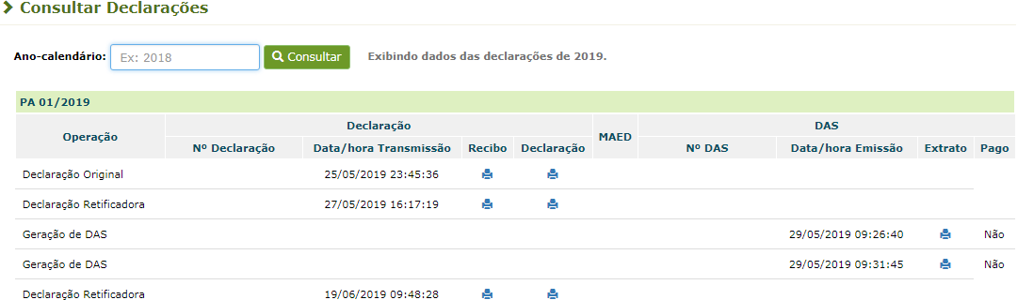

Serão listadas as seguintes informações para cada período de apuração:

* Operação – a operação poderá ser: Declaração Original, Declaração Retificadora, Geração de DAS, DAS Avulso, DAS Cobrança, DAS Medida Judicial e DAS Processo.
* Nº da Declaração – será apresentado o número da Declaração Original ou Retificadora transmitida.
* Data/hora Transmissão da Declaração
* Recibo - ao clicar sobre o ícone , o sistema exibe em formato “pdf” o Recibo da Declaração.
* Declaração - ao clicar sobre o ícone , o sistema exibe em formato “pdf” a Declaração transmitida.
* MAED - ao clicar sobre o ícone , o sistema exibe em formato “pdf” a Multa por Atraso na Entrega da Declaração.
* Nº DAS – será exibido o número do DAS, quando houver DAS gerado.
* Data/hora emissão do DAS
* Extrato - ao clicar sobre o ícone , o sistema exibe:
  + Nas operações Declaração Original e Declaração Retificadora, o extrato em formato “pdf” com as informações da declaração e as informações do DAS gerado, se houver.
  + Nas operações Geração de DAS, DAS Avulso e DAS Cobrança, o extrato, na tela, apenas com as informações do DAS gerado. Nessas situações não haverá geração de arquivo em “pdf”.
* Pago - indica se o DAS gerado foi pago ou não.

### IMPORTANTE!

**No menu “Consultar Declarações” não serão apresentados DAS de parcelamento de Simples Nacional e DAS da Dívida Ativa da União (DAS-DAU).**

**Eventual compensação realizada pelo contribuinte não será exibida nesse menu. Para consultar as compensações realizadas, acesse o aplicativo “Compensação a Pedido”, disponível no Portal do Simples Nacional.**

* + 1. **Detalhamento do Extrato do DAS para PA a partir de 2018 Cabeçalho:**

Data de geração do extrato, data da apuração, se é apuração original ou retificadora e o número da versão do PGDAS-D 2018.

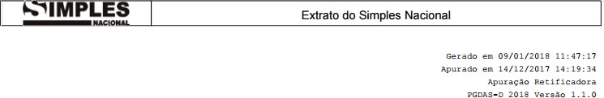

#### Item 1 – Informações do contribuinte:

CNPJ básico, Nome Empresarial, Data de abertura no CNPJ, Regime de Apuração, se consta como optante ou não pelo Simples Nacional no período de apuração.



#### Item 2 – Informações da apuração:

Nº da apuração (formato: CNPJ básico + ano e mês de apuração + nº sequencial da apuração no período) e o Período de Apuração.

**Item 2.1** – Discriminativo de Receitas

Apresenta os valores obtidos de RPA, RBT12, RBT12 proporcionalizada, RBA, RBAA e o Limite de Receita Bruta Proporcionalizado, tanto para mercado interno quanto para o externo. (Definições vide item 1.6 – Siglas, no início deste Manual)

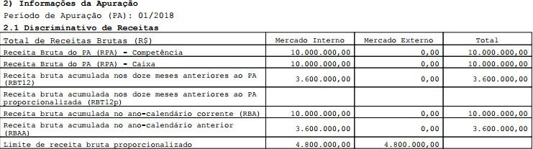

**Item 2.2** – Receitas Brutas anteriores: apresenta os valores mensais informados no Mercado Interno (2.2.1) e Mercado Externo (2.2.2).

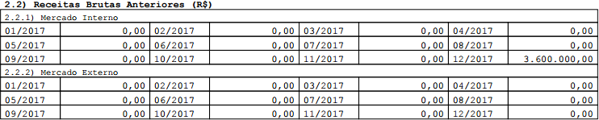

**Item 2.3** – Folhas de Salários Anteriores: apresenta os valores mensais informados de folhas de salários dos 12 meses anteriores ao período de apuração.

**Item 2.4** – Fator “r”: informa o valor do fator “r”.

Os itens 2.3 e 2.4 apresentarão valores apenas se for informada atividade enquadrada nos Anexos III e V da LC 123/2006.

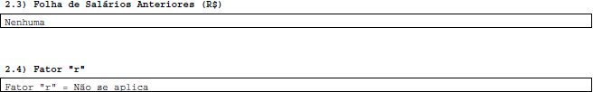

**Item 2.5 – Valores Fixos:** mostra os valores fixos de ICMS/ISS informados



#### Item 3 – Informações dos Estabelecimentos:

CNPJ, Cidade/Estado de localização do estabelecimento, se está impedido de recolher ICMS/ISS no DAS, e o sublimite anual.

Estabelecimento localizado em Estado que não adotou sublimite:



Em seguida, relaciona cada tipo de receita informada do estabelecimento e, em cada uma delas, informa o valor da parcela de receita que está sujeita à Substituição Tributária, Tributação Monofásica, Isenção/Redução de ICMS/ISS, Retenção de ISS, Exigibilidade Suspensa e Imunidade, se for o caso. Também consolida, para cada estabelecimento, os valores devidos por tributo e o valor total devido.

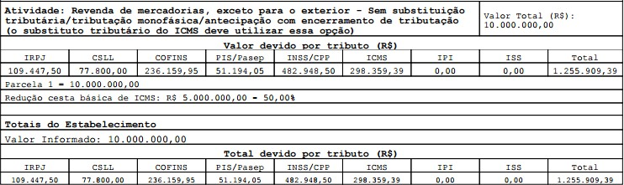

Havendo mais de um estabelecimento, serão apresentadas as informações de cada estabelecimento na sequência.

#### Item 4 – Resumo da Apuração (total geral da empresa):

Apresenta a soma dos valores devidos de todos os estabelecimentos da PJ.



#### Item 5 – DAS que foram reconhecidos como pagos até a data da apuração e utilizados no cálculo:

Este item não se aplica para a apuração original, pois não há DAS pago anteriormente.

Sendo a apuração retificadora, e havendo DAS pago para o período, é mostrado o perfil do DAS que foi reconhecido como pago e deduzido do cálculo.



#### Item 6 – Informações sobre o DAS gerado na apuração:

É o resultado do item 4 menos o item 5 (se houver), tributo a tributo, ente a ente. Constam também o nº do DAS gerado nesta apuração, a data de vencimento, a data limite para pagamento e o valor original devido por tributo. Os valores são totalizados em Valor Principal, multa e juros de mora (se houver acréscimos legais).

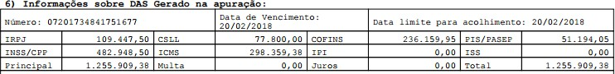

#### Item 6.1 – Discriminação dos valores calculados no DAS gerado:

Apresenta a discriminação dos valores atualizados do DAS gerado, por tributo e por ente federado (ICMS e ISS).

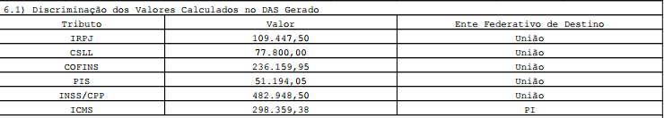

#### Item 6.2 – Informações da arrecadação do DAS gerado nesta apuração:

Enquanto o DAS gerado nesta apuração não for reconhecido como pago, será exibido:

Quando o DAS gerado nesta apuração for reconhecido como pago, serão mostrados os dados de arrecadação deste DAS (Data do Pagamento, Banco e Agência em que foi pago e o valor).

### RETIFICAR DECLARAÇÃO

Para retificar uma declaração já transmitida no PGDAS-D, acesse o menu “Declaração Mensal > Declarar/Retificar”.

O sistema exibirá a mensagem "Já existe uma declaração transmitida para esse PA. Você deseja retificar a declaração anterior?". Para confirmar, clique em "Sim". Após retificar os dados necessários, clicar no botão "Transmitir".

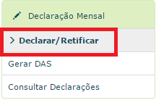

#### Retificação do Valor da Receita Bruta

Sempre que o usuário retificar a receita bruta de um determinado PA, tendo declarações posteriores já transmitidas, o sistema exigirá a retificação dessas declarações transmitidas até o mês de dezembro do ano seguinte. A retificação da receita de um determinado PA altera o valor devido das declarações posteriores, em virtude de a alíquota aplicável ser determinada com base na Receita Bruta Acumulada dos 12 meses anteriores ao PA de cálculo (RBT12). Assim, as declarações posteriores devem ser transmitidas novamente, ainda que não haja alteração a ser feita, para que o sistema recalcule os tributos devidos, considerando a nova RBT12 apurada.

Exemplo: O contribuinte optante realizou as declarações do período de 01/2018 a 10/2018. Em momento posterior, retificou a receita de serviços apurada do PA 03/2018, de R$ 50.000,00 para R$ 80.000,00. Assim, ao realizar a declaração referente ao PA 11/2018 o sistema exigirá a retificação das declarações dos PA 04/2018 a 10/2018, para que o sistema reprocesse os cálculos dos valores devidos.



### ATENÇÃO!

Atualmente as declarações são carregadas no sistema de cobrança após a transmissão, ainda que os débitos estejam a vencer.

Em geral, a carga ocorre em até 5 dias úteis após a transmissão. Portanto, se o prazo acima já se esgotou e a declaração ainda não foi considerada no sistema de cobrança, pode ter ocorrido uma das seguintes situações:

* + - * Declaração entregue na condição de não optante

Empresa que entregou declaração como não optante (no PGDAS-D, opção Declarar/Retificar > Consultar Declarações, acesse a declaração e veja o campo “Optante pelo Simples Nacional = Não”) e, posteriormente, foi

incluída no regime de forma retroativa, em razão de decisão em processo de impugnação, deve retificar e transmitir nova declaração (como optante). A declaração será carregada em torno de 5 dias.

* + - * Parcelamento Ativo

Caso o contribuinte transmita uma retificadora com valor total a menor para período de apuração (PA) que está incluído em parcelamento ativo, a retificadora não será carregada de forma automática. O contribuinte deve se dirigir a uma unidade de atendimento da RFB e solicitar, por meio de processo, a aplicação da retificadora, desde que comprove, de forma inequívoca, a ocorrência do erro no preenchimento da declaração (art. 39, §3º da Resolução CGSN 140/2018).

* + - * Compensação Ativa

Caso o contribuinte transmita uma retificadora com valor total a menor para período de apuração (PA) que está compensado (compensação ativa, não cancelada), a retificadora não será carregada de forma automática.

* + - * Informação de número de ação judicial que não possui efeito suspensivo

Caso o contribuinte tenha transmitido uma declaração informando número de ação judicial inválido ou que não permite a suspensão do débito, a situação do débito será alterada para “devedor” e eventuais retificadoras entregues posteriormente não serão carregadas de forma automática (tratamento manual). O contribuinte deve se dirigir a uma unidade de atendimento da RFB e solicitar, por meio de processo, a aplicação da retificadora.

* + - * Tributo enviado para inscrição em Dívida Ativa

Caso o contribuinte transmita uma retificadora com valor total a menor para período de apuração (PA) que possui tributo enviado para inscrição em Dívida Ativa (da União; dos Estados ou dos Municípios em caso de convênio com a PGFN, nos termos do artigo 41, §3º da LC 123/06), a retificadora não será carregada de forma automática.

O contribuinte deve se dirigir a uma unidade de atendimento da RFB e solicitar, por meio de processo, a revisão do débito, desde que comprove, de forma inequívoca, a ocorrência do erro no preenchimento da declaração (art. 39, §3º da Resolução CGSN 140/2018).

Para ICMS e ISS inscritos em dívida ativa municipal ou estadual, em razão de convênio com a PGFN, a revisão deve ser solicitada ao respectivo ente convenente.

#### Alterar Município de Destinação de ISS

Ao segregar as receitas sujeitas ao ISS, o aplicativo permite escolher a opção “com ISS devido ao próprio município do estabelecimento” (situação em que o próprio aplicativo identifica o município de destinação do ISS, que será igual ao da localidade do estabelecimento no cadastro da RFB) ou a opção “com ISS devido a outro município” (ISS devido a município diferente daquele em que se situa o estabelecimento).

Ao selecionar a opção “com ISS devido a outro município”, é exigida a informação do município ao qual o ISS é devido.

Caso tenha sido informado o município errado, o contribuinte deverá efetuar nova declaração, retificando esta informação. Se o DAS, apurado com erro na informação do município, já tiver sido recolhido, ao efetuar a retificação, será gerado um DAS complementar para recolhimento com o valor de ISS devido ao município correto, cabendo ao contribuinte solicitar a restituição do ISS recolhido indevidamente junto ao respectivo município.

#### Retificar Declaração com DAS Pago

Retificação no valor de receita de meses anteriores provoca alteração na receita bruta acumulada nos 12 meses anteriores ao período de apuração (RBT12), utilizada para definir a alíquota nominal e efetiva. Assim, será necessária a retificação das declarações posteriores para que seja realizado novo cálculo do valor devido desses períodos, ainda que estas receitas mensais não tenham sofrido alteração. Se o DAS inicialmente gerado já tiver sido recolhido, o aplicativo gerará um DAS complementar com a diferença.

Há outras informações que, se retificadas, também podem acarretar a geração de DAS complementar, como, por exemplo, alteração na informação da atividade exercida, pois ocasiona alteração dos tributos devidos (IRPJ, CSLL, Cofins, Pis/Pasep, CPP, IPI, ICMS e ISS) e dos percentuais incidentes sobre cada tributo; alteração na marcação de qualificações tributárias, tais como substituição tributária, isenção, etc.

#### Exemplo:

O contribuinte efetuou recolhimento do DAS conforme anexo IV, posteriormente constatou que se enquadrava no anexo III. Ao retificar os dados no aplicativo de cálculo, verificou a situação abaixo.

|  |  |  |  |
| --- | --- | --- | --- |
|  | Apuração Anexo IV | Apuração Anexo III | Valor Devido após Retificação |
| IRPJ | 0,00 | 0,00 | 0,00 |
| CSLL | 217,58 | 0,00 | 0,00 |
| COFINS | 225,86 | 167,91 | 0,00 |
| PIS/PASEP | 0,00 | 0,00 | 0,00 |
| CPP | 0,00 | 473,02 | 473,02 |
| ICMS | 0,00 | 0,00 | 0,00 |
| IPI | 0,00 | 0,00 | 0,00 |
| ISS | 329,93 | 329,93 | 0,00 |
| Total | 773,37 | 970,85 | 473,02 |

Por que foi gerado um DAS complementar no valor de R$ 473,02 em vez de R$ 197,48 (R$ 970,85 – 773,37)?

Neste caso, não é possível pagar apenas a diferença de R$197,48 entre a apuração original e a retificadora, após o reenquadramento no Anexo III.

O valor calculado na retificação será comparado, tributo a tributo, com o valor do DAS reconhecido como pago. Havendo diferença a menor em algum dos tributos, será gerado DAS referente ao valor complementar.

O sistema reconheceu o pagamento do DAS original (R$ 773,37), e, ao calcular o valor devido a partir do enquadramento no Anexo III (R$ 970,85), apurou a diferença de R$ 473,02 (valor original) referente à cota patronal/CPP.

A retificação do valor informado a título de folha de salários também ocasionará alteração dos tributos devidos,

quando o Fator “r” resultante indicar a tributação por outro Anexo (III ou V).

Em relação aos valores recolhidos indevidamente ou a maior, o contribuinte poderá solicitar a restituição diretamente ao respectivo ente federado.

### DECLARAÇÃO RETIDA EM MALHA FISCAL

Nos termos do artigo 39-A, da Resolução CGSN nº 140, de 22 de maio de 2018, as declarações retificadoras transmitidas pelo PGDAS-D poderão ser retidas para análise com base na aplicação de parâmetros internos estabelecidos pela RFB, pelos Estados, pelo Distrito Federal e pelos Municípios.

O contribuinte será comunicado da retenção e, se necessário, poderá ser intimado a prestar esclarecimentos ou apresentar documentos sobre as possíveis inconsistências ou indícios de irregularidade detectados durante a análise.

Conforme dispõe o parágrafo 3°, do artigo 39-A, da Resolução CGSN nº 140, de 22 de maio de 2018, **não produzirão efeitos as declarações retidas, enquanto pendentes de análise ou quando rejeitadas.**

A declaração retida poderá ser liberada quando todas as Administrações Tributárias que possuam tributos retidos verificarem, de plano ou após análise das justificativas prestadas, que cessaram os motivos que determinaram sua retenção. Em caso de liberação não haverá comunicação formal. A situação da declaração poderá ser consultada no extrato do PGDAS-D.

As comunicações de retenção, intimação e rejeição serão realizadas pelo DTE do Simples Nacional, disponível no Portal do Simples Nacional > Serviços > Comunicações.

A comunicação de retenção conterá a identificação do número das declarações retidas e dos respectivos períodos de apuração. No exemplo a seguir, o contribuinte foi comunicado da retenção das declarações dos PA 11 e 12/2017, 05 a 08/2019:

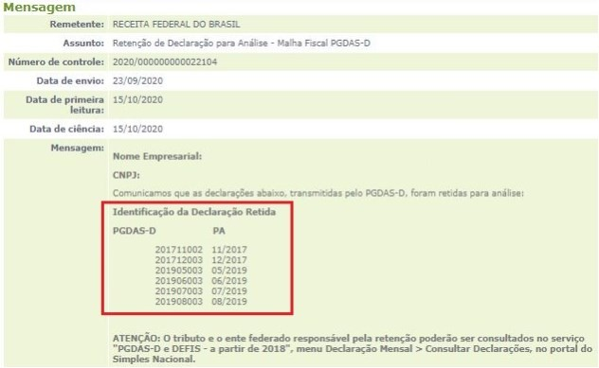

Caso seja intimado a prestar esclarecimentos, o contribuinte receberá mensagem indicando o Ente Federativo responsável pela emissão e o link para acesso ao Termo de Intimação. O Termo de Intimação conterá a identificação da autoridade responsável, a(s) declaração(ões) retida(s), os documentos e esclarecimentos que devem ser prestados, o prazo e o local para atendimento.

No exemplo a seguir, o contribuinte foi intimado pelo Município de Belo Vale/MG e, ao clicar no link destacado, terá acesso ao Termo de Intimação nº 195/2020 (fictício):

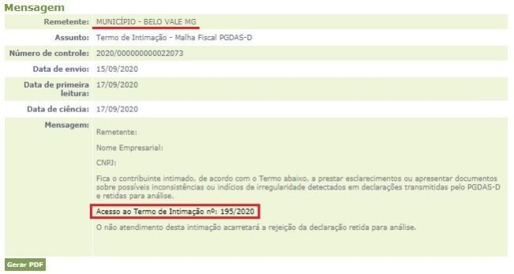

Independente de intimação, a declaração retida poderá ser rejeitada pelo Ente Federativo responsável pela retenção. Nesse caso, o contribuinte receberá mensagem no DTE-SN, que indicará o Ente responsável pelo ato e o link para acesso ao Despacho Decisório de rejeição. O Despacho Decisório conterá a identificação da autoridade responsável, a(s) declaração(ões) rejeitada(s), a fundamentação, o prazo e o local para apresentação de impugnação, caso o contribuinte discorde da decisão.

No exemplo a seguir, o contribuinte recebeu do Estado de Minas Gerais o Despacho Decisório nº 174/2020 (fictício), que poderá ser acessado ao clicar no link destacado:

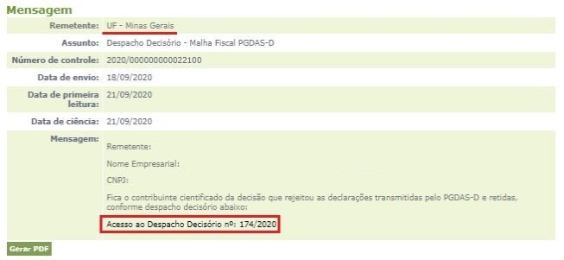

#### Situação da Declaração Retida

A situação da declaração retida poderá ser consultada no menu Declaração Mensal > Consultar Declarações. A

coluna “Malha” apresentará um ícone com a situação atual de cada declaração transmitida, que tenha sido retida.

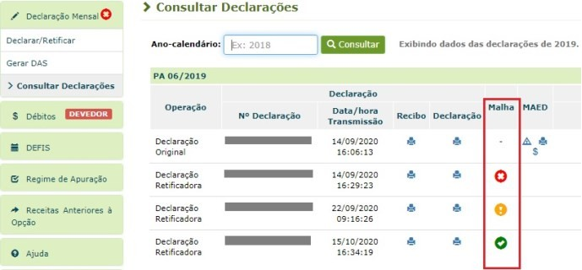

Ao posicionar a seta do mouse sobre cada ícone será exibida a descrição da situação da declaração.

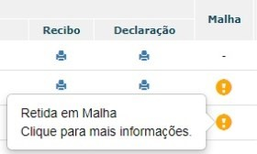

As situações possíveis são as seguintes:

**Retida em Malha** – indica que a declaração incidiu em algum parâmetro de retenção e ainda não houve intimação, liberação ou rejeição. Essa situação poderá ser alterada para “Sem Efeito”, “Intimada”, “Liberada” ou “Rejeitada”, conforme o caso. Enquanto a declaração estiver nessa situação, não produzirá efeitos.

**Sem Efeito** – indica que a declaração foi retida em malha, mas foi substituída por outra declaração retificadora posterior. Essa situação não será alterada e a declaração não produzirá efeitos.

**Intimada** – indica que a declaração foi retida e há Termo de Intimação emitido por pelo menos uma Administração Tributária. Indica, ainda, que não houve liberação de todos os tributos ou rejeição de pelo menos um deles. Essa situação poderá ser alterada para “Sem Efeito”, “Liberada” ou “Rejeitada”, conforme o caso.Enquanto a declaração estiver nessa situação, não produzirá efeitos.

**Liberada** – indica que a declaração foi retida em malha, mas que todas as Administrações Tributárias responsáveis pela retenção liberaram seus respectivos tributos. Após a liberação, a situação não será mais alterada e a declaração produzirá efeitos.

**Rejeitada** – indica que a declaração foi retida em malha e que pelo menos uma Administração Tributária a rejeitou. Nesse caso o contribuinte receberá despacho decisório de rejeição. Essa situação não será alterada e a declaração não produzirá efeitos.

Para ter acesso às informações sobre o Ente Federativo responsável pela retenção e sobre a situação de cada tributo retido, o usuário deverá clicar sobre o ícone.

Exemplos:

A declaração do PA 06/2019 está na situação “Retida em Malha”. Os tributos Federais, de competência da Receita Federal e o ICMS-MG, de competência da SEFAZ-MG, estão na situação “Retida em Malha”:

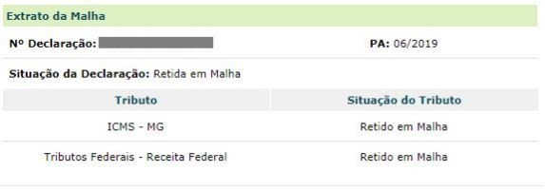

A declaração do PA 05/2019 está na situação “Sem Efeito”. Os tributos Federais, de competência da Receita Federal, o ICMS-MG, de competência do Estado de Minas Gerais e o ISS – Belo Vale/MG, de competência do Município, estão na situação “Sem Efeito”:

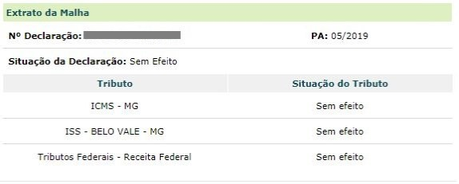

A declaração do PA 05/2019 está na situação “Intimada”. Os tributos Federais, de competência da Receita Federal, estão na situação “Retido em Malha” e o ICMS-MG, de competência do Estado de Minas Gerais está na situação “Intimado”. O Termo de Intimação emitido pelo Estado de Minas Gerais pode ser consultado no DTE-SN:

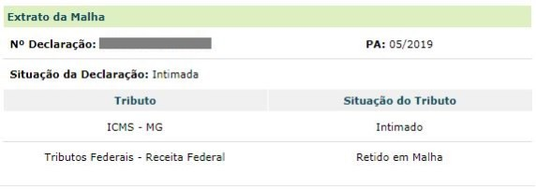

A declaração do PA 01/2019 está na situação “Liberada”. Os tributos Federais, de competência da Receita Federal, o ICMS-MG, de competência do Estado de Minas Gerais e o ISS – Belo Vale/MG, de competência do Município, estão na situação “Liberado”:

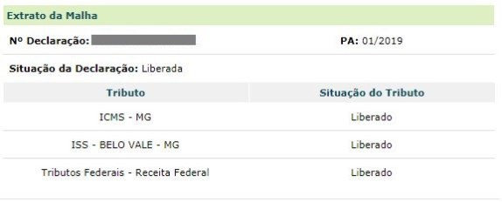

Embora o ISS esteja liberado e os Tributos Federais estejam intimados, como o ICMS foi rejeitado, a declaração como um todo foi rejeitada. Ou seja, basta que um tributo seja rejeitado para que toda a declaração seja rejeitada, independente da situação dos demais tributos.

### IMPORTANTE!

O Ente Federativo responsável pelos atos de retenção, intimação, liberação e rejeição poderá ser deduzido pela identificação do tributo exibido no campo de mesmo nome.

Os Tributos Federias são de competência da Receita Federal do Brasil.

O ICMS é de competência da Administração Tributária do Estado indicado pela sigla da UF. O ISS é de competência da Administração Tributária do Município indicado.

Em caso de rejeição de uma declaração, o contribuinte será alertado, no Despacho Decisório e no PGDAS-D, sobre a necessidade de transmitir uma declaração retificadora para substituir a que foi rejeitada. Além da declaração rejeitada, o PGDAS-D poderá exigir a retificação dos períodos de apuração seguinte (ver item 6.10.1 – Retificação do Valor da Receita Bruta).

Após a rejeição de uma declaração será exibido um ícone de Alerta no menu Declaração Mensal do PGDAS-D.

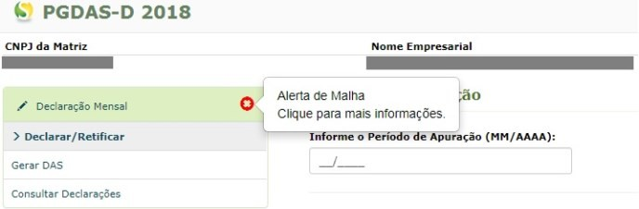

Se o usuário clicar no ícone de alerta, será exibida mensagem indicando a existência de declaração rejeitada para determinado PA e alertando sobre a necessidade de retificação. Essa mensagem também será exibida sempre que o contribuinte iniciar uma apuração que não seja a do PA rejeitado. O alerta deixará de ser exibido quando a retificação do PA rejeitado for transmitida.

No exemplo abaixo, a mensagem alerta para a rejeição e necessidade de retificação do PA 07/2019:

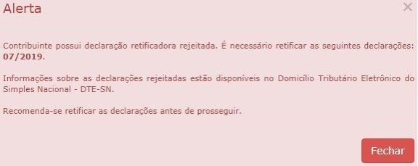

### CONSULTAR DÉBITOS

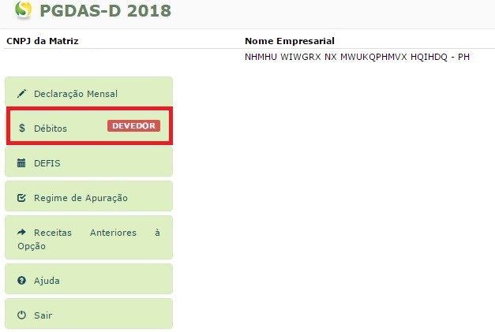

O menu “Débitos” permite ao contribuinte consultar seus débitos do Simples Nacional em cobrança no âmbito da RFB e imprimir os DAS de cobrança para a regularização dos referidos valores.

Utilize também essa funcionalidade caso tenha feito compensação com débitos vencidos, pois desta forma o DAS será gerado com o valor correto, deduzido o valor já compensado. Em caso de compensação com débitos a vencer, eventual saldo devedor remanescente deve ser recolhido por meio de DAS avulso gerado pelo contribuinte.

Não constarão no DAS de cobrança os débitos de ICMS e ISS transferidos aos entes federados que firmaram convênio com a Procuradoria Geral da Fazenda Nacional – PGFN. Também não constarão no DAS de cobrança os débitos inscritos em Dívida Ativa da União. Os débitos transferidos aos entes federados devem ser recolhidos em guia própria, ao Estado/Município. Os débitos transferidos à PGFN devem ser recolhidos em DAS da Dívida Ativa da União, gerado no Portal da PGFN.

Ao selecionar “Débitos > Consultar/Gerar DAS” é exibida a lista dos débitos anteriores a 2018, posteriores a 2018, e débitos provenientes de processo, separadamente.

### IMPORTANTE!

Os saldos devedores de débitos parcelados também serão apresentados na funcionalidade “Débitos”, com a indicação do número do Parcelamento.

Tratando-se de PA retificado, certifique-se de que a declaração retificadora já está sendo considerada antes de gerar o DAS nessa funcionalidade.

O menu “Débitos” exibirá a informação “Devedor” quando o contribuinte **possuir débitos de Simples Nacional em cobrança no âmbito da RFB**.

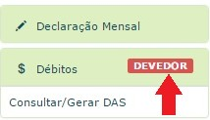

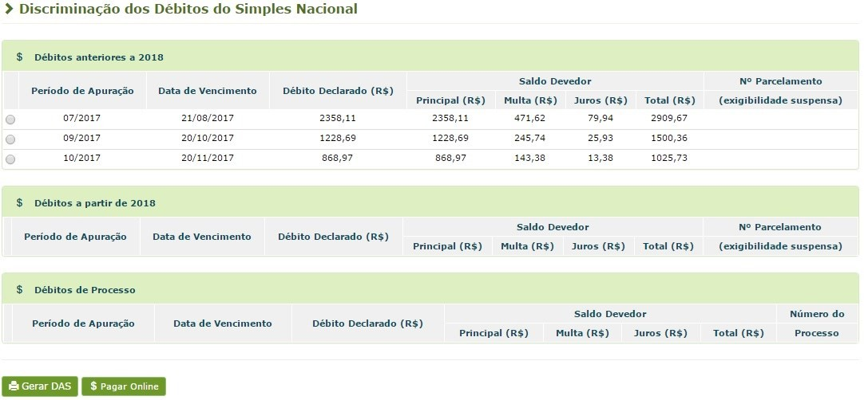

Para pagamento de débitos anteriores a 2018, será necessária a geração de um DAS para cada período de apuração (PA), obrigatoriamente.

Para pagamento de débitos a partir de 2018, o contribuinte poderá selecionar quantos períodos desejar, sendo gerado um único DAS para estes períodos.

### CÁLCULO DO VALOR DEVIDO

A partir do PA 01/2018, serão utilizadas as tabelas a seguir da Resolução CGSN 140/2018:

* **Anexo I**: para atividades de revenda de mercadorias;
* **Anexo II\***: para atividades de venda de mercadorias industrializadas pelo contribuinte;
* **Anexo III**: para atividades “não sujeitas ao fator r” ou “sujeitas ao fator r” cujo fator “r” seja igual ou superior a 0,28;
* **Anexo IV**: para atividades sujeitas ao Anexo IV;
* **Anexo V**: para atividades “sujeitas ao fator r” cujo fator “r” seja inferior a 0,28.

**\***A receita de venda de mercadoria importada por estabelecimento comercial optante pelo Simples Nacional será tributada pelo **Anexo II** (Solução de Divergência Cosit nº 4, de 2014);

Equiparam-se a estabelecimento industrial os estabelecimentos comerciais de produtos cuja industrialização tenha sido realizada por outro estabelecimento da mesma firma ou de terceiro, mediante a remessa, por eles efetuada, de matérias-primas, produtos intermediários, embalagens, recipientes, moldes, matrizes ou modelos. A receita de venda de mercadoria por estabelecimento comercial equiparado a industrial, optante pelo Simples Nacional, será tributada pelo **Anexo II** da Lei Complementar nº 123, de 2006 (Solução de Consulta Cosit nº 212, de 2014).

1. São enquadradas como **prestação de serviços sujeitos ao fator “r”** as seguintes atividades (art. 25, §1º, V da Resolução CGSN 140/2018):
   * administração e locação de imóveis de terceiros, assim entendidas a gestão e administração de imóveis de terceiros para qualquer finalidade, incluída a cobrança de alugueis de imóveis de terceiros; academias de dança, de capoeira, de ioga e de artes marciais; academias de atividades físicas, desportivas, de natação e escolas de esportes; elaboração de programas de computadores, inclusive jogos eletrônicos, desde que desenvolvidos em estabelecimento da optante; licenciamento ou cessão de direito de uso de programas de computação; planejamento, confecção, manutenção e atualização de páginas eletrônicas, desde que realizados em estabelecimento da optante; empresas montadoras de estandes para feiras; laboratórios de análises clínicas ou de patologia clínica; serviços de tomografia, diagnósticos médicos por imagem, registros gráficos e métodos óticos, bem como ressonância magnética; serviços de prótese em geral; fisioterapia; medicina, inclusive laboratorial, e enfermagem; medicina veterinária; odontologia e prótese dentária; psicologia, psicanálise, terapia ocupacional, acupuntura, podologia, fonoaudiologia, clínicas de nutrição e de vacinação e bancos de leite; serviços de comissaria, de despachantes, de tradução e de interpretação; arquitetura e urbanismo; engenharia, medição, cartografia, topografia, geologia, geodésia, testes, suporte e análises técnicas e tecnológicas, pesquisa, design, desenho e agronomia; representação comercial e demais atividades de intermediação de negócios e serviços de terceiros; perícia e avaliação; auditoria, economia, consultoria, gestão, organização, controle e administração; jornalismo e publicidade; agenciamento; OUTROS serviços intelectuais não relacionados no art. 25, §1º, III e IV, §2º, I, e § 11 da Resolução CGSN 140/2018.
2. São enquadradas como **prestação de serviços não sujeitos ao fator “r”** e tributados pelo Anexo III as seguintes atividades (art. 25, §1º, III, §2º, I e §11 da Resolução CGSN 140/2018):
   * creche, pré-escola e estabelecimento de ensino fundamental, escolas técnicas, profissionais e de ensino médio, de línguas estrangeiras, de artes, cursos técnicos de pilotagem, preparatórios para concursos, gerenciais e escolas livres, exceto as previstas nas alíneas “b” e “c” do inciso V do art. 25, § 1º da Resolução CGSN 140/2018; agência terceirizada de correios; agência de viagem e turismo; transporte municipal de passageiros e de cargas em qualquer modalidade; centro de formação de condutores de veículos automotores de transporte terrestre de passageiros e de carga; agência lotérica; serviços de instalação, de

reparos e de manutenção em geral, bem como de usinagem, solda, tratamento e revestimento em metais; produções cinematográficas, audiovisuais, artísticas e culturais, sua exibição ou apresentação, inclusive no caso de música, literatura, artes cênicas, artes visuais, cinematográficas e audiovisuais; corretagem de seguros; corretagem de imóveis de terceiros, assim entendida a intermediação na compra, venda, permuta e locação de imóveis; serviços vinculados à locação de bens imóveis, assim entendidos o assessoramento locatício e a avaliação de imóveis para fins de locação; locação, cessão de uso e congêneres, de bens imóveis próprios com a finalidade de exploração de salões de festas, centro de convenções, escritórios virtuais, stands, quadras esportivas, estádios, ginásios, auditórios, casas de espetáculos, parques de diversões, canchas e congêneres, para a realização de eventos ou negócios de qualquer natureza; escritórios de serviços contábeis não autorizados pela legislação municipal a pagar o ISS em valor fixo em guia do Município; comercialização de medicamentos e produtos magistrais, produzidos por manipulação de fórmulas, sob encomenda, no próprio estabelecimento; OUTROS serviços não intelectuais e não relacionados no art. 25, §1º, incisos IV e V da Resolução CGSN 140/2018.

1. São enquadradas como **prestação de serviços sujeitos ao Anexo IV** as seguintes atividades:
   * construção de imóveis e obras de engenharia em geral, inclusive sob a forma de subempreitada; execução de projetos e serviços de paisagismo; decoração de interiores; serviço de vigilância, limpeza ou conservação; serviços advocatícios.

OBS – Os serviços relacionados nos subitens 7.02 e 7.05 da lista anexa à LC 116/2013 devem ser informados em item específico.

1. São enquadrados como **Escritórios de serviços contábeis autorizados pela legislação municipal a pagar o ISS em valor fixo em guia do Município**, quando o Município estabelecer recolhimento em valor fixo de ISS. Neste caso, o recolhimento do ISS será efetuado em guia própria de arrecadação de tributo municipal. O enquadramento é realizado no Anexo III, desconsiderando o percentual de ISS. Esse ajuste é processado automaticamente pelo sistema. Para tanto, o contribuinte deve selecionar, no PGDAS-D, o grupo específico para esta atividade.

Todavia, quando o escritório de serviços contábeis não estiver autorizado pela legislação municipal a efetuar o recolhimento do ISS em valor fixo diretamente ao Município, o optante deve recolher o ISS juntamente com os demais tributos abrangidos pelo Simples Nacional, hipótese em que a empresa deverá selecionar a opção “Prestação de serviços não sujeitos ao fator “r” e tributados pelo Anexo III”.

1. A receita decorrente da **locação de bens móveis** é tão-somente aquela oriunda da exploração de atividade não definida na lista de serviços anexa à Lei Complementar nº 116/2003. O enquadramento é realizado no Anexo III, desconsiderando o percentual de ISS. Esse ajuste é processado automaticamente pelo sistema. Para tanto, o contribuinte deve selecionar, no PGDAS-D, o grupo específico para esta atividade.

Não deverão ser informadas como receita de locação de bens móveis aquelas relacionadas nos itens 3.02 a 3.05 da Lista anexa à Lei Complementar nº 116/2003:

* 1. – Cessão de direito de uso de marcas e de sinais de propaganda.
  2. – Exploração de salões de festas, centro de convenções, escritórios virtuais, stands*,* quadras esportivas, estádios, ginásios, auditórios, casas de espetáculos, parques de diversões, canchas e congêneres, para realização de eventos ou negócios de qualquer natureza.
  3. – Locação, sublocação, arrendamento, direito de passagem ou permissão de uso, compartilhado ou não, de ferrovia, rodovia, postes, cabos, dutos e condutos de qualquer natureza.
  4. – Cessão de andaimes, palcos, coberturas e outras estruturas de uso temporário.

1. **Prestação de Serviços relacionados nos subitens 7.02; 7.05 e 16.1 da lista anexa à LC 116/2003**:

Os serviços dos subitens 7.02 e 7.05 são enquadrados no Anexo III ou IV, dependendo da atividade exercida, já os serviços do subitem 16.01 são enquadrados no Anexo III. O contribuinte deve selecionar, no PGDAS-D, o grupo específico para essas atividades.

Descrição dos serviços, conforme LC 116/2003:

7.02 – Execução, por administração, empreitada ou subempreitada, de obras de construção civil, hidráulica ou elétrica e de outras obras semelhantes, inclusive sondagem, perfuração de poços, escavação, drenagem e irrigação, terraplanagem, pavimentação, concretagem e a instalação e montagem de produtos, peças e equipamentos (exceto o fornecimento de mercadorias produzidas pelo prestador de serviços fora do local da prestação dos serviços, que fica sujeito ao ICMS).

7.05 – Reparação, conservação e reforma de edifícios, estradas, pontes, portos e congêneres (exceto o fornecimento de mercadorias produzidas pelo prestador dos serviços, fora do local da prestação dos serviços, que fica sujeito ao ICMS).

16.01 - Serviços de transporte coletivo municipal rodoviário, metroviário, ferroviário e aquaviário de passageiros.

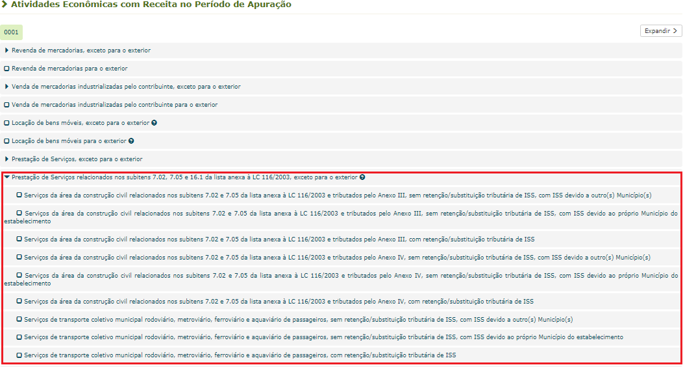

1. Os **serviços de comunicação; de transporte intermunicipal e interestadual de carga; e de transporte intermunicipal e interestadual de passageiros autorizados no inciso VI do art. 17 da LC 123** são enquadrados no Anexo III, desconsiderando o percentual de ISS e acrescentando o percentual de ICMS do Anexo I. Esse ajuste é realizado automaticamente pelo sistema. Para tanto, o contribuinte deve selecionar, no PGDAS-D, o grupo específico para essas atividades.

De modo geral, o serviço de transporte intermunicipal e interestadual de passageiros é vedado aos optantes do Simples Nacional. No entanto, a partir de 1º de janeiro de 2015, ele é permitido quando for prestado na modalidade fluvial ou, nas demais modalidades, quando possuir características de transporte urbano ou metropolitano ou realizar- se sob fretamento contínuo em área metropolitana para o transporte de estudantes ou trabalhadores (art. 17, VI da LC 123/2006).

Para esses efeitos, considera-se transporte urbano ou metropolitano o que, cumulativamente:

* + for realizado entre municípios limítrofes, ainda que de diferentes estados, ou obedeça a trajetos que compreendam regiões metropolitanas, aglomerações urbanas e microrregiões, constituídas por

agrupamentos de municípios, instituídas por legislação estadual, podendo, no caso de transporte metropolitano, ser intercalado por áreas rurais;

* + possuir caráter público coletivo de passageiros entre municípios, assim considerado aquele realizado por veículo com especificações apropriadas, acessível a toda a população mediante pagamento individualizado,

com itinerários e horários previamente estabelecidos, viagens intermitentes e preços fixados pelo Poder Público.

E considera-se fretamento contínuo em área metropolitana para o transporte de estudantes ou trabalhadores o que, cumulativamente:

* + for realizado sob a forma de fretamento contínuo, assim considerado aquele prestado a pessoa física ou jurídica, mediante contrato escrito e emissão de documento fiscal, para a realização de um número determinado de viagens, com destino único e usuários definidos;
  + obedecer a trajetos que compreendam regiões metropolitanas, aglomerações urbanas e microrregiões, constituídas por agrupamentos de municípios limítrofes, instituídas por legislação estadual.

### ATENÇÃO!

O transporte municipal de passageiros sempre foi permitido ao Simples Nacional. O contribuinte deve selecionar a atividade “Prestação de serviços não sujeitos ao fator “r” e tributados pelo Anexo III”

1. **As atividades com incidência simultânea de IPI e de ISS** são tributadas pelo Anexo II, desconsiderando o percentual de distribuição do ICMS e acrescentando o percentual de distribuição do ISS sobre alíquota efetiva do Anexo III. Esse ajuste é realizado automaticamente pelo sistema. Para tanto, o contribuinte deve selecionar, no PGDAS-D, o grupo específico para essas atividades.

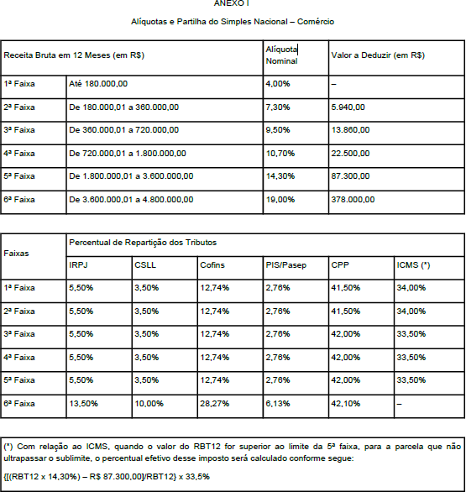

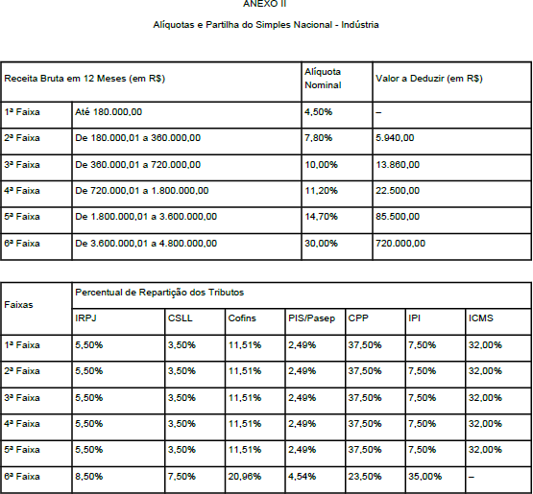

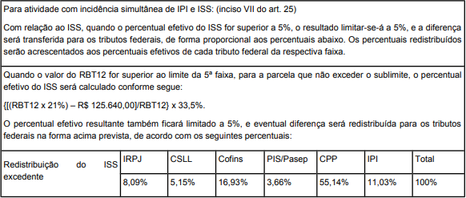

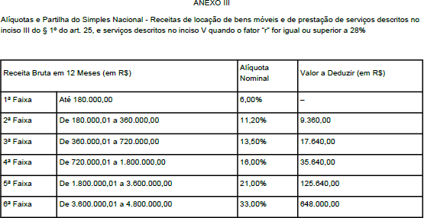

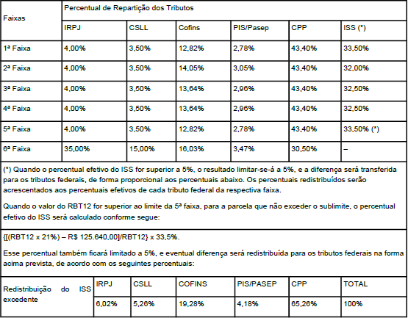

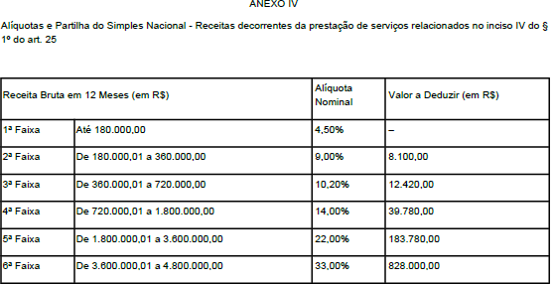

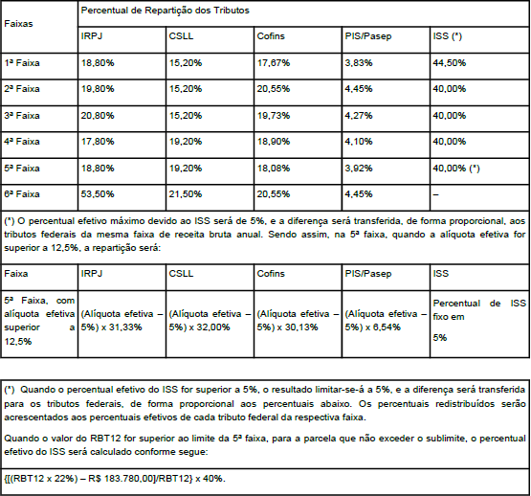

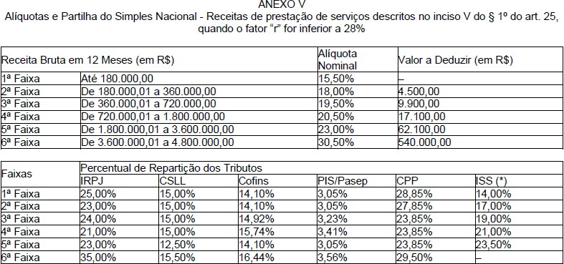

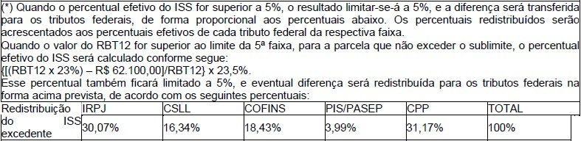

### ALÍQUOTA NOMINAL E ALÍQUOTA EFETIVA

As alíquotas nominais, interna e externa, constam das tabelas dos Anexos I a V. A alíquota efetiva é o resultado de:

**[(RBT12 x alíquota nominal da respectiva faixa) – parcela a deduzir da faixa]/RBT12**

Os percentuais efetivos de cada tributo serão calculados a partir da alíquota efetiva, multiplicada pelo percentual de repartição constante dos Anexos I a V.

O percentual efetivo máximo destinado ao ISS será de 5%, transferindo-se eventual diferença, de forma proporcional, aos tributos federais da mesma faixa de receita bruta anual.

### ATENÇÃO!

Para determinação da alíquota efetiva, quando RBT12=0, considerar RBT12=1.

#### Exemplo:

Considere a empresa Cleusa Ltda com as seguintes receitas totais mensais, de revenda de mercadorias sem substituição tributária exceto para o exterior:

|  |  |  |  |  |  |  |  |  |  |  |  |  |
| --- | --- | --- | --- | --- | --- | --- | --- | --- | --- | --- | --- | --- |
| **JAN** | **FEV** | **MAR** | **ABR** | **MAI** | **JUN** | **JUL** | **AGO** | **SET** | **OUT** | **NOV** | **DEZ** | **JAN/18** |
| 50.000 | 50.000 | 100.000 | 100.000 | 100.000 | 100.000 | 100.000 | 100.000 | 200.000 | 200.000 | 200.000 | 200.000 | 120.000 |
| **RBT12** | | | | | | | | | | | |  |
|  | | | | | | | | | | | | **RBA** |

Período de Apuração (PA):

### PA = JANEIRO/2018

Receita Bruta do PA (RPA):

### RPA = 120.000

Receita Bruta Acumulada da empresa nos 12 meses anteriores ao Período de Apuração (RBT12): RBT12 = (receita de janeiro + receita de fevereiro + ... + receita de dezembro)

RBT12 = (50.000 + 50.000 + 100.000 + 100.000 + 100.000 + 100.000 + 100.000 + 100.000 + 200.000 + 200.000 +

200.000 + 200.000)

### RBT12 = 1.500.000

Anexo I – Revenda de mercadorias

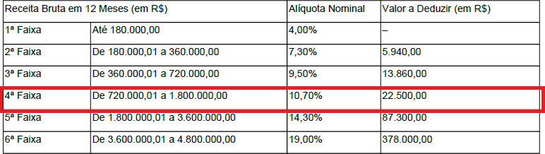

Alíquota Nominal = 10,70% Parcela a deduzir = R$ 22.500,00

**Alíquota efetiva = (RBT12 x alíquota nominal da respectiva faixa) – parcela a deduzir da faixa**

### RBT12

Alíquota efetiva = (1.500.000 x 10,70%) – 22.500

1.500.000

Alíquota efetiva = 160.500 – 22.500

1.500.000

Alíquota efetiva = 138.000

1.500.000

Alíquota efetiva = 0,092 x 100% = 9,2%

### FOLHA DE SALÁRIOS – ANEXOS III E V

**Conceito de Folha de Salário -** Montante pago, incluídos encargos, nos 12 (doze) meses anteriores ao do período que está sendo apurado, a título de remunerações a pessoas físicas decorrentes do trabalho, incluídas retiradas de pró-labore, acrescidos do montante efetivamente recolhido a título de contribuição patronal previdenciária e para o FGTS. Deverão ser consideradas tão-somente as remunerações informadas na GFIP e no eSocial/DCTFWeb. Consideram-se remunerações o valor da base de cálculo da contribuição prevista nos incisos I e III do art. 22 da Lei nº 8.212, de 1991, agregando-se o valor do décimo terceiro salário na competência da incidência da referida contribuição, na forma do **caput** e dos §§ 1º e 2º do art. 7º da Lei nº 8.620, de 5 de janeiro de 1993. Não devem ser considerados os valores pagos a título de aluguéis e de distribuição de lucros.

Caso o contribuinte possua receitas informadas relativas a atividades dos Anexos III e/ou V, sujeitas ao fator “r”, após o preenchimento das informações do último estabelecimento, serão solicitadas as informações referentes à folha de salários dos 12 meses anteriores ao PA (FS12).

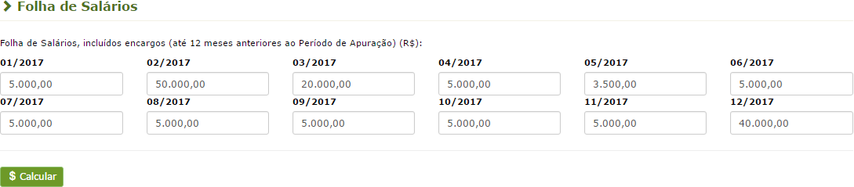

É necessário informar a folha de salários dos doze meses anteriores ao PA de cálculo (FS12), que será utilizada para a determinação do Fator *“*r *”*, que é a relação entre a FS12 e a RBT12.

Dependendo do fator “r” calculado, será utilizada a tabela do Anexo III ou V.

### ATENÇÃO!

A retificação no valor da folha de salários ou da receita informada poderá ocasionar a alteração do valor devido. O contribuinte deve retificar os períodos de apuração (PA) posteriores ao PA em que houve a alteração no valor da folha de salário ou receita, ainda que seus valores não tenham sido modificados.

#### Cálculo do Fator “r”

Conforme o artigo 26 da Resolução CGSN nº 140/2018, o Fator “r” é determinado pela fórmula abaixo:

Fator “r” = FS12

RBT12

Onde:

FS12: folha de salários dos 12 meses anteriores ao PA

RBT12: receita bruta acumulada dos 12 meses anteriores ao PA (mercado interno + externo) Se **FS12 = 0 e RBT12 = 0**, o **fator “r” = 0,01**

#### Se FS12 = 0 e RBT12 >0, o fator “r” = 0,01

Se a **FS12 > 0 e RBT12 = 0**, o **fator “r” = 0,28**

Para o cálculo do fator “r” do mês de abertura da empresa será considerada a folha de salários do PA (FSPA) e a receita bruta do PA (RPA).

Fator “r” = FSPA

RPA

Sendo:

FSPA: folha de salários do PA

RPA: receita bruta do PA (mercado interno + externo)

Se a **FSPA > 0 e RPA = 0**, o **fator “r” = 0,28**

#### Se FSPA = 0 e RPA >0, o fator “r”= 0,01

Para empresas em início de atividade, se o período de tempo decorrido entre a data de abertura e o período de apuração for inferior a 13 meses, o fator “r” será determinado da seguinte forma:

Fator “r” = soma das FS desde o mês da data de abertura até o mês anterior ao do PA soma das receitas desde o mês da data de abertura até o mês anterior ao do PA

O Fator “r” é utilizado para determinar o enquadramento nos **Anexos III ou V**, conforme regra estabelecida no art. 18,

§§ 5º-J e 5º-M da Lei Complementar nº 123/2006.

Se o Fator “r” for maior ou igual a 0,28, o enquadramento será no Anexo III;

Se o Fator “r” for menor que 0,28 o enquadramento será no Anexo V.

De 01/2018 a 03/2018, o sistema arredondava o resultado do fator “r”. A partir de 04/2018, o sistema considera duas casas decimais sem arredondamento, por exemplo, se o fator “r” resultar em 0,2774, será considerado 0,27.

### IMPORTANTE!

No cálculo do fator “r”, a RBT12 inclui as receitas auferidas (regime de competência) no mercado interno e externo nos 12 meses anteriores ao PA de cálculo.

# A FS12 inclui as remunerações pagas nos 12 meses anteriores ao PA de cálculo (regime de caixa), informadas em GFIP.

Exemplo 1:

A empresa ABC Clínica Médica Ltda realizou a seguinte apuração para o PA janeiro/2018:

RBT12: R$ 500.000,00

FS12: R$ 250.000,00

RPA: R$ 10.000,00 (Prestação de serviços, exceto para o exterior, sujeitos ao Fator “r”)

Fator “r” = FS12

RBT12

Fator “r” = 250.000

500.000

Fator “r” = 0,50

Como o Fator “r” é igual ou superior a 0,28, para o cálculo será considerada a alíquota do Anexo III. A alíquota nominal conforme RBT12 = 13,50%

Exemplo 2:

A empresa XYZ Ltda realizou a seguinte apuração para o PA janeiro/2018:

RBT12: R$ 500.000,00

FS12: R$ 100.000,00

RPA: R$ 10.000,00 (Prestação de serviços, exceto para o exterior, sujeitos ao Fator “r”)

Fator “r” = FS12

RBT12

Fator “r” = 100.000

500.000

Fator “r” = 0,20

Como o Fator “r” é inferior a 0,28, para o cálculo será considerada a alíquota do Anexo V. A alíquota nominal conforme RBT12 = 19,50%

### EMPRESA EM INÍCIO DE ATIVIDADE

Considera-se empresa em início de atividade aquela que se encontra no período de 60 (sessenta) dias a partir da data de abertura constante do CNPJ. (Resolução CGSN nº 140/2018, art. 2º, inciso IV)

### ATENÇÃO!

A data de início de atividade é a data de abertura constante do CNPJ. (Resolução CGSN nº 140/2018, art. 2º, inciso V)

Para fins de determinação da alíquota, em caso de início de atividade, os valores de receita bruta acumulada constantes das tabelas dos Anexos I a V da Lei Complementar nº 123/2006 devem ser proporcionalizados pelo número de meses de atividade no período (Lei Complementar nº 123/2006, art. 18, § 2º).

Receita Bruta Acumulada Proporcionalizada (RBT12p) é um critério utilizado nos 12 primeiros meses de atividade da empresa, cuja finalidade é o enquadramento na tabela de faixas de alíquotas do Simples Nacional. Assim, nos 12 primeiros meses de atividade, o enquadramento na tabela de faixas de alíquotas é feito com base na Receita Bruta Acumulada Proporcionalizada (RBT12p).

No primeiro mês de atividade será utilizada como receita bruta total acumulada a receita do próprio mês de apuração multiplicada por doze.

Nos 11 (onze) meses posteriores ao do início de atividade, será utilizada a média aritmética da receita bruta total dos meses anteriores ao do período de apuração, multiplicada por 12 (doze).

**Exemplo:** Empresa aberta em fevereiro/2018 que presta serviços não sujeitos ao fator “r” e tributados pelo Anexo III.

1. No primeiro mês de atividade

PA (período de apuração) = fevereiro/2018 Receita Bruta 02/2018 = R$ 10.000,00

RBT12p = R$ 10.000,00 x 12 = R$ 120.000,00

1. No quarto mês de atividade

PA (período de apuração) = maio/2018 Receita Bruta do PA = R$ 50.000,00 Receita Bruta dos meses anteriores:

Fevereiro/2018 = R$ 10.000,00 Março/2018 = R$ 0,00 Abril/2018 = R$ 590.000,00

MA (média aritmética) = (R$ 10.000,00 + R$ 590.000,00) / 3 = R$ 200.000,00

RBT12p = R$ 200.000,00 x 12 = R$ 2.400.000,00

O enquadramento na tabela de faixas de alíquotas é feito com base na Receita Bruta Acumulada Proporcionalizada (RBT12p). A alíquota nominal será a da 5ª faixa da tabela, pois a RBT12 proporcionalizada = R$ 2.400.000,00.

Anexo III – Prestação de serviços

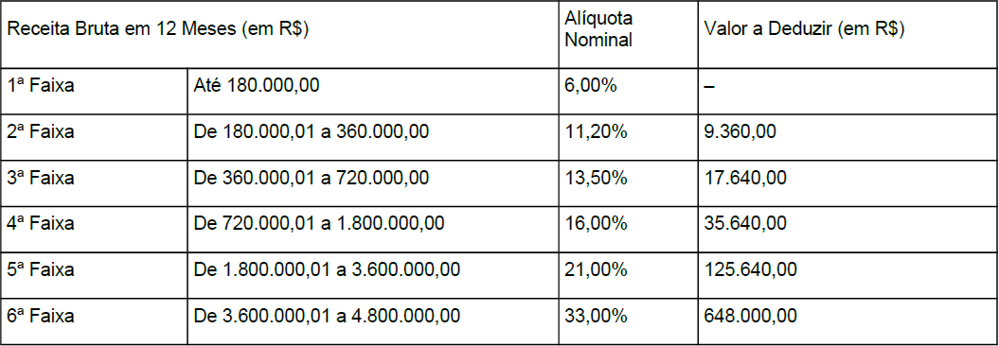

### SUBLIMITE

A partir de 2018, o limite de receita bruta anual do Simples Nacional passou a ser R$ 4,8 milhões, no entanto, os sublimites para recolhimento do ICMS e do ISS na forma do Simples Nacional permaneceram em R$ 3,6 milhões. Sendo assim, uma empresa com faturamento entre R$ 3,6 milhões e R$ 4,8 milhões poderá ser optante pelo Simples Nacional e, ao mesmo tempo, ter que cumprir suas obrigações relativas ao ICMS e ao ISS no respectivo Estado, Distrito Federal ou Município.

Sublimites são limites diferenciados de receita bruta válidos apenas para efeito de recolhimento do ICMS e do ISS. A aplicação de sublimites depende da participação do Estado ou do Distrito Federal no produto interno bruto (PIB) brasileiro.

A partir de 2018:

* os Estados cuja participação no PIB seja de até 1% poderão adotar, em seus respectivos territórios, o sublimite de receita bruta anual de R$ 1.800.000,00;
* os Estados que não adotarem o sublimite opcional acima, bem como aqueles cuja participação no PIB seja igual ou superior a 1%, ficam obrigados a aplicar o sublimite de receita bruta anual de R$ 3.600.000,00.

(Base legal: art. 19 da Lei Complementar nº 123, de 2006.)

Por exemplo, em 2018 adotaram o sublimite de R$ 1,8 milhões apenas os Estados do Acre, Roraima e Amapá. Os demais estados terão sublimite de R$ 3,6 milhões, obrigatoriamente. O histórico dos sublimites até 2020 encontra-se no Anexo XII da Resolução CGSN nº 140/2018. A partir de 2021, eles são divulgados por meio de [Portaria CGSN.](http://normas.receita.fazenda.gov.br/sijut2consulta/consulta.action?facetsExistentes&orgaosSelecionados=CGSN&tiposAtosSelecionados=57&lblTiposAtosSelecionados=Port.&tipoAtoFacet&siglaOrgaoFacet&anoAtoFacet&termoBusca&numero_ato&tipoData=2&dt_inicio=%20)

O parâmetro para ultrapassagem do sublimite é receita bruta acumulada **no ano calendário anterior** (RBAA) ou a

**receita bruta acumulada no ano corrente** (RBA), incluindo a do mês.

As receitas brutas de mercado interno e de mercado externo devem ser consideradas separadamente. Ou seja, o contribuinte deverá observar o sublimite de receitas do mercado interno e o sublimite de receita do mercado externo. Se for ultrapassado qualquer um dos sublimites, o contribuinte estará sujeito ao impedimento de recolhimento do ICMS e do ISS, conforme explicado a seguir.

Quando o sublimite é ultrapassado, **o contribuinte não deve fazer nada** em relação ao preenchimento do PGDAS- D, o próprio aplicativo identifica que um dos sublimites foi ultrapassado e apresenta uma mensagem esclarecendo que o ICMS e o ISS deixarão de ser recolhidos no Simples Nacional, e a partir de qual mês. Os tributos ICMS e ISS, que serão pagos "por fora", deverão ser calculados de acordo com as regras estabelecidas pelos estados e pelos municípios envolvidos, e recolhidos em guias próprias de cada um deles. Os demais tributos (federais) serão calculados pelo PGDAS-D e recolhidos em DAS.

#### Efeitos do impedimento

Os estabelecimentos localizados na unidade da federação de vigência do sublimite ficarão impedidos de recolher o ICMS/ISS no Simples Nacional:

* + - * desde o início do ano, caso a receita acumulada da empresa no ano calendário ANTERIOR ultrapasse qualquer um dos sublimites (do mercado interno ou externo);
      * a partir do ano seguinte, caso a receita acumulada da empresa no ano calendário CORRENTE ultrapasse qualquer um dos sublimites em ATÉ 20%;
      * a partir do mês seguinte ao do excesso, caso a receita acumulada da empresa no ano-calendário CORRENTE ultrapasse qualquer um dos sublimites em MAIS DE 20%.

No ano-calendário de início de atividade, cada um dos sublimites deve ser proporcionalizado pelo número de meses compreendidos entre a abertura do CNPJ e o final do respectivo ano.

#### Sublimites – Exemplos

Nas situações abaixo, consideremos que todos os estabelecimentos da empresa estão localizados em estados que adotam o sublimite de R$ 3.600.000,00; que a empresa iniciou suas atividades antes de 2017 (caso contrário, o sublimite e o limite devem ser proporcionalizados).

1. **No início do ano de 2018**, para verificar se a empresa pode iniciar o ano no regime Simples Nacional ou iniciar o ano recolhendo o ICMS/ISS no Simples Nacional, é preciso consultar as receitas acumuladas do ano anterior, do mercado interno e externo (RBAA). Em janeiro de 2018, consultamos as RBAA (receitas de janeiro a dezembro de 2017):
   * Situação 1: em 2017 a RBAA do mercado interno foi de R$ 2 milhões e a RBAA do mercado externo também foi de R$ 2 milhões: a empresa pode iniciar o ano de 2018 no Simples Nacional, recolhendo todos os tributos neste regime;
   * Situação 2: em 2017 a RBAA do mercado interno foi de 4 milhões e a RBAA do mercado externo foi de R$ 2 milhões: a empresa pode iniciar o ano de 2018 recolhendo os tributos federais no Simples Nacional, mas estará impedida de recolher o ICMS/ISS desde o início do ano neste regime. Deve apurar o ICMS e/ou ISS “por fora” do SN o ano todo. Voltando a recolher o ICMS/ISS no Simples Nacional em 2019 apenas se o sublimite não tiver sido ultrapassado no exercício de 2018.
   * Situação 3: em 2017 a RBAA do mercado interno foi de R$ 2 milhões e a RBAA do mercado externo foi de R$ 5 milhões: a empresa não pode optar pelo Simples Nacional em 2018.
2. **Durante o ano de 2018**, a empresa também deve verificar se pode continuar no Simples Nacional ou se ficará impedida de recolher o ICMS/ISS no SN, e a partir de quando. Ao longo do ano de 2018, consultamos as receitas acumuladas no ano corrente, do mercado interno e externo (RBA), em cada PA de cálculo:
   * Situação 4: em 2018 a RBA do mercado interno foi de R$ 2 milhões e a RBA do mercado externo também foi de R$ 2 milhões: a empresa continua recolhendo todos os tributos no Simples Nacional;
   * Situação 5: em 2018 a RBA do mercado interno foi de R$ 2 milhões e a RBA do mercado externo foi de R$ 4 milhões. Ultrapassou o sublimite externo em até 20%, mas não ultrapassou o limite de R$ 4,8 milhões: a empresa continua recolhendo no Simples Nacional os tributos federais, mas estará impedida de recolher o ICMS/ISS no Simples Nacional a partir do ano seguinte;
   * Situação 6: em 2018 a RBA do mercado interno foi de R$ 2 milhões e a RBA do mercado externo foi de R$ 4,5 milhões. Ultrapassou o sublimite externo em mais de 20%, mas não ultrapassou o limite de R$ 4,8 milhões: a empresa continua recolhendo no Simples Nacional os tributos federais, mas estará impedida de recolher o ICMS/ISS no Simples Nacional a partir do mês seguinte;
   * Situação 7: em 2018 a RBA do mercado interno foi de R$ 2 milhões e a RBA do mercado externo foi de R$ 5 milhões. Ultrapassou o limite em até 20%: a empresa estará sujeita à exclusão do Simples Nacional a partir do ano seguinte.

Nesta situação, o contribuinte deve comunicar a exclusão da empresa do Simples Nacional até o último dia útil do mês de janeiro de 2019, com efeitos a partir de 01/01/2019.

* + Situação 8: em 2018 a RBA do mercado interno foi de R$ 2 milhões e a RBA do mercado externo foi de R$ 6 milhões. Ultrapassou o limite em mais de 20%: a empresa estará sujeita à exclusão do Simples Nacional a partir do mês seguinte.

#### No início de 2019:

* + Situação 9: em 2017, a RBA do mercado interno foi de R$ 4 milhões e a RBA do mercado externo foi de R$ 2 milhões. Em 2018 a RBA do mercado interno foi de R$ 2 milhões e a RBA do mercado externo também foi de R$ 2 milhões

*No ano de 2018* a empresa está impedida de recolher o ICMS/ISS no Simples Nacional. O PGDAS-D não inclui esses tributos no cálculo do valor devido, de forma automática. No extrato, a existência de impedimento para o PA declarado está registrada no campo 3. Ver tela anexa a seguir.

*No ano de 2019* o PGDAS-D volta a calcular o ICMS/ISS dentro do Simples Nacional, de forma automática. Como o contribuinte não foi excluído do regime, não é necessário nenhum procedimento/comunicação por parte da empresa.



### DECLARAÇÃO DE INFORMAÇÕES SOCIOECONÔMICAS E FISCAIS – DEFIS

A Declaração de Informações Socioeconômicas e Fiscais - DEFIS deve ser prestada por contribuinte optante do Simples Nacional por pelo menos um período por ela abrangido, ou para o qual exista processo administrativo formalizado em alguma unidade das administrações tributárias, quer seja Federal, Estadual, Distrital ou Municipal, que possa resultar em sua inclusão no Simples Nacional em período abrangido pela DEFIS.

As informações prestadas pelo contribuinte na DEFIS serão compartilhadas entre a RFB e os órgãos de fiscalização tributária dos Estados, Distrito Federal e municípios. (Lei Complementar nº 123, de 2006, art. 25, **caput**).

A exigência da DEFIS não desobriga a prestação de informações relativas a terceiros. (Lei Complementar nº 123, de 2006, art. 26, § 3º)

**A DEFIS é um módulo do PGDAS-D**. O seu acesso se dá por meio do menu “DEFIS”.

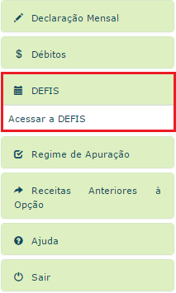

### – ENTREGA DA DECLARAÇÃO

#### – Local de Entrega

A Declaração de Informações Socioeconômicas e Fiscais – DEFIS deve ser preenchida e transmitida pela Internet, por meio da aplicação disponível no Portal do Simples Nacional, no endereço abaixo: ([www8.receita.fazenda.gov.br/SimplesNacional](http://www8.receita.fazenda.gov.br/SimplesNacional/#_blank)).

#### – Prazo de Entrega

A declaração deve ser entregue até às 23:59 h (horário de Brasília-DF) do dia 31 de março do ano-calendário subsequente ao da ocorrência dos fatos geradores dos tributos previstos no Simples Nacional. (Resolução CGSN nº 140/2018, art. 72, § 1º).

A **DEFIS – Situação Especial** deve ser preenchida em nome da pessoa jurídica cindida parcialmente, cindida totalmente, extinta, fusionada ou incorporada e entregue até o último dia do mês subsequente ao do evento, exceto nos casos em que essas situações especiais ocorram no primeiro quadrimestre do ano-calendário, hipótese em que a declaração deverá ser entregue até o último dia do mês de junho (Resolução CGSN nº 140/2018, art. 72, § 2º).

### ATENÇÃO!

Não há multa pela entrega em atraso da DEFIS.

No entanto, as apurações dos períodos a partir de março de cada ano no PGDAS-D ficam condicionadas à entrega da DEFIS relativa ao ano anterior.

Por exemplo, para realizar a apuração do período de apuração - PA 03/2023, a ME/EPP deverá, primeiramente, transmitir a DEFIS do ano de 2022 (caso a empresa tenha sido optante pelo Simples Nacional em algum período de 2022).

### DECLARAR



Esta função permite ao usuário declarar as Informações Socioeconômicas e Fiscais (**DEFIS**) de toda a ME ou EPP, referente a ano-calendário anterior, no caso de situação normal, e referente ao ano-calendário corrente, no caso de situação especial como extinção, incorporação, fusão, ou cisão total ou parcial.

Esta funcionalidade coleta os dados econômicos e fiscais, verifica pendências no preenchimento, envia a declaração para a base de dados e permite a gravação do recibo de entrega.

#### Tipos de Declaração

O usuário informa o ano-calendário e o tipo (Original ou Retificadora) a que se refere a declaração.

**Declaração Original**: É a primeira declaração apresentada pela pessoa jurídica relativamente a um determinado ano-calendário.

**Declaração Retificadora**: é a declaração apresentada que visa retificar informações constantes de declaração original ou retificadora anteriormente apresentada.

**Declaração de Situação Normal:** é a declaração, original ou retificadora, que não é de situação especial.

**Declaração de Situação Especial**: é a declaração apresentada pela pessoa jurídica extinta (extinção voluntária ou por decretação de falência), cindida parcialmente, cindida totalmente, fusionada ou incorporada.

As informações Socioeconômicas e Fiscais do ano-calendário corrente somente ficam disponíveis para a situação especial. Caso o período de entrega da declaração – situação normal do ano-calendário selecionado não tenha sido iniciado, a opção “Situação Especial” é selecionada automaticamente.

No exemplo a seguir, a data da transmissão é 04/02/2015, mas como o período de apresentação da DEFIS – situação normal referente ao ano-calendário 2015 só se inicia em 2016, a opção “Situação Especial” é automaticamente selecionada.

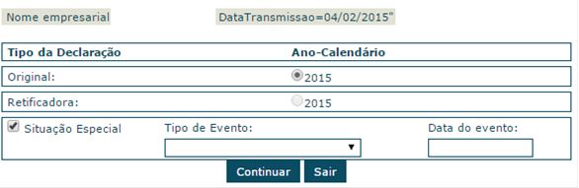

#### Contribuinte não Optante pelo Simples Nacional

Ao contribuinte não-optante pelo Simples Nacional ou optante pelo Simei, somente será permitido declarar caso tenha formalizado processo administrativo em uma unidade da Administração Tributária (Federal, Distrital, Estadual ou Municipal) que possa resultar em inclusão administrativa no Simples Nacional no período abrangido pela declaração. Para tanto, serão solicitadas as seguintes informações:

* **Administração tributária onde foi protocolado** – o usuário deverá selecionar a unidade da administração tributária (Federal, Distrital, Estadual ou Municipal) onde foi formalizado o processo.
* **UF e Município da repartição** – localidade da repartição onde foi protocolado o processo.
* **Número do processo** – número do processo (se Administração tributária = “Federal”, o número do processo será validado no sistema COMPROT).

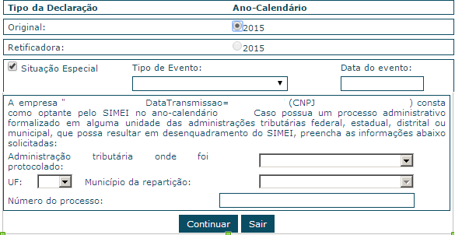

Caso seja não-optante ou optante pelo Simei no ano-calendário informado, o sistema vai considerar como data de opção a data de abertura constante no CNPJ ou 01/01/ano-calendário selecionado. Emite esta mensagem:

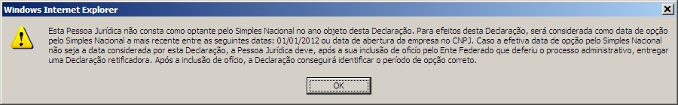

Em relação ao ano-calendário de exclusão da PJ do Simples Nacional, a DEFIS abrangerá o período em que esteve na condição de optante.

#### Validação das Apurações Realizadas

Para apresentar a declaração, todas as apurações para o período abrangido pela declaração devem ter sido transmitidas. Se faltar alguma, o sistema orienta o usuário a efetuá-la acessando o menu “Declaração Mensal > Declarar/Retificar”. É emitida a mensagem abaixo:

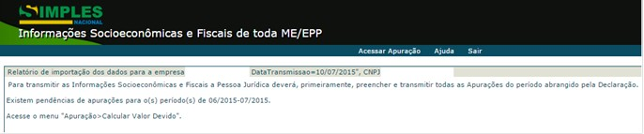

#### Declaração do Ano-calendário Anterior Pendente de Transmissão

Não é permitido transmitir a DEFIS caso a PJ conste como optante do Simples Nacional no ano-calendário anterior e seja identificado que não houve a transmissão da DEFIS referente a esse ano-calendário.

#### Situação Especial

Se incorrer em situação especial (fusão, cisão, incorporação ou extinção) – inclusive no ano-calendário corrente –

deverá marcar o campo, selecionar o evento e informar a data de sua ocorrência.

Selecionando a opção “Situação Especial”, os campos “Tipo de Evento” e “Data do Evento” são disponibilizados.

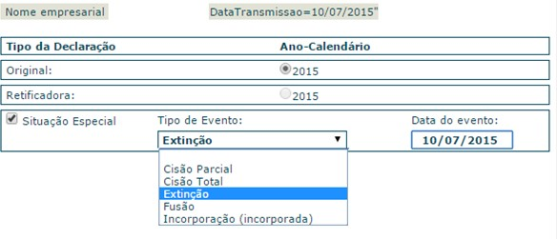

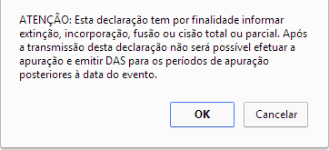

O aplicativo exibe a mensagem alertando que a entrega da declaração de situação especial bloqueia a apuração e emissão do DAS para os períodos de apuração posteriores à data do evento. O contribuinte precisa clicar em “OK” para confirmar a situação especial e continuar o preenchimento da declaração.

#### Data do Evento de Situação Especial

Considera-se ocorrido o evento, na data:

1. da deliberação entre seus membros, nos casos de cisão total, cisão parcial, fusão e incorporação;
2. da sentença de encerramento, no caso de falência;
3. da expiração do prazo estipulado no contrato, no caso de extinção de sociedades com data prevista no contrato social;
4. do registro de ato extintivo no órgão competente, nos demais casos.

Caso exista data de baixa no cadastro CNPJ, esta será exibida para o usuário no campo “Data do evento”, que

poderá confirmá-la ou alterá-la para data anterior.

Não é permitida a transmissão da DEFIS de situação especial se a data do evento não ocorreu durante o período de opção pelo Simples Nacional. Nesse caso, deve ser entregue DEFIS situação normal. Exemplo: a PJ foi optante pelo Simples Nacional até 29/02/2017 e foi extinta em 20/04/2017. Deverá apresentar, em 2018, a DEFIS **situação normal** referente ao período 01/01/2017 a 29/02/2017).

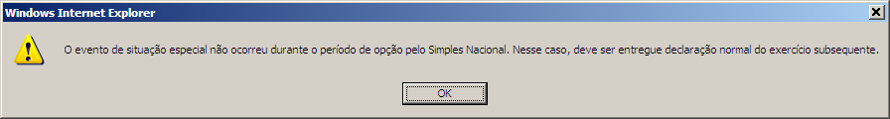

Se a data do evento de situação especial for anterior à data fim da opção pelo Simples Nacional, o sistema solicita confirmação exibindo a mensagem: “A data fim da opção pelo Simples Nacional é posterior à data do evento. Confirma a data do evento informada?”.

Para transmitir a DEFIS a Pessoa Jurídica deverá, primeiramente, preencher e transmitir todas as apurações do período abrangido pela declaração.

Se o contribuinte já realizou uma entrega de declaração de situação especial relativa a um ano-calendário anterior, o sistema não permite a entrega da declaração de situação especial para o ano-calendário seguinte e é exibida mensagem conforme abaixo:

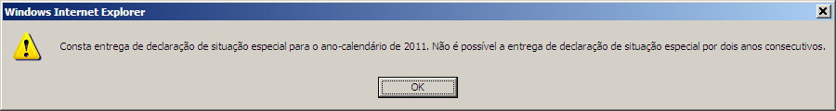

Após a transmissão da DEFIS – Situação especial não será permitido efetuar apurações de períodos posteriores à data do evento.

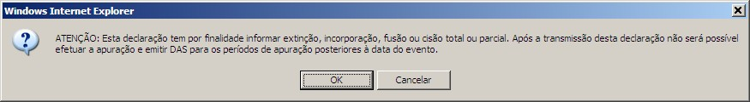

### RETIFICAR DEFIS

A DEFIS poderá ser retificada independentemente de prévia autorização da administração tributária e terá a mesma natureza da declaração originariamente apresentada, observado o disposto no parágrafo único do art. 138 do CTN. (Lei Complementar nº 123, de 2006, art. 25, caput)

Para retificar a DEFIS, acesse o menu “DEFIS”, item “Declarar”, será exibida a seguinte mensagem:

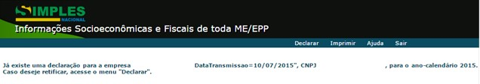

Após clicar no menu “Declarar”, será mostrada a tela abaixo:

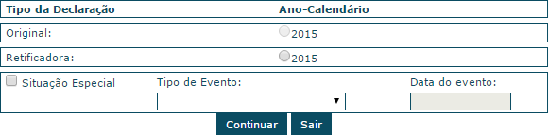

#### Retificar Data do Evento de Situação Especial para uma Data Posterior

Para retificar uma DEFIS – Situação Especial cuja data de evento deva ser alterada para uma data posterior, ao clicar no Check Box “Situação Especial” e informar a nova data, o aplicativo verifica se há pendências de apurações e orienta o usuário a acessar o menu “Declaração Mensal > Declarar/Retificar”, permitindo realizar a(s) apuração(ões) do(s) períodos(s) subsequente(s) à data do evento anteriormente informada, até o mês da nova data do evento.

Para efetuar a apuração, o acesso ao PGDAS-D deve se dar “por dentro” da DEFIS, acionando o menu “Acessar

Apuração”.

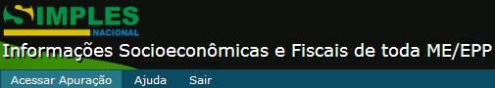

Exemplo: Transmitiu DEFIS com data de extinção = 31/01/2017 quando o correto era 01/02/2017. Assim, para retificar essa informação e transmitir a apuração do PA 02/2017 o usuário deverá clicar em “Acessar Apuração” e efetuar a apuração do mês 02/2017.

Transmitida a apuração, deverá retornar à DEFIS mediante o acionamento do botão “Retornar Informações Socioeconômicas”, para dar continuidade ao preenchimento e transmissão da DEFIS retificadora, com a nova data do evento.

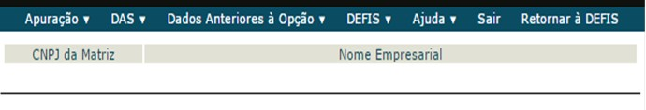

#### Retificar Situação Especial para Situação Normal

Só é possível efetuar essa alteração se o período de entrega da DEFIS situação normal tiver sido iniciado.

Caso o contribuinte queira transmitir uma declaração retificadora normal para ano-calendário cuja declaração anterior tenha sido transmitida com situação especial, é exibida a mensagem:

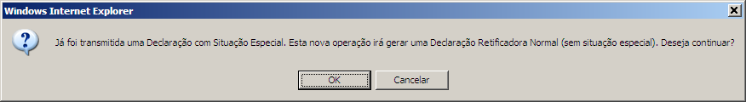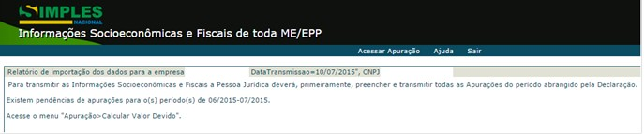

Após clicar no botão “ok”, o aplicativo verifica se há pendências de apurações e, se houver, orienta o usuário a acessar o menu “Declaração Mensal > Declarar/Retificar”, permitindo realizar a(s) apuração(ões) do(s) períodos(s) subsequente(s) à data do evento de situação especial anteriormente informada.

Após a transmissão, a Declaração de Situação Normal substituirá a de Situação Especial indevidamente apresentada.

### ATENÇÃO!

Se foi transmitida indevidamente uma declaração de situação especial cujo evento não ocorreu, o contribuinte não conseguirá efetuar apurações dos meses posteriores ao da data de evento informada. Para conseguir efetuar a apuração desses períodos, deverá alterar a data do evento de situação especial para a data corrente, acessar o PGDAS-D através da opção “Declaração Mensal > Declarar/Retificar”, efetuar e transmitir a apuração, retornar à DEFIS e transmiti-la com a nova data de evento. Isto deverá ser efetuado em todos os meses do ano-calendário, até a apuração do mês de dezembro. No ano seguinte, quando estiver disponível a DEFIS - situação normal referente a este ano-calendário, o contribuinte deverá transmiti-la informando situação normal e assim será regularizada a situação.

### PREENCHIMENTO DA DEFIS

#### Orientações Gerais

Ao acessar a opção “Declarar”, é mostrada a tela com as orientações gerais.

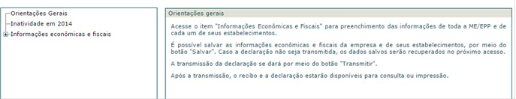

#### Declaração de Inatividade

Considera-se em situação de inatividade a PJ que não apresente mutação patrimonial e atividade operacional durante todo o ano-calendário. (Lei Complementar nº 123, de 2006, art. 25, § 3º).

Se, em todos os períodos do ano-calendário selecionado, o valor da receita mensal (RPA) for igual a zero, é exibida, na árvore da declaração, a opção para informar se esteve ou não inativa no ano-calendário:

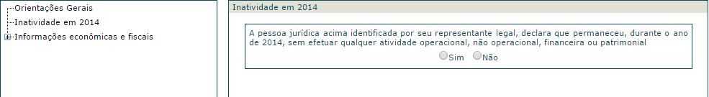

### ATENÇÃO!

Mesmo inativa, a empresa está obrigada a apresentar a Declaração de Informações Sócioeconômicas e Fiscais –

DEFIS.

#### Informações Econômicas e Fiscais

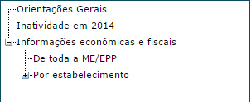

Devem ser informados os dados econômicos e fiscais da PJ em geral e dados específicos dos seus estabelecimentos durante o período abrangido pela declaração.

#### Informações de Toda a ME/EPP

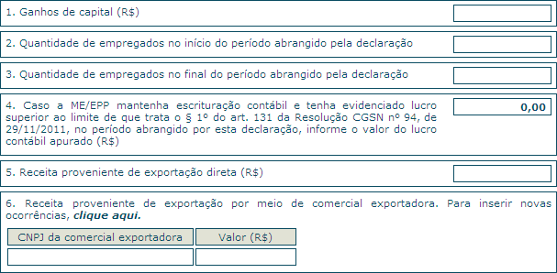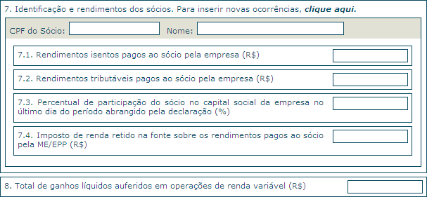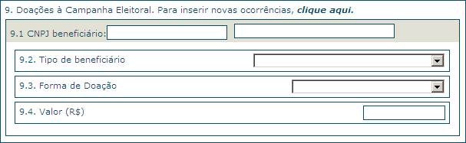

1. **Ganhos de capital (R$):**

Informar o valor correspondente ao ganho de capital.

#### Quantidade de empregados no início do período abrangido pela declaração:

Informar o número de empregados da empresa no início do período abrangido pela declaração.

#### Quantidade de empregados no final do período abrangido pela declaração:

Informar o número de empregados da empresa no fim do período abrangido pela declaração.

#### Caso a ME/EPP mantenha escrituração contábil e tenha evidenciado lucro superior ao limite de que trata o

**§2º do art. 145 da Resolução CGSN nº 140/2018, no período abrangido por esta declaração, informe o valor do lucro contábil apurado (R$):**

Informar o valor do lucro contábil apurado.

#### Receita proveniente de exportação direta (R$):

Informar a receita proveniente de exportação direta, caso a pessoa jurídica tenha informado no PGDAS-D.

#### Receita proveniente de exportação por meio de comercial exportadora:

Informar o(s) CNPJ(s) da(s) empresa(s) comercial(is) exportadora(s) e o(s) valor(es) correspondente(s) à(s) operação(ões).

#### Identificação e rendimentos dos sócios

CPF do sócio e nome:

Informar o número de inscrição no Cadastro de Pessoas Físicas (CPF) do sócio da pessoa jurídica, e o nome. Quando houver mais de um sócio deverá inserir novas ocorrências por meio do botão “clique aqui”.

#### Rendimentos isentos pagos ao sócio pela empresa (R$):

Informar os rendimentos isentos do imposto de renda, na fonte e na declaração de ajuste do beneficiário, efetivamente pagos ao sócio ou ao titular da pessoa jurídica, exceto os correspondentes a pró-labore, aluguéis ou serviços prestados. Observar o §1º do artigo 14 da Lei Complementar 123/2006.

#### Rendimentos tributáveis pagos ao sócio pela empresa (R$):

Informar como rendimentos tributáveis os valores pagos ao sócio ou ao titular da pessoa jurídica que corresponderem a pró-labore, aluguéis ou serviços prestados. Observar o §1º do artigo 14 da Lei Complementar 123/2006.

#### Percentual de participação do sócio no capital social da empresa no último dia do período abrangido pela declaração (%):

Informar o percentual de participação, do sócio ou do titular da pessoa jurídica, sobre o capital social na data do último dia a que se refere a declaração.

A soma do percentual de participação dos sócios ou titulares da pessoa jurídica deverá ser igual a 100%.

#### Imposto de renda retido na fonte sobre os rendimentos pagos ao sócio pela ME/EPP (R$):

Informar o valor do imposto de renda retido na fonte por ocasião do pagamento dos rendimentos.

#### Total de ganhos líquidos auferidos em operações de renda variável (R$):

Informar o valor correspondente aos rendimentos e ganhos líquidos auferidos nas aplicações financeiras de renda fixa ou variável.

#### Doações à campanha eleitoral

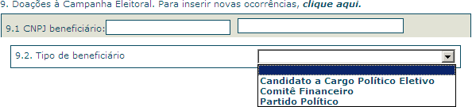

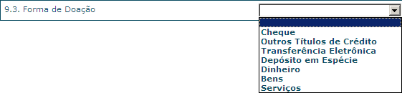

Quando houver mais de um CNPJ a ser informado deverá inseri-lo acionando ***“clique aqui”.***

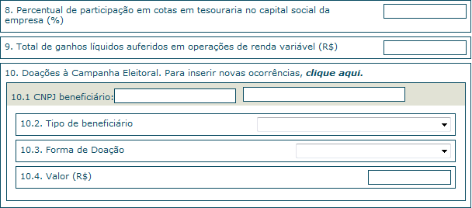

#### 8. Percentual de participação em cotas em tesouraria no capital social da empresa (%):

Informar o percentual de participação em cotas em tesouraria, se houver. A soma de todos os percentuais de sócios mais as cotas em tesouraria deve ser 100%.

#### Informações por Estabelecimento

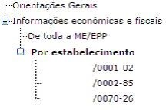

O usuário deve informar os dados econômicos e sociais específicos de cada um dos estabelecimentos da PJ declarante durante o período abrangido pela declaração.

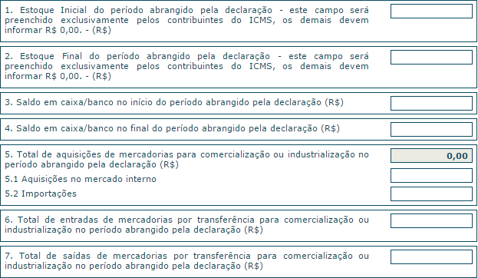

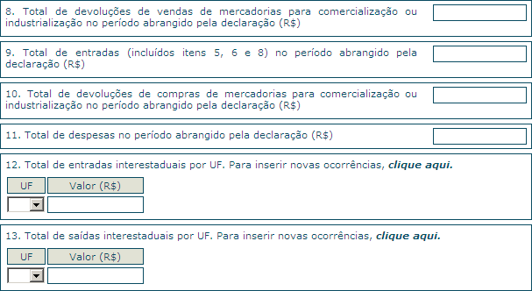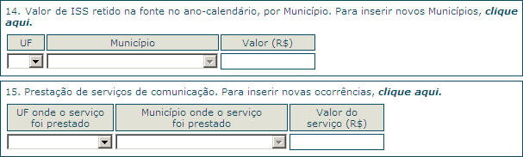

#### Estoque inicial do período abrangido pela declaração

Informar o valor do estoque inicial, constante do Livro de Registro de Inventário, de mercadorias e produtos destinados à comercialização ou industrialização.

**Exemplo:** DEFIS referente ao ano-calendário 2017: Empresa optante do Simples Nacional em 01/01/2017- o estoque inicial será o registrado em 31/12/2016.

1. Estoque final do período abrangido pela declaração

Informar o valor do estoque final, constante do Livro de Registro de Inventário, de mercadorias e produtos destinados à comercialização ou industrialização.

**Exemplo:** DEFIS referente ao ano-calendário 2017: Empresa optante do Simples Nacional em atividade durante todo o ano-calendário de 2017 - o estoque final será o registrado em 31/12/2017.

#### Saldo em caixa/banco no início do período abrangido pela declaração

Informar o valor correspondente à soma dos saldos existentes em caixa e bancos (depositados e aplicados) no primeiro dia do período abrangido pela declaração, de titularidade da personalidade jurídica. É permitida a entrada de valores negativos neste campo, o valor negativo é identificado quando o usuário digitar o caractere “-“ no campo.

#### Saldo em caixa/banco no final do período abrangido pela declaração

Informar o valor correspondente a soma dos saldos existentes em caixa e bancos (depositados e aplicados) no último dia do período abrangido pela declaração, de titularidade da personalidade jurídica. É permitida a entrada de valores negativos neste campo, o valor negativo é identificado quando o usuário digitar o caractere “-“ no campo.

#### Total de aquisições de mercadorias para comercialização ou industrialização no período abrangido pela declaração

Informar os valores correspondentes às aquisições de mercadorias e produtos destinados à comercialização ou industrialização no período abrangido pela declaração, separados, respectivamente, nos itens 5.1 (Aquisições no mercado interno) e 5.2 (Importações).

#### Total de entradas de mercadorias por transferência para comercialização ou industrialização no período abrangido pela declaração

Informar o valor correspondente às entradas por transferência de mercadorias e produtos destinados à comercialização ou industrialização no período abrangido pela declaração, somente em relação às operações **entre** estabelecimentos da mesma empresa.

**Exemplo**: Empresa comercial com estabelecimentos A e B, onde o estabelecimento A transfere mercadorias para comercialização ao estabelecimento B. Neste caso, o estabelecimento A informará a saída no campo 7 (campo seguinte) enquanto o estabelecimento B informará a mesma operação neste campo 6.

#### Total de saídas de mercadorias por transferência para comercialização ou industrialização no período abrangido pela declaração

Informar o valor correspondente às saídas por transferência de mercadorias e produtos destinados à comercialização ou industrialização no período abrangido pela declaração, somente em relação às operações **entre** estabelecimentos da mesma empresa.

#### Total de devoluções de vendas de mercadorias para comercialização ou industrialização no período abrangido pela declaração

Informar o valor correspondente às devoluções recebidas de revendas de mercadorias ou venda de produtos industrializados no período abrangido pela declaração.

#### Total de entradas (incluídos os ítens 5, 6 e 8) no período abrangido pela declaração

Informar o valor correspondente ao total de entradas. O valor informado deverá ser maior ou igual à soma dos itens citados.

No campo 9 deverá ser informado o total das entradas incluídas as entradas interestaduais. Assim, valores referentes a aquisições de material de uso e consumo, aquisições para o ativo imobilizado, entradas de simples remessa para industrialização, entradas de simples remessa para conserto e prestação de serviços de transporte interestadual e intermunicipal devem ser informados nesse campo.

#### Total de devoluções de compras de mercadorias para comercialização ou industrialização no período abrangido pela declaração

Informar o valor correspondente às devoluções de compras de mercadorias e produtos destinados à comercialização ou industrialização no período abrangido pela declaração.

#### Total de despesas no período abrangido pela declaração

Informar o total das despesas da pessoa jurídica no período abrangido pela declaração.

Consideram-se despesas pagas as decorrentes de desembolsos financeiros relativos ao curso das atividades da empresa e inclui custos, salários e demais despesas operacionais e não operacionais.

#### Total de entradas interestaduais por UF

Informar por UF o total de entradas interestaduais no período abrangido pela declaração. Quando houver mais de uma UF deverá inserir novas ocorrências por meio do botão “clique aqui”.

Se preenchido valor zero, o usuário é notificado para que informe valor maior do que zero ou desmarque a UF.

Esse campo será preenchido com a totalidade de entradas interestaduais, não apenas aquelas destinadas a comercialização ou industrialização. Assim, valores referentes a aquisições de material de uso e consumo, aquisições para o ativo imobilizado, entradas de simples remessa para industrialização, entradas de simples remessa para conserto e prestações de serviços de transporte interestadual devem ser informados nesse campo.

#### Total de saídas interestaduais por UF

Informar por UF o total de saídas interestaduais no período abrangido pela declaração. Quando houver mais de uma UF deverá inserir novas ocorrências por meio do botão “clique aqui”.

Se preenchido valor zero, o usuário é notificado para que informe valor maior do que zero ou desmarque a UF.

Esse campo será preenchido com a totalidade de saídas interestaduais, não apenas aquelas destinadas a comercialização ou industrialização. Assim, valores referentes a saídas de material de uso e consumo, saídas do ativo imobilizado, saídas de simples remessa para industrialização, saídas de simples remessa para conserto e prestações de serviços de transporte interestadual devem ser informados nesse campo.

#### Valor do ISS retido na fonte no ano-calendário, por Município

Informar o valor do ISS retido na fonte, na condição de prestador de serviço, selecionando a UF e o Município correspondente. Quando houver mais de um Município deverá inserir novas ocorrências por meio do botão “clique aqui”.

Se houver valor informado é exigido que se informe a UF e o município.

Se preenchido valor zero, o usuário é notificado para que informe valor maior do que zero ou desmarque a UF.

#### Prestação de serviços de comunicação

Informar o valor dos serviços de comunicação, discriminando por UF e Município onde os serviços foram prestados. Se houver valor informado é exigido que se informe a UF e o município.

Se preenchido valor zero, o usuário é notificado para que informe valor maior do que zero ou desmarque a UF. Quando houver mais de uma UF deverá inserir novas ocorrências acionando ***“clique aqui”***.

#### Mudança de Endereço do Estabelecimento

O contribuinte deverá selecionar a opção “sim” ou “não”. Caso responda sim, deverá prosseguir com o preenchimento, informando data do evento de mudança de municípios e UF, de origem e de destino. Caso tenha havido mais de uma mudança de município no período abrangido pela declaração, deverá “clicar” em adicionar novas linhas para informar também essas mudanças.

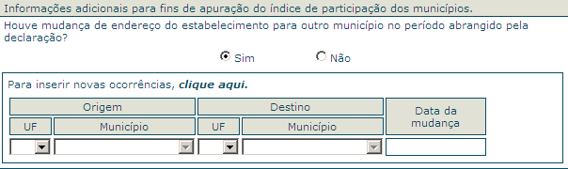

#### Dados Referentes ao Município

O contribuinte deverá responder “sim” ou “não”, observando atentamente as situações abaixo descritas. Deverá ainda responder a um questionário para cada município. Caso o contribuinte responda “sim” o programa lhe apresentará as questões de número 16 a 23. Caso responda “não” as questões não serão apresentadas ao contribuinte.

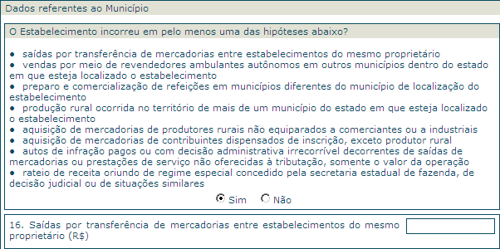

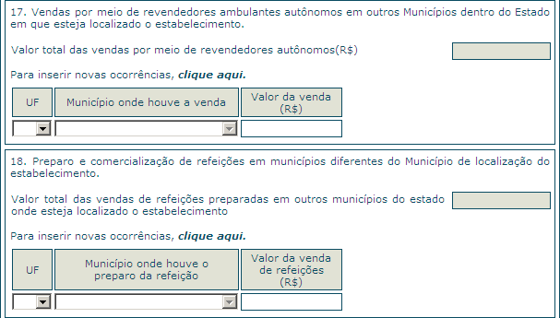

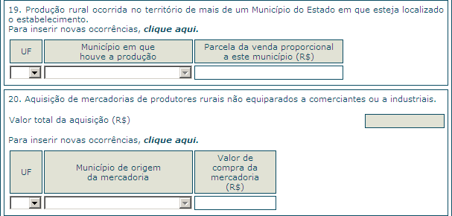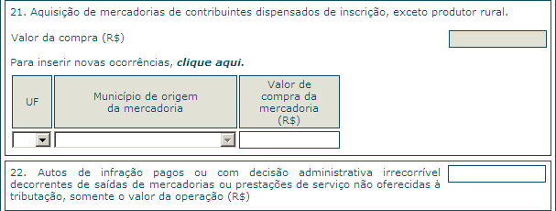

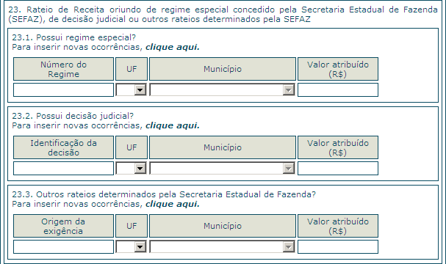

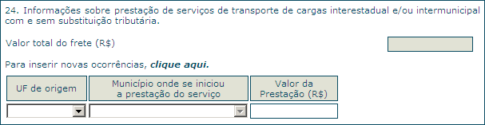

#### Saídas por transferência de mercadorias entre estabelecimentos do mesmo proprietário

Informar todas as saídas por transferência entre estabelecimentos de mercadorias destinadas à comercialização ou industrialização observando a(s) data(s) de mudança de município.

O valor informado nesta questão não deverá ser superior ao informado no campo 7.

Exemplo: Contribuinte informou R$ 1.000,00 no campo 7 e mudou de município em 30/06/2017. Portanto deverá informar no campo 16 o valor das transferências realizadas no município de origem no período de 01/01/2017 a 30/06/2017 e no município de destino deverá prestar as informações do valor das transferências ali realizadas no período de 01/07/2017 a 31/12/2017. Nesse caso, o contribuinte responderá duas vezes à questão, uma para cada município, e o somatório das saídas informadas nestas respostas não poderá ser superior a R$1.000,00.

#### Vendas por meio de revendedores ambulantes autônomos em outros Municípios dentro do Estado em que esteja localizado o estabelecimento

Valor total das vendas por meio de revendedores autônomos (R$):

Neste quadro deverá ser informado o total das vendas por meio de revendedores autônomos, cujo valor deverá ser discriminado por município onde ocorreram as operações. O sistema automaticamente efetuará a soma dos valores informados por município no campo ”Valor total das vendas por meio de revendedores autônomos”.

#### Preparo e comercialização de refeições em municípios diferentes do município de localização do estabelecimento

Informar os municípios do Estado de localização do estabelecimento onde houve preparo de refeições e os valores das vendas, que serão totalizados e exibidos ao usuário.

O contribuinte que preparar e comercializar refeições em outros municípios do Estado que não o de localização do estabelecimento deverá discriminar as suas vendas conforme as localidades onde ocorreu o preparo e comercialização.

Exemplo: Estabelecimento em Belo Horizonte efetuou preparo e comercialização de refeições em Contagem. Efetuou também preparo e venda de refeições no Município de Divinópolis. Neste caso, o contribuinte deverá discriminar o valor total de refeições preparadas e vendidas em Contagem e de Divinópolis. Neste exemplo não há necessidade de informar os valores referentes às refeições que foram preparadas e vendidas em Belo Horizonte.

#### Produção rural ocorrida no território de mais de um Município do Estado em que esteja localizado o estabelecimento

Informar os municípios onde houve produção e os valores proporcionais aos municípios.

O contribuinte que mantiver produção rural em outros municípios que não o de localização do estabelecimento deverá discriminar as suas vendas conforme as localidades onde foram produzidas.

Exemplo: Estabelecimento em Uruguaiana-RS que explora a atividade de produção e comercialização de mel “in natura” e mantém suas colméias em propriedades agrícolas situadas nos municípios vizinhos, no caso Alegrete e São Borja. Nesse caso o contribuinte deverá informar separadamente por município onde foi produzido o valor correspondente às vendas de mel.

#### Aquisição de mercadorias de produtores rurais não equiparados a comerciantes ou a industrias

Informar as UF e os municípios de origem das mercadorias, e os valores de compra, que serão totalizados e exibidos ao usuário.

#### Aquisição de mercadorias de contribuintes dispensados de inscrição, exceto produtor rural

Informar os municípios de origem das mercadorias e os valores de compra, que serão totalizados e exibidos ao usuário.

#### Autos de infração pagos ou com decisão administrativa irrecorrível decorrentes de saídas de mercadorias ou prestações de serviço não oferecidas à tributação, somente o valor da operação

Informar o valor da mercadoria ou serviço que originou o crédito tributário constituído através de Auto de Infração onde o contribuinte é o sujeito passivo, quando decorrentes de saídas de mercadorias ou prestações de serviços não oferecidos à tributação (válido para Autos de lançamento pagos ou com decisão irrecorrível).

Exemplo: Auto de Infração exigindo ICMS no valor de R$ 170,00 acrescido de multa e juros, de contribuinte que transportava mercadorias no valor de R$ 1.000,00 desacompanhadas de documento fiscal. O autuado pagou o Auto de Infração. Nesse caso o contribuinte deverá informar o valor das mercadorias, ou seja, R$ 1.000,00.

#### Rateio de receita oriundo de Regime Especial concedido pela Secretaria Estadual de Fazenda (SEFAZ), de decisão judicial ou outros rateios determinados pela SEFAZ

Regime Especial

Preencher o número do Regime Especial e, para cada ocorrência, o Município e o valor atribuído.

Decisão Judicial

Preencher a identificação da Decisão Judicial e, para cada ocorrência, o Município e o valor atribuído.

Outros Rateios determinados pela Secretaria Estadual de Fazenda

Preencher a origem da exigência e, para cada ocorrência, o Município e o valor atribuído - informar o valor das operações atribuído a cada Município conforme estabelecido em Regime Especial, Decisão Judicial ou determinação da SEFAZ, conforme o caso (trata-se de situações específicas de determinados contribuintes).

#### Informações sobre prestação de serviços de transporte de cargas interestadual e/ou intermunicipal com e sem substituição tributária.

Informar o valor do frete relativo às prestações de serviços de transporte interestadual e/ou intermunicipal de cargas com e sem substituição tributária, discriminando por UF e Município onde teve início a prestação do serviço de transporte.

Deve-se observar que a UF e o Município de origem se referem ao local de origem da mercadoria.

Exemplo: Transportadora, com estabelecimento localizado em Salvador, é contratada por uma empresa localizada no município de Ilhéus, para efetuar uma prestação de serviço de transporte, efetuando a coleta das mercadorias no município de Feira de Santana e com destino final ao município de Belo Horizonte. Nesse caso a informação do frete será atribuída para o município de Feira de Santana, onde efetivamente iniciou a prestação. **Deve-se, portanto, observar que a UF e o Município de origem se referem ao local de coleta da mercadoria.**

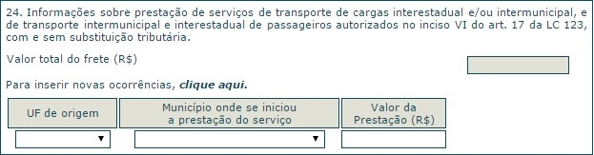

### SALVAR DADOS

O usuário pode acionar a funcionalidade de salvamento dos dados mesmo que ainda não tenha preenchido todos os campos. O salvamento pode ocorrer a qualquer momento.

Não é necessário que todos os campos tenham sido preenchidos. O salvamento pode ser parcial. Após salvar os dados disponíveis, o usuário pode continuar o processo normalmente, ou ainda, pode sair da declaração e voltar em acesso futuro para a conclusão.

### VERIFICAR PENDÊNCIAS



A verificação pode ser acionada em qualquer momento e os dados poderão estar em qualquer situação. O resultado é exibido em um relatório que indica os campos pendentes de preenchimento.

A existência de pendências não impede a continuidade da declaração, que pode ser retomada para preenchimento de outros campos ou fechada, permitindo que o usuário volte posteriormente e continue o processo do ponto onde parou. Não é possível transmitir a declaração enquanto houver pendências.

Não poderão existir campos não preenchidos das informações econômicas e fiscais da PJ e dos estabelecimentos. Os valores não existentes devem ser preenchidos com zero.

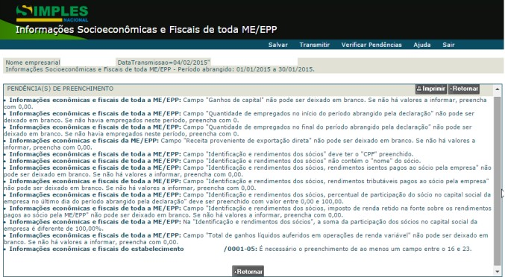

### TRANSMITIR DEFIS

O usuário aciona o menu “Transmitir” para realizar a transmissão da DEFIS.



A transmissão somente será efetuada se não houver pendências. Ao concluir a transmissão, será apresentada a seguinte mensagem com o menu e as informações abaixo:

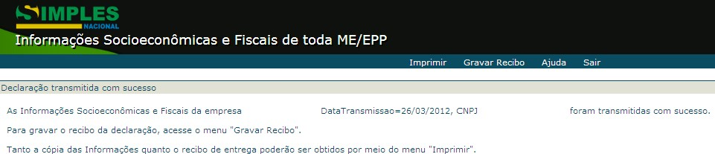

### IMPRIMIR DEFIS E RECIBO DE ENTREGA

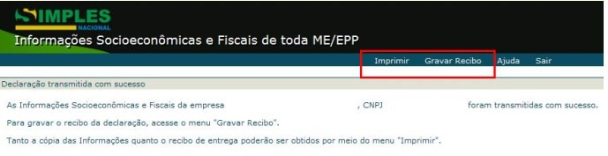

Transmitida com sucesso a Declaração de Informações Socioeconômicas, selecionando **“Gravar Recibo”** o sistema gera o Recibo de Entrega em formato PDF para ser visualizado, salvo ou impresso pelo usuário.

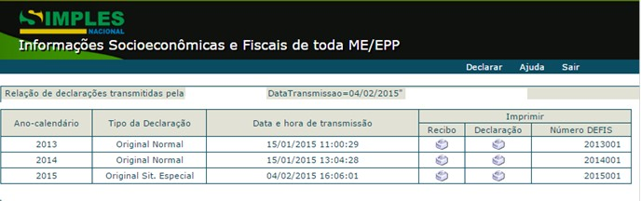Caso o usuário selecione a opção **“Imprimir”**, é exibida uma lista das DEFIS transmitidas. Clicar no ícone referente à impressão da declaração ou do recibo.

### CONSULTAR DEFIS TRANSMITIDA

Esta função também permite consultar as Declarações de Informações Socioeconômicas e Fiscais (DEFIS) transmitidas. **Se o contribuinte selecionar “Consultar” serão exibidas as DEFIS transmitidas.**



### AJUDA

Esta função permite acessar o Manual do PGDAS-D e Defis.

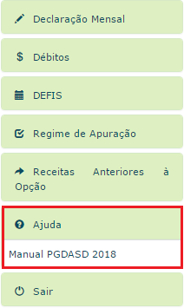

### SAIR

Esta função finaliza o programa. Existem duas maneiras de finalizar o aplicativo: por meio do menu “Sair” ou no botão localizado na extremidade superior direita da tela.

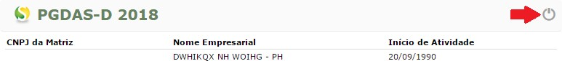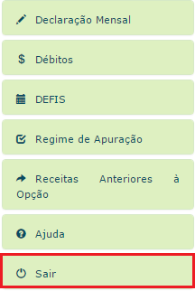

### EXEMPLOS DE CÁLCULO

O cálculo do valor devido no PGDAS-D considera todas as casas decimais. Neste manual, para fins didáticos, foi demonstrado até a 5ª casa decimal.

#### Exemplo 1:

Considere a empresa ABC Ltda com as seguintes receitas totais mensais, provenientes da revenda de mercadorias no mercado interno:

|  |  |  |  |  |  |  |  |  |  |  |  |  |
| --- | --- | --- | --- | --- | --- | --- | --- | --- | --- | --- | --- | --- |
| **JAN** | **FEV** | **MAR** | **ABR** | **MAI** | **JUN** | **JUL** | **AGO** | **SET** | **OUT** | **NOV** | **DEZ** | **JAN/18** |
| 50.000 | 30.000 | 30.000 | 20.000 | 50.000 | 20.000 | 20.000 | 30.000 | 20.000 | 10.000 | 10.000 | 10.000 | 100.000 |
| **RBT12** | | | | | | | | | | | |  |
|  | | | | | | | | | | | | **RBA** |

Período de Apuração (PA):

### PA = JANEIRO/2018

Receita Bruta do PA (RPA):

### RPA = 100.000

Receita Bruta Acumulada da empresa nos 12 meses anteriores ao Período de Apuração (RBT12) : RBT12 = (receita de janeiro + receita de fevereiro + ... + receita de dezembro)

RBT12 = (50.000 + 30.000 + 30.000 + 20.000 + 50.000 + 20.000 + 20.000 + 30.000 + 20.000 + 10.000 + 10.000 +

10.000)

### RBT12 = 300.000

Receita Bruta Acumulada da empresa no ano-calendário corrente (RBA) : RBA = (receita de janeiro)

### RBA = 100.000

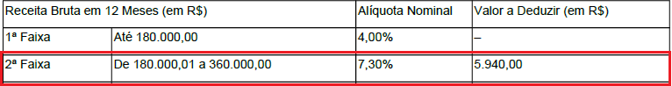(Anexo I) - Revenda de mercadorias

Alíquota Nominal = 7,30% Parcela a deduzir = R$ 5.940,00

#### Alíquota efetiva = (RBT12 x alíquota nominal da respectiva faixa) – parcela a deduzir da faixa

RBT12

Alíquota efetiva = (300.000 x 7,30%) – 5.940

300.000

Alíquota efetiva = 21.900 – 5.940

300.000

Alíquota efetiva = 15.960

300.000

Alíquota efetiva = 0,0532 x 100 = 5,32% Valor devido total = RPA x Alíquota efetiva

Valor devido total = 100.000 x 5,32% = 5.320,00

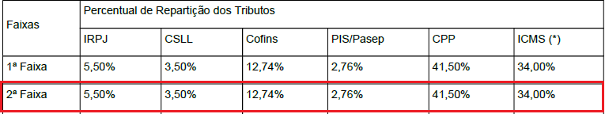

(Anexo I) – Revenda de mercadorias

Cálculo da repartição dos tributos:

Alíquota efetiva IRPJ = alíquota nominal IRPJ x alíquota efetiva do PA Alíquota efetiva IRPJ = 5,50% x 5,32% = 0,2926%

Valor devido IRPJ = RPA x alíquota efetiva IRPJ Valor devido IRPJ = 100.000 x 0,2926% = 292,60

Alíquota efetiva CSLL = alíquota nominal CSLL x alíquota efetiva do PA Alíquota efetiva CSLL = 3,50% x 5,32% = 0,1862%

Valor devido CSLL = RPA x alíquota efetiva CSLL Valor devido CSLL = 100.000 x 0,1862% = 186,20

Alíquota efetiva COFINS = alíquota nominal COFINS x alíquota efetiva do PA Alíquota efetiva COFINS = 12,74% x 5,32% = 0,67777%

Valor devido COFINS = RPA x alíquota efetiva COFINS Valor devido COFINS = 100.000 x 0,67777% = 677,77

Alíquota efetiva PIS = alíquota nominal PIS x alíquota efetiva do PA Alíquota efetiva PIS = 2,76% x 5,32% = 0,14683%

Valor devido PIS = RPA x alíquota efetiva PIS Valor devido PIS = 100.000 x 0,14683% = 146,83

Alíquota efetiva CPP = alíquota nominal CPP x alíquota efetiva do PA Alíquota efetiva CPP = 41,50% x 5,32% = 2,2078%

Valor devido CPP = RPA x alíquota efetiva CPP Valor devido CPP = 100.000 x 2,2078% = 2.207,80

Alíquota efetiva ICMS = alíquota nominal ICMS x alíquota efetiva do PA Alíquota efetiva ICMS = 34% x 5,32% = 1,8088%

Valor devido ICMS = RPA x alíquota efetiva ICMS Valor devido ICMS = 100.000 x 1,8088% = 1.808,80

|  |  |  |  |  |  |  |  |
| --- | --- | --- | --- | --- | --- | --- | --- |
|  | IRPJ | CSLL | Cofins | PIS/Pasep | CPP | ICMS | Total |
| Percentual de Repartição dos Tributos - 2ª Faixa | 5,50% | 3,50% | 12,74% | 2,76% | 41,50% | 34,00% | 100% |
| Alíquota efetiva int. | 0,29260% | 0,18620% | 0,67777% | 0,14683% | 2,20780% | 1,80880% | 5,32% |
| Valor Devido (R$) | 292,60 | 186,20 | 677,77 | 146,83 | 2.207,80 | 1.808,80 | 5.320,00 |

#### Exemplo 2:

Suponha que a empresa ABC Ltda (do exemplo 1) possua receitas no mercado interno decorrentes de revenda de mercadorias sem substituição tributária/tributação monofásica/antecipação com encerramento de tributação e decorrentes da prestação de serviços não sujeitos ao fator “r” e tributadas pelo Anexo III, sem retenção de ISS, com ISS devido ao próprio município.

### PA = JANEIRO/2018

**RPA total = 400.000,00, sendo:**

**RPA 1 (Revenda mercadorias) = 300.000,00**

**RPA 2 (Prestação serviços) = 100.000,00**

### RBT12 = 300.000

- Cálculo do valor devido RPA 1

(Anexo I) – Revenda de mercadorias

Alíquota Nominal = 7,30% Parcela a deduzir = R$ 5.940,00

**Alíquota efetiva = (RBT12 x alíquota nominal da respectiva faixa) – parcela a deduzir da faixa**

### RBT12

Alíquota efetiva = (300.000 x 7,30%) – 5.940 = 5,32%

300.000

Valor devido RPA1 = RPA1 x Alíquota efetiva = 300.000 x 5,32% = 15.960,00 Alíquota efetiva do tributo = alíquota nominal do tributo x alíquota efetiva do PA

|  |  |  |  |  |  |  |  |
| --- | --- | --- | --- | --- | --- | --- | --- |
|  | IRPJ | CSLL | Cofins | PIS/Pasep | CPP | ICMS | Total |
| Percentual de Repartição dos Tributos - 2ª Faixa | 5,50% | 3,50% | 12,74% | 2,76% | 41,50% | 34,00% | 100% |
| Alíquota efetiva int. | 0,29260% | 0,18620% | 0,67777% | 0,14683% | 2,20780% | 1,80880% | 5,32% |
| Valor Devido (R$) | 877,80 | 558,60 | 2.033,30 | 440,50 | 6.623,40 | 5.426,40 | 15.960,00 |

- Cálculo do valor devido RPA 2

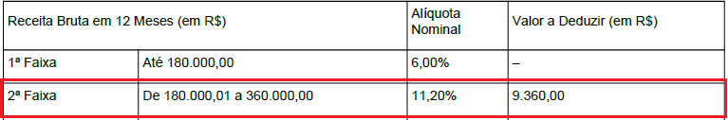

(Anexo III) – Prestação de serviços não sujeitos ao fator r e tributados pelo Anexo III

Alíquota Nominal = 11,20% Parcela a deduzir = R$ 9.360,00

**Alíquota efetiva = (RBT12 x alíquota nominal da respectiva faixa) – parcela a deduzir da faixa**

### RBT12

Alíquota efetiva = (300.000 x 11,20%) – 9.360 = 8,08%

300.000

Valor devido RPA2 = RPA2 x Alíquota efetiva = 100.000 x 8,08% = 8.080,00 Alíquota efetiva do tributo = alíquota nominal do tributo x alíquota efetiva do PA

|  |  |  |  |  |  |  |  |
| --- | --- | --- | --- | --- | --- | --- | --- |
|  | IRPJ | CSLL | Cofins | PIS/Pasep | CPP | ISS | Total |
| Percentual de Repartição  dos Tributos - 2ª Faixa | 4,00% | 3,50% | 14,05% | 3,05% | 43,40% | 32,00% | 100% |
| Alíquota efetiva int. | 0,3232% | 0,2828% | 1,13524% | 0,24644% | 3,50672% | 2,5856% | 8,08% |
| Valor Devido (R$) | 323,20 | 282,80 | 1.135,24 | 246,44 | 3.506,72 | 2.585,60 | 8.080,00 |

Valor devido total = Valor devido RPA1 + Valor devido RPA2 Valor devido total = 15.960,00 + 8.080,00 = 24.040,00

#### Exemplo 3:

Suponha que a empresa XYZ Ltda possua receitas no mercado interno decorrentes da revenda de mercadorias (Anexo I), aberta em janeiro/2018.

PA Janeiro/2018 RPA Jan = 10.000,00

RBT12 prop = 10.000 x 12 = 120.000,00

(Anexo I) – Revenda de mercadorias

Na 1ª faixa, alíquota efetiva = alíquota nominal Valor devido Jan = RPA Jan x alíquota efetiva Valor devido Jan = 10.000 x 4% = 400,00

PA Fevereiro/2018 RPA Fev = 100.000,00

RBT12 prop = (RPA Jan) x 12 = (10.000) x 12 = 120.000,00

1 1

Valor devido Fev = RPA Fev x alíquota efetiva Valor devido Fev = 100.000 x 4% = 4.000,00

PA Março/2018

RPA Mar = 100.000,00

RBT12 prop = (RPA Jan + RPA Fev) x 12 = (10.000 + 100.000) x 12 = 660.000,00

2 2

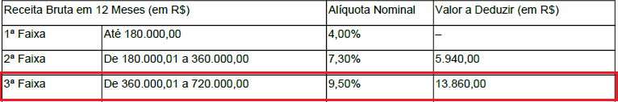

(Anexo I) – Revenda de mercadorias

Alíquota Nominal = 9,50% Parcela a deduzir = R$ 13.860,00

**Alíquota efetiva = (RBT12 x alíquota nominal da respectiva faixa) – parcela a deduzir da faixa**

### RBT12

Alíquota efetiva = (660.000 x 9,50%) – 13.860 = 7,40%

660.000

Valor devido Mar = RPA Mar x alíquota efetiva Valor devido Mar = 100.000 x 7,40% = 7.400,00

Alíquota efetiva do tributo = alíquota nominal do tributo x alíquota efetiva do PA

|  |  |  |  |  |  |  |  |
| --- | --- | --- | --- | --- | --- | --- | --- |
|  | IRPJ | CSLL | Cofins | PIS/Pasep | CPP | ICMS | Total |
| Percentual de Repartição dos Tributos - 3ª Faixa | 5,50% | 3,50% | 12,74% | 2,76% | 42,00% | 33,50% | 100% |
| Alíquota efetiva int. | 0,407% | 0,259% | 0,94276% | 0,20424% | 3,108% | 2,479% | 7,40% |
| Valor Devido (R$) | 407,00 | 259,00 | 942,76 | 204,24 | 3.108,00 | 2.479,00 | 7.400,00 |

#### Exemplo 4:

Considerando a empresa Alfa Ltda com receitas de prestação de serviços, exceto para o exterior, sujeitos ao fator “r”.

Empresa aberta em 2009, optante desde 01/01/2018.

|  |  |  |  |  |  |  |  |  |  |  |  |  |  |
| --- | --- | --- | --- | --- | --- | --- | --- | --- | --- | --- | --- | --- | --- |
|  | **JUL** | **AGO** | **SET** | **OUT** | **NOV** | **DEZ** | **JAN** | **FEV** | **MAR** | **ABR** | **MAI** | **JUN** | **JUL/18** |
| Folha de salários | 15.000 | 15.000 | 15.000 | 15.000 | 15.000 | 30.000 | 15.000 | 15.000 | 15.000 | 30.000 | 35.000 | 35.000 | 15.000 |
| Receita da empresa | 10.000 | 30.000 | 25.000 | 35.000 | 40.000 | 60.000 | 50.000 | 60.000 | 40.000 | 50.000 | 50.000 | 50.000 | 10.000 |
|  | RBT12 | | | | | | | | | | | |  |
|  | | | | | | | RBA | | | | | | |
|  | FS12 | | | | | | | | | | | |  |

FS12: 250.000,00

RBT12 int: 500.000,00

RBA int: 310.000,00

RPA 07/2018: 10.000,00

Fator “r” = FS12 = 250.000 = 0,50

RBT12 500.000

Como o fator “r” é igual ou superior a 0,28, efetuar o cálculo considerando o Anexo III.

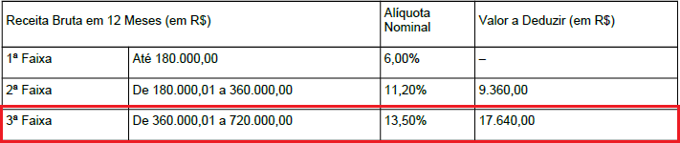(Anexo III) – Prestação de serviços

Alíquota Nominal = 13,50% Parcela a deduzir = R$ 17.640,00

**Alíquota efetiva = (RBT12 x alíquota nominal da respectiva faixa) – parcela a deduzir da faixa**

### RBT12

Alíquota efetiva = (500.000 x 13,50%) – 17.640 = 9,972%

500.000

Valor devido = RPA x Alíquota efetiva = 10.000 x 9,972% = 997,20

Alíquota efetiva do tributo = alíquota nominal do tributo x alíquota efetiva do PA

|  |  |  |  |  |  |  |  |
| --- | --- | --- | --- | --- | --- | --- | --- |
|  | IRPJ | CSLL | Cofins | PIS/Pasep | CPP | ISS | Total |
| Percentual de Repartição dos Tributos - 3ª Faixa | 4,00% | 3,50% | 13,64% | 2,96% | 43,40% | 32,50% | 100% |
| Alíquota efetiva - 3ª faixa | 0,39888% | 0,34902% | 1,36018% | 0,29517% | 4,32785% | 3,24090% | 9,97200% |
| Valor Devido (R$) | R$ 39,89 | R$ 34,90 | R$ 136,02 | R$ 29,52 | R$ 432,78 | R$ 324,09 | R$ 997,20 |

#### Exemplo 5:

Considerando a empresa Alfa Ltda com receitas de prestação de serviços, exceto para o exterior, sujeitos ao fator “r”.

Empresa aberta em 2009, optante desde 01/01/2018.

|  |  |  |  |  |  |  |  |  |  |  |  |  |  |
| --- | --- | --- | --- | --- | --- | --- | --- | --- | --- | --- | --- | --- | --- |
|  | **JUL** | **AGO** | **SET** | **OUT** | **NOV** | **DEZ** | **JAN** | **FEV** | **MAR** | **ABR** | **MAI** | **JUN** | **JUL/18** |
| Folha de salários | 10.000 | 10.000 | 10.000 | 10.000 | 10.000 | 5.000 | 10.000 | 10.000 | 10.000 | 5.000 | 5.000 | 5.000 | 5.000 |
| Receita da empresa | 10.000 | 30.000 | 25.000 | 35.000 | 40.000 | 60.000 | 50.000 | 60.000 | 40.000 | 50.000 | 50.000 | 50.000 | 10.000 |
|  | RBT12 | | | | | | | | | | | |  |
|  | | | | | | | RBA | | | | | | |
|  | FS12 | | | | | | | | | | | |  |

FS12: 100.000,00

RBT12 int: 500.000,00

RPA 07/2018: 10.000,00

Fator “r” = FS12 = 100.000 = 0,20

RBT12 500.000

Como o fator “r” é inferior a 0,28, efetuar o cálculo considerando o Anexo V.

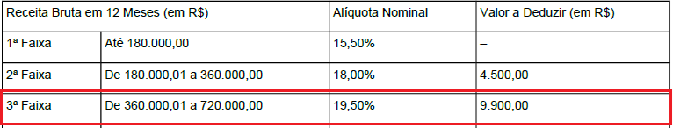

(Anexo V) – Prestação de serviços

Alíquota Nominal = 19,50% Parcela a deduzir = R$ 9.900,00

**Alíquota efetiva = (RBT12 x alíquota nominal da respectiva faixa) – parcela a deduzir da faixa**

### RBT12

Alíquota efetiva = (500.000 x 19,50%) – 9.900 = 17,52%

500.000

Valor devido = RPA x Alíquota efetiva = 10.000 x 17,52% = 1.752,00

Alíquota efetiva do tributo = alíquota nominal do tributo x alíquota efetiva do PA

|  |  |  |  |  |  |  |  |
| --- | --- | --- | --- | --- | --- | --- | --- |
|  | IRPJ | CSLL | Cofins | PIS/Pasep | CPP | ISS | Total |
| Percentual de Repartição dos Tributos - 3ª Faixa | 24,00% | 15,00% | 14,92% | 3,23% | 23,85% | 19,00% | 100% |
| Alíquota efetiva - 3ª faixa | 4,20480% | 2,62800% | 2,61398% | 0,56590% | 4,17852% | 3,32880% | 17,52% |
| Valor Devido (R$) | 420,48 | 262,80 | 261,40 | 56,59 | 417,85 | 332,88 | 1.752,00 |

#### Exemplo 6:

Considere que a empresa JBP Ltda, localizada no estado de São Paulo (com sublimite vigente de R$ 3.600.00,00) possui receitas no mercado interno decorrentes de revenda de mercadorias não sujeitas à substituição tributária/tributação monofásica/antecipação com encerramento de tributação e receitas de revenda de mercadorias no mercado externo (Anexo I da LC 123/2006).

|  |  |  |  |  |  |  |  |  |  |  |  |  |  |
| --- | --- | --- | --- | --- | --- | --- | --- | --- | --- | --- | --- | --- | --- |
|  | **JAN** | **FEV** | **MAR** | **ABR** | **MAI** | **JUN** | **JUL** | **AGO** | **SET** | **OUT** | **NOV** | **DEZ** | **JAN/18** |
| Int* | 50.000 | 50.000 | 100.000 | 100.000 | 100.000 | 100.000 | 100.000 | 100.000 | 300.000 | 300.000 | 500.000 | 200.000 | 100.000 |
| Ext** | 0 | 0 | 0 | 0 | 0 | 200.000 | 0 | 500.000 | 300.000 | 0 | 0 | 0 | 50.000 |
|  | **RBT12 Int = 2.000.000** | | | | | | | | | | | |  |
| **RBT12 Ext = 1.000.000** | | | | | | | | | | | |

* Receitas no mercado interno

** Receitas no mercado externo

Período de Apuração (PA) :

### PA = JANEIRO/2018

Receita Bruta do PA (RPA) :

#### RPA Int = 100.000 RPA Ext = 50.000

Receita Bruta Acumulada da empresa nos 12 meses anteriores ao Período de Apuração (RBT12) : RBT12 = (receita de janeiro + receita de fevereiro + ... + receita de dezembro)

RBT12 Int = (50.000 + 50.000 + 100.000 + 100.000 + 100.000 + 100.000 + 100.000 + 100.000 + 300.000 + 300.000 +

500.000 + 200.000) = 2.000.000

RBT12 Ext = (0 + 0 + 0 + 0 + 0 + 200.000 + 0 + 500.000 + 300.000 + 0 + 0 + 0) = 1.000.000

Receita Bruta Acumulada da empresa no ano-calendário corrente (RBA) : RBA = (receita de janeiro)

#### RBA Int = 100.000 RBA Ext = 50.000

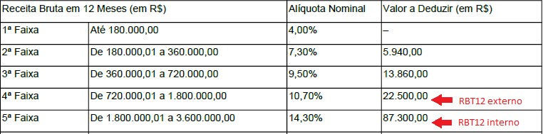

(Anexo I) – Revenda de mercadorias

Alíquota Nominal int = 14,30% Parcela a deduzir int = R$ 87.300,00

**Alíquota efetiva = (RBT12 x alíquota nominal da respectiva faixa) – parcela a deduzir da faixa**

### RBT12

Alíquota efetiva int = (2.000.000 x 14,30%) – 87.300 = 9,935%

2.000.000

Valor devido int = RPA int x Alíquota efetiva int = 100.000 x 9,935% = 9.935,00 Alíquota efetiva do tributo = alíquota nominal do tributo x alíquota efetiva do PA

|  |  |  |  |  |  |  |  |
| --- | --- | --- | --- | --- | --- | --- | --- |
|  | IRPJ | CSLL | Cofins | PIS/Pasep | CPP | ICMS | Total |
| Percentual de Repartição  dos Tributos - 5ª Faixa | 5,50% | 3,50% | 12,74% | 2,76% | 42,00% | 33,50% | 100% |
| Alíquota efetiva int. | 0,54643% | 0,34773% | 1,26572% | 0,27421% | 4,17270% | 3,32823% | 9,935% |
| Valor Devido (R$) | 546,43 | 347,73 | 1.265,72 | 274,21 | 4.172,70 | 3.328,23 | 9.935,02 |

Alíquota Nominal ext = 10,70% Parcela a deduzir ext = R$ 22.500,00

**Alíquota efetiva = (RBT12 x alíquota nominal da respectiva faixa) – parcela a deduzir da faixa**

### RBT12

Alíquota efetiva ext = (1.000.000 x 10,70%) – 22.500 = 8,45%

1.000.000

Alíquota efetiva do tributo = alíquota nominal do tributo x alíquota efetiva do PA

|  |  |  |  |  |  |  |  |
| --- | --- | --- | --- | --- | --- | --- | --- |
|  | IRPJ | CSLL | Cofins | PIS/Pasep | CPP | ICMS | Total |
| Percentual de Repartição dos Tributos - 4ª Faixa | 5,50% | 3,50% | 12,74% | 2,76% | 42,00% | 33,50% | 100% |
| Alíquota efetiva int. | 0,46475% | 0,29575% | 0,00% | 0,00% | 3,54900% | 0,00% | 4,30950% |
| Valor Devido (R$) | 232,38 | 147,88 | 0,00 | 0,00 | 1.774,50 | 0,00 | 2.154,76 |

Na revenda de mercadorias para o exterior não há incidência de Cofins, Pis/Pasep e ICMS.

**Total devido do PA = Valor devido int + Valor devido ext Total devido do PA = 9.935,02 + 2.154,76 = 12.089,78**

**Exemplo 7:**

# Considerando a empresa Econômica Ltda, que tenha atividade de revenda de mercadorias no mercado interno sem substituição tributária/tributação monofásica (Anexo I da LC 123/06), e que **tenha feito a opção pelo regime de caixa para 2018**. Em janeiro vendeu um produto por R$ 30.000,00 parcelado em duas prestações iguais (30/60 dias) e um outro produto por R$ 60.000,00 que foi pago à vista.

Apuração da receita bruta mensal:

Regime de Competência: 30.000,00 + 60.000,00 = 90.000,00 Regime de Caixa: 60.000,00

|  |  |  |  |  |  |  |  |  |  |  |  |  |  |
| --- | --- | --- | --- | --- | --- | --- | --- | --- | --- | --- | --- | --- | --- |
|  | **JAN** | **FEV** | **MAR** | **ABR** | **MAI** | **JUN** | **JUL** | **AGO** | **SET** | **OUT** | **NOV** | **DEZ** | **JAN/18** |
| Receitas Regime de Competência | 20.000 | 20.000 | 20.000 | 30.000 | 10.000 | 30.000 | 20.000 | 10.000 | 20.000 | 10.000 | 20.000 | 40.000 | 90.000 |

|  |  |  |
| --- | --- | --- |
| Receitas Regime de Caixa |  | 60.000 |
|  | **RBT12** |  |
|  | | **RBA** |

RBT12 = (20.000,00 + 20.000,00 + 20.000,00 + 30.000,00 + 10.000,00 + 30.000,00 + 20.000,00 + 10.000,00 +

20.000,00 + 10.000,00 + 20.000,00 + 40.000,00)

### RBT12 = R$ 250.000,00 RBA = R$ 90.000,00 RPA = R$ 60.000,00

**\***Observe que para calcular o **RBT12 e o RBA** deve-se utilizar as receitas sempre pelo **regime de competência**. A **receita bruta total mensal (RBT)** é que é considerada pelo regime de caixa.



(Anexo I) – Revenda de mercadorias

Alíquota Nominal = 7,30% Parcela a deduzir = R$ 5.940,00

**Alíquota efetiva = (RBT12 x alíquota nominal da respectiva faixa) – parcela a deduzir da faixa**

### RBT12

Alíquota efetiva = (250.000 x 7,30%) – 5.940 = 4,924%

250.000

Valor devido = RPA x Alíquota efetiva = 60.000 x 4,924% = 2.954,40

Alíquota efetiva do tributo = alíquota nominal do tributo x alíquota efetiva do PA

|  |  |  |  |  |  |  |  |
| --- | --- | --- | --- | --- | --- | --- | --- |
|  | IRPJ | CSLL | Cofins | PIS/Pasep | CPP | ICMS | Total |
| Percentual de Repartição dos Tributos - 2ª Faixa | 5,50% | 3,50% | 12,74% | 2,76% | 41,50% | 34,00% | 100% |
| Alíquota efetiva int. | 0,27082% | 0,17234% | 0,62732% | 0,13590% | 2,04346% | 1,67416% | 4,924% |
| Valor Devido (R$) | 162,49 | 103,40 | 376,39 | 81,54 | 1.226,80 | 1.004,50 | 2.954,40 |

#### Exemplo 8:

Considerando a empresa Viva Bem Ltda, aberta em 2009 e optante desde 01/01/2018. Localizada em estado que não adota sublimite de R$ 1.800.000,00 com receitas de prestação de serviço não sujeitos ao fator “r” no mercado interno.

|  |  |  |  |  |  |  |  |  |  |  |  |
| --- | --- | --- | --- | --- | --- | --- | --- | --- | --- | --- | --- |
| **JAN/17** | **FEV/17** | **MAR/17** | **ABR/17** | **MAI/17** | **JUN/17** | **JUL/17** | **AGO/17** | **SET/17** | **OUT/17** | **NOV/17** | **DEZ/17** |
| 0 | 0 | 0 | 0 | 0 | 0 | 500.000 | 100.000 | 100.000 | 500.000 | 150.000 | 150.000 |
| **RBAA** | | | | | | | | | | | |

|  |  |  |  |  |  |  |  |  |
| --- | --- | --- | --- | --- | --- | --- | --- | --- |
| **JUL a DEZ/17** | **JAN** | **FEV** | **MAR** | **ABR** | **MAI** | **JUN** | **JUL/18** | |
| 1.500.000 | 500.000 | 500.000 | 500.000 | 500.000 | 500.000 | 500.000 | 1.000.000 | |
| **RBT12** | | | | | | |  | |
|  | **RBA** | | | | | | | |
| **3.000.000** | | | | | | **P1 = 600.000** | **P2 = 400.000** |

### = R$ 1.500.000,00

**RBAA**

**= R$ 4.500.000,00 RBA = R$ 4.000.000,00 RPA = R$ 1.000.000,00**

**RBT12**

#### Sublimite = R$ 3.600.000,00

Parcela da RPA que não excedeu o sublimite (P1) = (1.000.000,00 – 400.000,00) = 600.000,00 Parcela da RPA que excedeu o sublimite (P2) = (4.000.000,00 – 3.600.000,00) = 400.000,00

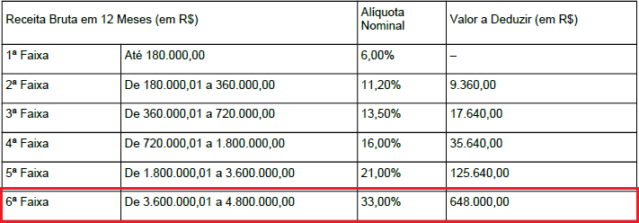(Anexo III) – Prestação de serviços

Alíquota Nominal da 6ª faixa = 33,00% Parcela a deduzir = R$ 648.000,00

**Alíquota efetiva = (RBT12 x alíquota nominal da respectiva faixa) – parcela a deduzir da faixa**

### RBT12

Alíquota efetiva = (4.500.000 x 33,00%) – 648.000 = 18,60%

4.500.000

Alíquota Nominal da 5ª faixa = 21,00%

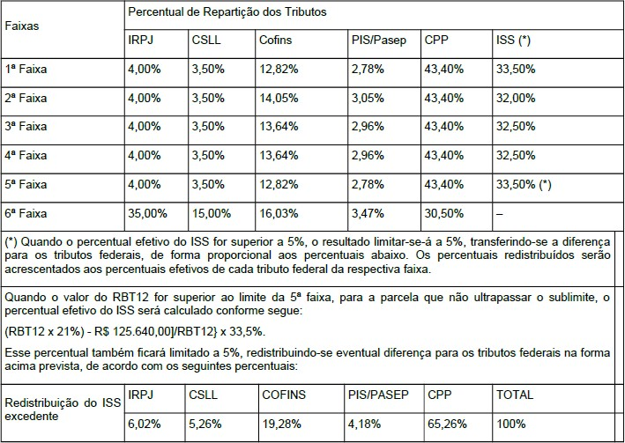

#### Sublimite = R$ 3.600.000,00

Parcela da RPA que excedeu o sublimite (P2) = (4.000.000,00 – 3.600.000,00) = 400.000,00 Parcela da RPA que não excedeu o sublimite (P1) = (1.000.000,00 – 400.000,00) = 600.000,00

Sobre a parcela que não excedeu o sublimite obrigatório (P1), o percentual efetivo do ISS é calculado conforme abaixo:

Percentual do ISS na 5ª faixa = [(RBT12 x 21,00%) – 125.640,00] x 33,5%

RBT12

Percentual do ISS na 5ª faixa = [(4.500.000 x 21,00%) – 125.640,00] x 33,5% = 6,09968%

4.500.000

Percentual efetivo do ISS máximo = 5%

ISS excedente a ser redistribuído entre os demais tributos = 6,09968% - 5% = 1,09968%

#### Cálculo da redistribuição do ISS excedente:



Percentual do ISS a ser redistribuído = percentual de ISS excedente x percentual de redistribuição do tributo IRPJ = 1,09968% x 6,02% = 0,0662%

CSLL = 1,09968% x 5,26% = 0,0578%

COFINS = 1,09968% x 19,28% = 0,2120%

PIS = 1,09968% x 4,18% = 0,0460%

CPP = 1,09968% x 65,26% = 0,7177%

Valor devido P1 = 600.000 x (alíquota efetiva da 6ª faixa + percentual ISS da 5ª faixa) Valor devido P1 = 600.000 x (18,60% + 6,09968%) = 600.000 x 24,69968% = 148.198,08

#### Demonstrativo do valor devido sobre a parcela que não excedeu o sublimite (P1): R$ 600.000,00

|  |  |  |  |  |  |  |  |
| --- | --- | --- | --- | --- | --- | --- | --- |
|  | IRPJ | CSLL | Cofins | PIS/Pasep | CPP | ISS | Total |
| Percentual de Repartição dos Tributos - 6ª Faixa | 35,00% | 15,00% | 16,03% | 3,47% | 30,50% | - | 100% |
| Alíquota efetiva int. - 6ª faixa | 6,51000% | 2,79000% | 2,98158% | 0,64542% | 5,67300% | - | 18,60% |
| Percentual efetivo int. ISS |  |  |  |  |  | 5,00% |  |
| Sobra ISS - 5ª faixa | 0,0662% | 0,0578% | 0,2120% | 0,0460% | 0,7177% | - | 1,09968% |
| Alíquota efetiva com redist. | 6,57620% | 2,84784% | 3,19360% | 0,69139% | 6,39065% | 5,00% | 24,69968% |
| Valor Devido (R$) | 39.457,20 | 17.087,06 | 19.161,59 | 4.148,32 | 38.343,91 | 30.000,00 | 148.198,08 |

Sobre a parcela que excedeu o sublimite (P2), o percentual efetivo do ISS é calculado conforme abaixo: Percentual do ISS na 5ª faixa = [(RB máxima da 5ª faixa x 21,00%) – 125.640,00] x 33,5%

RB máxima da 5ª faixa

Percentual do ISS na 5ª faixa = [(3.600.000 x 21,00%) – 125.640,00] x 33,5% = 5,86585%

3.600.000

Percentual efetivo do ISS máximo = 5%

ISS excedente a ser redistribuído entre os demais tributos = 5,86585% - 5% = 0,86585%

#### Cálculo da redistribuição do ISS excedente:



Percentual do ISS a ser redistribuído = percentual de ISS excedente x percentual de redistribuição do tributo IRPJ = 0,86585% x 6,02% = 0,0521%

CSLL = 0,86585% x 5,26% = 0,0455%

COFINS = 0,86585% x 19,28% = 0,1669%

PIS = 0,86585% x 4,18% = 0,0362%

CPP = 0,86585% x 65,26% = 0,5651%

Valor devido P2 = 400.000 x (alíquota efetiva da 6ª faixa + percentual ISS da 5ª faixa) Valor devido P2 = 400.000 x (18,60% + 5,86585%) = 400.000 x 24,46585% = 97.863,40

**Demonstrativo do valor devido sobre a parcela que excedeu o sublimite (P2): R$ 400.000,00**

|  |  |  |  |  |  |  |  |
| --- | --- | --- | --- | --- | --- | --- | --- |
|  | IRPJ | CSLL | Cofins | PIS/Pasep | CPP | ISS | Total |
| Percentual de Repartição dos Tributos - 6ª Faixa | 35,00% | 15,00% | 16,03% | 3,47% | 30,50% | - | 100% |
| Alíquota efetiva int. - 6ª faixa | 6,51000% | 2,79000% | 2,98158% | 0,64542% | 5,67300% | - | 18,60% |
| Percentual efetivo int. ISS |  |  |  |  |  | 5,00% |  |
| Sobra ISS - 5ª faixa | 0,0521% | 0,0455% | 0,1669% | 0,0362% | 0,5651% | - | 0,86585% |
| Alíquota efetiva com sobra | 6,56212% | 2,83554% | 3,14852% | 0,68161% | 6,23805% | 5,00% | 24,46585% |
| Valor Devido (R$) | 26.248,50 | 11.342,17 | 12.594,06 | 2.726,45 | 24.952,21 | 20.000,00 | 97.863,39 |

**Valor devido total = Valor devido P1 + Valor devido P2 Valor devido total = 148.198,08 + 97.863,39 = R$ 246.061,47**

### OBS:

* enquanto a empresa não ultrapassar o sublimite em mais de 20% (RBA até R$ 4.320.000,00), estará sujeita aos percentuais de ICMS/ISS previstos na faixa de receita do sublimite. No ano-calendário seguinte, estará impedida de recolher o ISS e/ou ICMS no Simples Nacional.
* caso a empresa venha a ultrapassar o sublimite de receita em mais de 20% ainda em 2018, estará impedida de recolher no Simples Nacional o ISS e/ou ICMS, a partir do mês seguinte ao do excesso, porém, continuará no regime, desde que não ultrapasse o limite de receita.

#### Exemplo 9:

Considere a empresa Gama Ltda, localizada no Estado de Acre, com as seguintes receitas no mercado interno decorrentes de revenda de mercadorias:

|  |  |  |  |  |  |  |  |  |  |  |  |
| --- | --- | --- | --- | --- | --- | --- | --- | --- | --- | --- | --- |
| **JAN/17** | **FEV/17** | **MAR/17** | **ABR/17** | **MAI/17** | **JUN/17** | **JUL/17** | **AGO/17** | **SET/17** | **OUT/17** | **NOV/17** | **DEZ/17** |
| 0 | 0 | 0 | 0 | 0 | 0 | 500.000 | 100.000 | 100.000 | 500.000 | 150.000 | 150.000 |
| **RBAA** | | | | | | | | | | | |

|  |  |  |  |  |  |  |  |  |
| --- | --- | --- | --- | --- | --- | --- | --- | --- |
| **JUL a DEZ/17** | **JAN** | **FEV** | **MAR** | **ABR** | **MAI** | **JUN** | **JUL/18** | |
| 1.500.000 | 200.000 | 300.000 | 500.000 | 300.000 | 200.000 | 200.000 | 300.000 | |
| **RBT12** | | | | | | |  | |
|  | **RBA** | | | | | | | |
| **1.700.000** | | | | | | **P1 = 100.000** | **P2 = 200.000** |

### = R$ 1.500.000,00

**RBAA**

**= R$ 3.200.000,00 RBA = R$ 2.000.000,00 RPA = R$ 300.000,00**

**RBT12**

#### Sublimite = R$ 1.800.000,00

Parcela da RPA que não excedeu o sublimite (P1) = (300.000,00 – 200.000,00) = 100.000,00 Parcela da RPA que excedeu o sublimite (P2) = (2.000.000,00 – 1.800.000,00) = 200.000,00

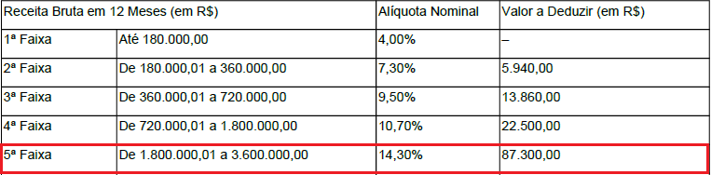Anexo I – Revenda de mercadorias

#### Cálculo do valor devido sobre a parcela que não excedeu o sublimite (P1):

Alíquota Nominal da 5ª faixa = 14,30% Parcela a deduzir = R$ 87.300,00

**Alíquota efetiva = (RBT12 x alíquota nominal da respectiva faixa) – parcela a deduzir da faixa**

### RBT12

Alíquota efetiva da 5ª faixa = (3.200.000 x 14,30%) – 87.300 = 11,57188%

3.200.000

Valor devido P1 = P1 x alíquota efetiva da 5ª faixa = 100.000 x 11,57188% = 11.571,88

#### Demonstrativo do valor devido sobre a parcela que não excedeu o sublimite (P1): R$ 100.000,00

|  |  |  |  |  |  |  |  |
| --- | --- | --- | --- | --- | --- | --- | --- |
|  | IRPJ | CSLL | Cofins | PIS/Pasep | CPP | ICMS | Total |
| Percentual de Repartição dos Tributos - 5ª Faixa | 5,50% | 3,50% | 12,74% | 2,76% | 42,00% | 33,50% | 100% |
| Alíquota efetiva int. | 0,63645% | 0,40502% | 1,47426% | 0,31938% | 4,86019% | 3,87658% | 11,57188% |
| Valor Devido (R$) | 636,45 | 405,02 | 1.474,26 | 319,38 | 4.860,19 | 3.876,58 | 11.571,88 |

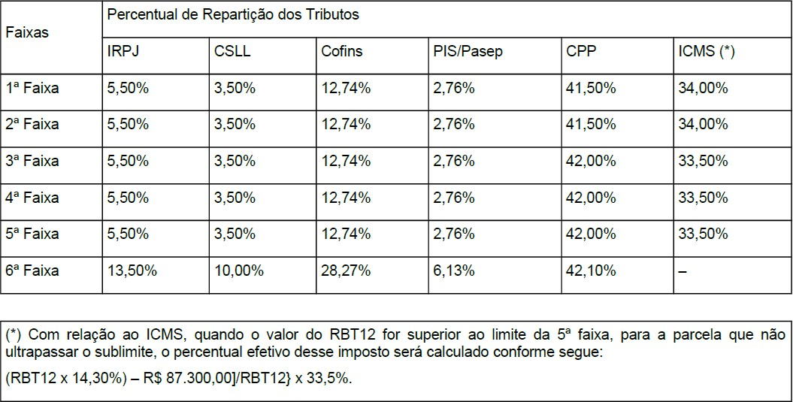

**Cálculo do valor devido sobre a parcela que excedeu o sublimite (P2):**

Valor devido P2 = 200.000 x (alíquota efetiva da 5ª faixa – percentual ICMS 5ª faixa + percentual ICMS 4ª faixa)

Percentual do ICMS da 5ª faixa = [(RBT12 x 14,30%) – 87.300] x 33,5%

RBT12

Percentual do ICMS da 5ª faixa = [(3.200.000 x 14,30%) – 87.300] x 33,5% = 3,87658%

3.200.000

Percentual do ICMS da 4ª faixa = [(RB máxima da 4ª faixa x 10,70%) – 22.500] x 33,5%

RB máxima da 4ª faixa

Percentual do ICMS da 4ª faixa = [(1.800.000 x 10,70%) – 22.500] x 33,5% = 3,16575%

1.800.000

Valor devido P2 = 200.000 x (11,57188 – 3,87658 + 3,16575) = 200.000 x 10,86105% = 21.722,09

#### Demonstrativo do valor devido sobre a parcela que excedeu o sublimite (P2): R$ 200.000,00

|  |  |  |  |  |  |  |  |
| --- | --- | --- | --- | --- | --- | --- | --- |
|  | IRPJ | CSLL | Cofins | PIS/Pasep | CPP | ICMS | Total |
| Percentual de Repartição dos Tributos - 5ª Faixa | 5,50% | 3,50% | 12,74% | 2,76% | 42,00% | - | 66,50% |
| Percentual Repartição Tributos - 4ª Faixa (ICMS) |  |  |  |  |  | 33,50% | 33,50% |
| Alíquota efetiva int. | 0,63645% | 0,40502% | 1,47426% | 0,31938% | 4,86019% | 3,16575% | 10,86105% |
| Valor Devido (R$) | 1.272,91 | 810,03 | 2.948,51 | 638,77 | 9.720,38 | 6.331,50 | 21.722,10 |

**Valor devido total = Valor devido P1 + Valor devido P2 = 11.571,88 + 21.722,10 = R$ 33.293,98 OBS:**

* enquanto a empresa não ultrapassar o sublimite em mais de 20% (RBA até R$ 2.160.000,00), apenas em relação ao ISS e/ou ICMS do estabelecimento localizado na UF que adotou o sublimite, estará sujeita aos percentuais desses tributos previstos na faixa de receita do sublimite. No ano-calendário seguinte, estará impedida de recolher o ISS e/ou ICMS no Simples Nacional.
* caso a empresa venha a ultrapassar o sublimite de receita em mais de 20% ainda em 2018, estará impedida de recolher no Simples Nacional o ISS e/ou ICMS relativo ao estabelecimento localizado na UF que adotou o sublimite, a partir do mês seguinte ao do excesso, porém, continuará no regime, desde que não ultrapasse o limite de receita.

#### Exemplo 10:

Considere a empresa Delta Ltda, localizada no Estado de Pernambuco, com as seguintes receitas no mercado interno decorrentes de revenda de mercadorias:

|  |  |  |  |  |  |  |  |  |  |  |  |
| --- | --- | --- | --- | --- | --- | --- | --- | --- | --- | --- | --- |
| **JAN/17** | **FEV/17** | **MAR/17** | **ABR/17** | **MAI/17** | **JUN/17** | **JUL/17** | **AGO/17** | **SET/17** | **OUT/17** | **NOV/17** | **DEZ/17** |
| 0 | 0 | 0 | 0 | 0 | 0 | 500.000 | 700.000 | 300.000 | 500.000 | 450.000 | 550.000 |
| **RBAA** | | | | | | | | | | | |

|  |  |  |  |  |  |  |  |
| --- | --- | --- | --- | --- | --- | --- | --- |
| **JUL a DEZ/17** | **JAN** | **FEV** | **MAR** | **ABR** | **MAI** | **JUN** | **JUL/18** |
| 3.000.000 | 700.000 | 300.000 | 500.000 | 500.000 | 500.000 | 500.000 | 100.000 |
| **RBT12** | | | | | | |  |
|  | **RBA** | | | | | | |

### = R$ 3.000.000,00

**RBAA**

**= R$ 6.000.000,00 RBA = R$ 3.100.000,00 RPA = R$ 100.000,00**

**RBT12**

#### Sublimite = R$ 3.600.000,00

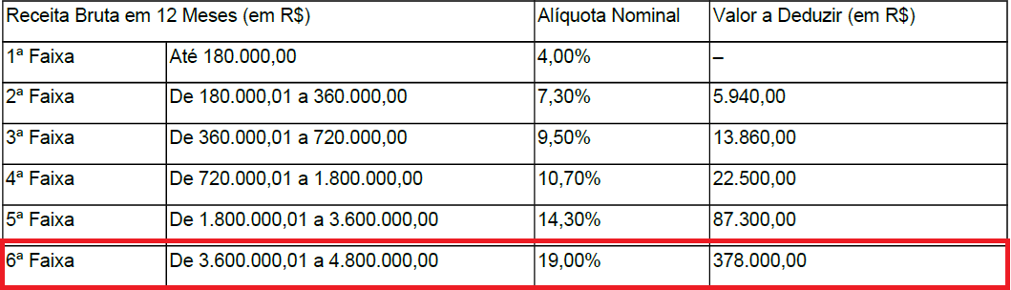

Anexo I – Revenda de mercadorias

Alíquota Nominal da 6ª faixa = 19,00% Parcela a deduzir = R$ 378.000,00

**Alíquota efetiva = (RBT12 x alíquota nominal da respectiva faixa) – parcela a deduzir da faixa**

### RBT12

Alíquota efetiva da 6ª faixa = (6.000.000 x 19,00%) – 378.000 = 12,70%

6.000.000



Para RBT12 na 6ª faixa, o percentual efetivo do ICMS é calculado conforme abaixo: Percentual do ICMS da 5ª faixa = [(RBT12 x 14,30%) – 87.300] x 33,5%

RBT12

Percentual do ICMS da 5ª faixa = [(6.000.000 x 14,30%) – 87.300] x 33,5% = 4,30308%

6.000.000

Valor devido = 100.000 x (alíquota efetiva da 6ª faixa + percentual ICMS 5ª faixa) Valor devido = 100.000 x (12,70 + 4,30308) = 100.000 x 17,00308% = 17.003,08

#### Demonstrativo do valor devido por tributo

|  |  |  |  |  |  |  |  |
| --- | --- | --- | --- | --- | --- | --- | --- |
|  | IRPJ | CSLL | Cofins | PIS/Pasep | CPP | ICMS | Total |
| Percentual de Repartição dos Tributos - 6ª Faixa | 13,50% | 10,00% | 28,27% | 6,13% | 42,10% | - | 100,00% |
| Percentual Repartição Tributos - 5ª Faixa (ICMS) |  |  |  |  |  | 33,50% | 33,50% |
| Percentual efetivo ICMS |  |  |  |  |  | 4,30308% | 4,30308% |
| Alíquota efetiva int. | 1,71450% | 1,27000% | 3,59029% | 0,77851% | 5,34670% | - | 12,70% |
| Valor Devido (R$) | 1.714,50 | 1.270,00 | 3.590,29 | 778,51 | 5.346,70 | 4.303,08 | 17.003,08 |

**Exemplo 11:**

Considere a empresa Ômega Ltda, localizada no Estado de Roraima, com as seguintes receitas no mercado interno decorrentes de revenda de mercadorias:

|  |  |  |  |  |  |  |  |  |  |  |  |
| --- | --- | --- | --- | --- | --- | --- | --- | --- | --- | --- | --- |
| **JAN/17** | **FEV/17** | **MAR/17** | **ABR/17** | **MAI/17** | **JUN/17** | **JUL/17** | **AGO/17** | **SET/17** | **OUT/17** | **NOV/17** | **DEZ/17** |
| 0 | 0 | 0 | 0 | 0 | 0 | 300.000 | 100.000 | 100.000 | 500.000 | 250.000 | 250.000 |
| **RBAA** | | | | | | | | | | | |

|  |  |  |  |  |  |  |  |  |  |
| --- | --- | --- | --- | --- | --- | --- | --- | --- | --- |
| **NOV E DEZ/17** | **JAN A ABR/18** | **MAI** | **JUN** | **JUL** | **AGO** | **SET** | **OUT** | **NOV/18** | |
| 500.000 | 0 | 300.000 | 200.000 | 500.000 | 400.000 | 400.000 | 400.000 | 2.700.000 | |
| **RBT12** | | | | | | | |  | |
|  | **RBA** | | | | | | | | |
| **Sublimite = 1.800.000** | | | | | | **Acima do Sublimite** | | |
| **Limite = 4.800.000** | | | | | | | **P1 = 2.600.000** | **P2 = 100.000** |

### = R$ 1.500.000,00

**RBAA**

**= R$ 2.700.000,00 RBA = R$ 4.900.000,00 RPA = R$ 2.700.000,00**

**RBT12**

#### Sublimite = R$ 1.800.000,00 OBS:

Como a empresa ultrapassou o sublimite de receita em mais de 20% em out/2018, está impedida de recolher no

Simples Nacional o ISS e/ou ICMS relativo ao estabelecimento localizado na UF que adotou o sublimite, a partir do mês seguinte ao do excesso. Portanto, em nov/2018 e dez/2018 não será calculado o ICMS dentro do Simples Nacional.

Parcela da RPA que não excedeu o limite (P1) = (2.700.000,00 – 100.000,00) = 2.600.000,00 Parcela da RPA que excedeu o limite (P2) = (4.900.000,00 – 4.800.000,00) = 100.000,00



Anexo I – Revenda de mercadorias

#### Cálculo do valor devido sobre a parcela que não excedeu o limite (P1):

Alíquota Nominal da 5ª faixa = 14,30% Parcela a deduzir = R$ 87.300,00

**Alíquota efetiva = (RBT12 x alíquota nominal da respectiva faixa) – parcela a deduzir da faixa**

### RBT12

Alíquota efetiva da 5ª faixa = (2.700.000 x 14,30%) – 87.300 = 11,06667%

2.700.000

Valor devido P1 = 2.600.000 x (Alíquota efetiva da 5ª faixa – alíquota efetiva do ICMS)

Alíquota efetiva do ICMS = alíquota efetiva da 5ª faixa x percentual do ICMS da 5ª faixa Alíquota efetiva do ICMS = 11,06667% x 33,5% = 3,70733%

Valor devido P1 = 2.600.000 x (11,06667% - 3,70733%) = 2.600.000 x 7,35933% = 191.342,67

#### Demonstrativo do valor devido sobre a parcela que não excedeu o limite (P1): R$ 2.600.000,00

|  |  |  |  |  |  |  |  |
| --- | --- | --- | --- | --- | --- | --- | --- |
|  | IRPJ | CSLL | Cofins | PIS/Pasep | CPP | ICMS | Total |
| Percentual de Repartição dos Tributos - 5ª Faixa | 5,50% | 3,50% | 12,74% | 2,76% | 42,00% | - | 66,50% |
| Alíquota efetiva int. | 0,60867% | 0,38733% | 1,40989% | 0,30544% | 4,64800% | - | 7,3593% |
| Valor Devido (R$) | 15.825,33 | 10.070,67 | 36.657,23 | 7.941,44 | 120.848,00 | - | 191.342,67 |



Anexo I – Revenda de mercadorias

#### Cálculo do valor devido sobre a parcela que excedeu o limite (P2):

Alíquota Nominal da 6ª faixa = 19,00% Parcela a deduzir = R$ 378.000,00

#### Alíquota efetiva = (RB máxima da 6ª faixa x alíquota nominal da 6ª faixa) – parcela a deduzir

**RB máxima da 6ª faixa**

Alíquota efetiva da 6ª faixa = (4.800.000 x 19,00%) – 378.000 = 11,125%

4.800.000

Valor devido P2 = 100.000 x Alíquota efetiva da 6ª faixa Valor devido P2 = 100.000 x 11,125% = 11.125,00

**Demonstrativo do valor devido sobre a parcela que excedeu o limite (P2): R$ 100.000,00**

|  |  |  |  |  |  |  |  |
| --- | --- | --- | --- | --- | --- | --- | --- |
|  | IRPJ | CSLL | Cofins | PIS/Pasep | CPP | ICMS | Total |
| Percentual de Repartição dos Tributos - 6ª Faixa | 13,50% | 10,00% | 28,27% | 6,13% | 42,10% | - | 100% |
| Alíquota efetiva int. | 1,50188% | 1,11250% | 3,14504% | 0,68196% | 4,68363% | - | 11,12500% |
| Valor Devido (R$) | 1.501,88 | 1.112,50 | 3.145,04 | 681,96 | 4.683,63 | - | 11.125,00 |

**Valor devido total = Valor devido P1 + Valor devido P2 = 191.342,67 + 11.125,00 = 202.467,67**

**Exemplo 12:**

Considere a empresa Sigma Ltda, aberta em 2012, localizada no Município de Campinas/SP, com receitas decorrentes da prestação de serviços não sujeitos ao fator “r” e tributadas pelo Anexo III da LC 123/06. O Município de Campinas, mediante lei municipal específica para empresas optantes do Simples Nacional, concedeu redução de 50% de ISS.

|  |  |  |  |  |  |  |  |  |  |  |  |  |  |
| --- | --- | --- | --- | --- | --- | --- | --- | --- | --- | --- | --- | --- | --- |
|  | **JUL** | **AGO** | **SET** | **OUT** | **NOV** | **DEZ** | **JAN** | **FEV** | **MAR** | **ABR** | **MAI** | **JUN** | **JUL/18** |
| Receita da empresa | 10.000 | 10.000 | 10.000 | 10.000 | 10.000 | 50.000 | 50.000 | 50.000 | 50.000 | 50.000 | 100.000 | 100.000 | 100.000 |
|  | **RBT12** | | | | | | | | | | | |  |
|  | | | | | | | **RBA** | | | | | | |

### PA = JULHO/2018 RPA = R$ 100.000,00

**RBT12 = R$ 500.000,00 RBA = R$ 500.000,00**

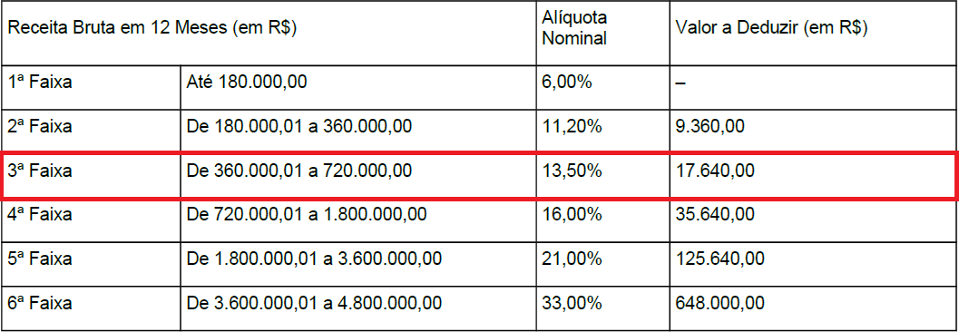(Anexo III) – Prestação de serviços

Alíquota Nominal da 3ª faixa = 13,50% Parcela a deduzir = R$ 17.640,00

**Alíquota efetiva = (RBT12 x alíquota nominal da respectiva faixa) – parcela a deduzir da faixa**

### RBT12

Alíquota efetiva da 3ª faixa = (500.000 x 13,50%) – 17.640 = 9,972%

500.000

Redução de 50% do ISS:

Alíquota efetiva do ISS = alíquota efetiva da 3ª faixa x percentual do ISS da 3ª faixa Alíquota efetiva do ISS = 9,972% x 32,50% = 3,24090%

Alíquota efetiva do ISS com redução de 50% = 3,24090% x 0,5 = 1,62045%

Conforme a Lei Complementar nº 116/2003, a redução de ISS, desde que prevista em lei municipal, não pode resultar em alíquota inferior a 2%. Portanto, a alíquota de ISS a ser considerada após a redução concedida pelo município, não será 1,62045% e sim 2%.

Valor devido = 100.000 x (alíquota efetiva da 3ª faixa – alíquota efetiva do ISS da 3ª faixa + 2%) Valor devido = 100.000 x (9,972% - 3,24090% + 2%) = 100.000 x 8,7311% = 8.731,10

**Demonstrativo do valor devido por tributo**

|  |  |  |  |  |  |  |  |
| --- | --- | --- | --- | --- | --- | --- | --- |
|  | IRPJ | CSLL | Cofins | PIS/Pasep | CPP | ISS | Total |
| Percentual de Repartição dos Tributos - 3ª Faixa | 4,00% | 3,50% | 13,64% | 2,96% | 43,40% | 32,50% | 100% |
| Alíquota efetiva | 0,39888% | 0,34902% | 1,36018% | 0,29517% | 4,32785% | 3,24090% | 9,972% |
| Alíquota ISS mínima prevista |  |  |  |  |  | 2,00% | 2,00% |
| Valor Devido (R$) | 398,88 | 349,02 | 1.360,18 | 295,17 | 4.327,85 | 2.000,00 | 8.731,10 |

### QUADRO DE MENSAGENS DO SISTEMA

|  |  |  |  |  |  |  |  |  |  |
| --- | --- | --- | --- | --- | --- | --- | --- | --- | --- |
| **MSG_C0001 - Atenção! Esta empresa É OPTANTE PELO SIMEI e deve utilizar o PGMEI para gerar o DAS.**  **Deseja continuar?** | | | | | | | | | |
| Descrição: | | | | | | Solução: | | | |
| O contribuinte é optante pelo SIMEI no período de apuração informado. | | | | | | O usuário deve utilizar o PGMEI para geração do DAS. Caso possua processo administrativo que possa resultar no desenquadramento do SIMEI, o contribuinte poderá  transmitir PGDAS-D. | | | |
| **MSG_E0021 - É necessário retificar o(s) seguinte(s) períodos no PGDAS-D:** | | | | | | | | | |
| Descrição: | | | | | | Solução: | | | |
| Sempre que o usuário retificar a receita bruta de determinado PA, tendo declarações posteriores já transmitidas, o sistema exigirá a transmissão dessas  declarações até o mês de dezembro do ano seguinte. | | | | | | O usuário deverá retificar exclusivamente os períodos de apuração informados pelo sistema. Ver item 6.10.1. Retificação do Valor da Receita Bruta. | | | |
| **MSG_E0022 - É necessário transmitir as seguintes declarações: <periodos>** | | | | | | | | | |
| Descrição: | | | | | | Solução: | | | |
| Há período de apuração anterior ao informado pelo  usuário sem a transmissão de declaração. | | | | | | Transmita primeiro o(s)  indicados na mensagem. | período(s) | de | apuração |
| **MSG_E0027 - Para períodos de apuração (PA) anteriores à 01/2018 utilize o aplicativo PGDAS-D e Defis -**  **01/2012 a 12/2017.** | | | | | | | | | |
| Descrição: | | | | | | Solução: | | | |
| O usuário acessou a versão do PGDAS-D para período de apuração a partir de 01/2018. | | | | | | Acesse o PGDAS-D 2012 a 2017 para declarar períodos anteriores a 2018 ou informe um período de apuração a  partir de 01/2018. | | | |
| **MSG_E0029 - Antes de efetuar a apuração desejada, é necessário definir o regime de apuração das**  **receitas para o ano-calendário de {ano}. Para realizar essa opção clique no menu "Regime de Apuração".** | | | | | | | | | |
| Descrição: | | | | | | Solução: | | | |
| O contribuinte ainda apuração de receitas apuração informado. | não para | optou o ano | pelo do | regime período | de de | Acesse o menu “Regime de Apuração” disponível no PGDAS-D, selecione o ano e o regime desejado (caixa ou competência). Ver item 5. OPÇÃO PELO REGIME  DE APURAÇÃO DAS RECEITAS. | | | |
| **MSG_E0044 - Para o estabelecimento <estabelecimento>, atividade <atividade>, não foi informada**  **substituição, antecipação ou tributação monofásica. Esta informação é obrigatória.** | | | | | | | | | |
| Descrição: | | | | | | Solução: | | | |

|  |  |
| --- | --- |
| O usuário selecionou atividade COM substituição  tributária, tributação monofásica ou antecipação, mas não indicou para qual tributo. | Caso haja parcela de receita com substituição tributária,  tributação monofásica ou antecipação, indique ao menos um tributo nessa situação. |
| **MSG_E0047 - Para o estabelecimento <estabelecimento>, atividade <atividade>, existe pendência de**  **preenchimento na Exigibilidade Suspensa para o campo <campo>.** | |
| Descrição: | Solução: |
| O usuário selecionou atividade COM exigibilidade  suspensa e não indicou para qual tributo. | Caso haja parcela de receita com exigibilidade  suspensa, indique ao menos um tributo nessa situação. |
| **MSG_E0048 - Para o estabelecimento <estabelecimento>, atividade <atividade>, existe divergência no**  **preenchimento da Exigibilidade Suspensa entre UF e município.** | |
| Descrição: | Solução: |
| Mensagem exibida no caso de informação de dados inválidos por meio de aplicativo de preenchimento automático. | O usuário não deve utilizar software não homologado pela RFB. Efetue a limpeza do *cache* e *cookie* do navegador de internet, ative o modo de compatibilidade  e acesse o PGDAS-D. |
| **MSG_E0049 - Para o estabelecimento <estabelecimento>, atividade <atividade>, a soma dos valores de isenção e/ou redução <valorisencaoreducao> é superior ao valor da parcela de receita informada**  **<valorreceita>.** | |
| Descrição: | Solução: |
| A soma das parcelas de receita com isenção e redução é superior ao valor da receita da atividade. | Verifique os valores informados nos campos Receita (da atividade), Parcela de Receita com Isenção e Parcela de Receita com Redução. A soma dos campos isenção  e redução deverá coincidir com o valor da atividade. |
| **MSG_E0050 - Para o estabelecimento <estabelecimento>, atividade <atividade>, foi informado valor**  **inválido para o percentual de redução: <percentual>. O valor válido é entre 0,01 e <maximo>.** | |
| Descrição: | Solução: |
| O usuário informou percentual de redução fora do intervalo indicado. | Caso haja percentual de redução, informe um valor válido entre o intervalo indicado na mensagem. Ver item  6.6.9. Redução. |
| **MSG_E0052 - Para o estabelecimento <estabelecimento>, atividade <atividade>, o município é**  **inconsistente com a UF informada.** | |
| Descrição: | Solução: |
| Mensagem exibida no caso de informação de dados inválidos por meio de aplicativo de preenchimento automático. | O usuário não deve utilizar software não homologado pela RFB. Efetue a limpeza do *cache* e *cookie* do navegador de internet, ative o modo de compatibilidade  e acesse o PGDAS-D. |

|  |  |
| --- | --- |
| **MSG_E0053 - Para o estabelecimento <estabelecimento>, o município <codmunicipio> é inválido pois não**  **pertence a UF <uf>.** | |
| Descrição: | Solução: |
| Mensagem exibida no caso de informação de dados inválidos por meio de aplicativo de preenchimento automático. | O usuário não deve utilizar software não homologado pela RFB. Efetue a limpeza do *cache* e *cookie* do navegador de internet, ative o modo de compatibilidade  e acesse o PGDAS-D. |
| **MSG_E0054 - O campo município/UF é inválido.** | |
| Descrição: | Solução: |
| Mensagem exibida no caso de informação de dados inválidos por meio de aplicativo de preenchimento automático. | O usuário não deve utilizar software não homologado pela RFB. Efetue a limpeza do *cache* e *cookie* do navegador de internet, ative o modo de compatibilidade  e acesse o PGDAS-D. |
| **MSG_E0055 - Para o estabelecimento <estabelecimento>, atividade <atividade>, existe divergência no**  **preenchimento da Exigibilidade Suspensa: número de processo judicial inválido.** | |
| Descrição: | Solução: |
| O número do processo judicial informado para  suspensão da exigibilidade é inválido. | Informe um número de processo judicial válido. |
| **MSG_E0056 - A soma das receitas no mercado interno (exceto para o exterior) informadas em cada**  **atividade é diferente da receita total informada no campo "Receitas no mercado interno".** | |
| Descrição: | Solução: |
| A soma dos valores das atividades no mercado interno informada pelo usuário é diferente do valor informado no campo Receitas do Mercado Interno, na aba  “Receita Bruta Total do Período de Apuração”. | Verifique o valor informado no campo Receita no Mercado Interno e o(s) valor(es) da(s) receita(s) de cada atividade (exceto para o exterior) selecionada. |
| **MSG_E0057 - A soma das receitas no mercado externo (para o exterior) informadas em cada atividade é**  **diferente da receita total informada no campo "Receitas no mercado externo".** | |
| Descrição: | Solução: |
| A soma dos valores das atividades no mercado externo informada pelo usuário é diferente do valor informado no campo Receitas do Mercado Externo, na aba  “Receita Bruta Total do Período de Apuração”. | Verifique o valor informado no campo Receita no Mercado Externo e o(s) valor(es) da(s) receita(s) de cada atividade (para o exterior) selecionada. |
| **MSG_E0062 - Nenhuma atividade selecionada. É necessário selecionar pelo menos uma atividade.** | |
| Descrição: | Solução: |
| Na aba “Atividades”, o usuário clicou no botão SALVAR  sem ter selecionado ao menos uma atividade | Selecione as atividades com receita no período de  apuração. |

|  |  |
| --- | --- |
| econômica. |  |
| **MSG_E0086 – A receita bruta do ano-calendário ultrapassou o limite em até 20% e não será possível**  **efetuar a declaração a partir do próximo ano. Comunique a exclusão por meio do portal do Simples Nacional.** | |
| Descrição: | Solução: |
| O contribuinte ultrapassou em até 20% o limite de receita permitido para o ano-calendário do PA informado e está impedido de permanecer no Simples  Nacional no ano seguinte. | Comunique a exclusão no Portal do Simples Nacional até o último dia útil do mês de janeiro do ano subsequente. |
| **MSG_E0087 – A receita bruta do ano-calendário ultrapassou, em mais de 20%, o(s) sublimite(s) adotado(s)**  **pelo(s) Estado(s): <uf>. Portanto, o ICMS e o ISS deverão ser recolhidos retroativamente ao início de atividade, na forma das legislações estaduais e municipais, respectivamente.** | |
| Descrição: | Solução: |
| O contribuinte ultrapassou em mais de 20% o sublimite estadual no ano de início de atividades. | O ICMS e o ISS devem ser recolhidos pelos regimes próprios de cada ente (estados e municípios),  retroativamente ao início de atividades. |
| **MSG_E0088 – A receita bruta do ano-calendário ultrapassou o sublimite estadual. A partir do próximo ano a empresa não poderá recolher, na forma do Simples Nacional, o ICMS e o ISS do(s) estabelecimento(s) localizado(s) no(s) Estado(s): <uf>. Excetuam-se dessa regra as hipóteses de o(s) Estado(s) ou o Distrito**  **Federal adotar(em) sublimites superiores para o próximo ano e estes não tiverem sido ultrapassados.** | |
| Descrição: | Solução: |
| O contribuinte ultrapassou em até 20% o sublimite de receita permitido para o ano-calendário do PA informado e está impedido de recolher o ICMS e o ISS  pelo Simples Nacional a partir do ano seguinte. | O ICMS e o ISS devem ser recolhidos pelos regimes próprios de cada ente (estados e municípios), a partir do ano seguinte. |
| **MSG_E0090 – A receita bruta no mercado interno do ano-calendário anterior ultrapassou o limite. Comunique a exclusão do Simples Nacional por meio do portal do Simples Nacional. Não será possível**  **efetuar a declaração.** | |
| Descrição: | Solução: |
| 1º caso: O contribuinte optante pelo Simples Nacional ultrapassou o limite de receita no ano-calendário anterior ao do PA informado e está impedido de permanecer nesse regime de tributação.  2º caso: O contribuinte não era optante pelo Simples Nacional no ano anterior. Optou pelo Simples Nacional e informou, na tela de receitas do ano anterior à opção,  valor que ultrapassou o limite. O contribuinte está | 1º caso: Verifique se a receita do ano anterior ultrapassou em até 20% o limite ou acima desse percentual. Caso seja optante pelo Simples Nacional no ano anterior, comunique a exclusão no Portal do Simples Nacional e informe o mês em que ocorreu o excesso de receita e em que proporção (até 20% ou acima de 20%).  2º caso: Comunique a exclusão do Simples Nacional e |

|  |  |
| --- | --- |
| impedido de ingressar nesse regime de tributação. | informe o motivo “Quando do ingresso incorria em  vedação”. |
| **MSG_E0091 – A receita bruta no mercado externo do ano-calendário anterior ultrapassou o limite. Comunique a exclusão do Simples Nacional por meio do portal do Simples Nacional. Não será possível**  **efetuar a declaração.** | |
| Descrição: | Solução: |
| 1º caso: O contribuinte optante pelo Simples Nacional ultrapassou o limite de receita no ano-calendário anterior ao do PA informado e está impedido de permanecer nesse regime de tributação.  2º caso: O contribuinte não era optante pelo Simples Nacional no ano anterior. Optou pelo Simples Nacional e informou, na tela de receitas do ano anterior à opção, valor que ultrapassou o limite. O contribuinte está impedido de ingressar nesse regime de tributação. | 1º caso: Verifique se a receita do ano anterior ultrapassou em até 20% o limite ou acima desse percentual. Caso seja optante pelo Simples Nacional no ano anterior, comunique a exclusão no Portal do Simples Nacional e informe o mês em que ocorreu o excesso de receita e em que proporção (até 20% ou acima de 20%).  2º caso: Comunique a exclusão do Simples Nacional e informe o motivo “Quando do ingresso incorria em  vedação”. |
| **MSG_E0092 – A receita bruta do ano-calendário ultrapassou o limite em mais de 20%. Nesta situação, a**  **exclusão é retroativa à data de início da atividade. Comunique a exclusão por meio do portal do Simples Nacional. Não será possível efetuar a declaração.** | |
| Descrição: | Solução: |
| O contribuinte ultrapassou em mais de 20% o limite de receita no ano de início de atividades. O contribuinte deve ser excluído do Simples Nacional com efeito  retroativo ao início de atividades. | Comunique a exclusão no Portal do Simples Nacional até o último dia útil do mês subsequente a ultrapassagem do limite. |
| **MSG_E0093 – A receita bruta acumulada em período de apuração anterior ultrapassou o limite em mais de 20%. Comunique a exclusão por meio do portal do Simples Nacional. Não será possível efetuar a**  **declaração.** | |
| Descrição: | Solução: |
| O contribuinte ultrapassou em mais 20% o limite de receita permitido para o ano-calendário do PA informado e está impedido de permanecer no Simples  Nacional a partir do mês seguinte à ultrapassagem. | Comunique a exclusão no Portal do Simples Nacional até o último dia útil do mês subsequente à ultrapassagem do limite. |
| **MSG_E0094 – A receita bruta do ano-calendário anterior ultrapassou o(s) sublimite(s) adotado(s) pelo(s) Estado(s): <uf>. Portanto, o ICMS e o ISS não estão incluídos no Simples Nacional para o(s) estabelecimento(s) localizado(s) neste(s) Estado(s), devendo o recolhimento destes impostos ser feito na**  **forma das legislações estaduais e municipais, respectivamente.** | |
| Descrição: | Solução: |

|  |  |
| --- | --- |
| O contribuinte ultrapassou o sublimite de receita no ano-calendário anterior ao PA informado e está impedido de recolher o ICMS e o ISS pelo Simples  Nacional. | O ICMS e o ISS devem ser recolhidos pelos regimes próprios de cada ente (estados e municípios). |
| **MSG_E0095 – A receita bruta do ano-calendário ultrapassou o sublimite estadual em mais de 20%. A partir**  **do próximo mês a empresa não poderá recolher, na forma do Simples Nacional, o ICMS e o ISS do(s) estabelecimento(s) localizado(s) no(s) estado(s): <uf>.** | |
| Descrição: | Solução: |
| O contribuinte ultrapassou em mais de 20% o sublimite de receita permitido para o ano-calendário no PA informado e está impedido de recolher o ICMS e o ISS pelo Simples Nacional a partir do mês seguinte. | O ICMS e o ISS devem ser recolhidos pelos regimes próprios de cada ente (estados e municípios), a partir do mês seguinte. |
| **MSG_E0096 – A receita bruta acumulada em período de apuração anterior ultrapassou o(s) sublimite(s) adotado(s) pelo(s) Estado(s): <uf>. Portanto, o ICMS e o ISS não estão incluídos no Simples Nacional para o(s) estabelecimento(s) localizado(s) neste(s) Estado(s), devendo o recolhimento destes impostos ser feito**  **na forma das legislações estaduais e municipais, respectivamente.** | |
| Descrição: | Solução: |
| O contribuinte ultrapassou em mais de 20% o sublimite de receita permitido para o ano-calendário do PA informado e está impedido de recolher o ICMS e o ISS pelo Simples Nacional a partir do mês seguinte à  ultrapassagem. | O ICMS e o ISS devem ser recolhidos pelos regimes próprios de cada ente (estados e municípios), a partir do mês seguinte à ultrapassagem. A orientação se aplica, inclusive, para o PA informado. |
| **MSG_E0097 - A receita bruta do ano-calendário ultrapassou o limite em mais de 20% e não será possível**  **efetuar a declaração a partir do próximo mês. Comunique a exclusão por meio do portal do Simples Nacional.** | |
| Descrição: | Solução: |
| O contribuinte ultrapassou em mais 20% o limite de receita permitido para o ano-calendário do PA informado e está impedido de permanecer no Simples  Nacional a partir do mês seguinte à ultrapassagem. | Comunique a exclusão no Portal do Simples Nacional até o último dia útil do mês subsequente à ultrapassagem do limite. |
| **MSG_E0100 - Não há taxa SELIC cadastrada para o período. Tente novamente com outra data.** | |
| Descrição: | Solução: |
| A data informada para pagamento é de mês posterior,  para o qual ainda não há taxa Selic definida. | Informe uma data dentro do mês atual. |
| **MSG_E0116 - Não é possível gerar DAS: saldo devedor inexistente ou inferior a R$10,00.** | |

|  |  |
| --- | --- |
| Descrição: | Solução: |
| Não há emissão de DAS quando o valor devido no período de apuração é zero ou inferior a R$ 10,00. | O valor devido, se houver, deverá ser acrescentado ao valor do mês seguinte até que a soma ultrapasse R$10,00 para a geração de um DAS avulso. Ver item  6.8.3. DAS com Valor Inferior a R$ 10,00. |
| **MSG_E0117 - Não existe declaração transmitida para este PA.** | |
| Descrição: | Solução: |
| Não há PGDAS-D transmitido para o período de apuração informado pelo usuário. | Na tela de consulta a declarações transmitidas, informe  um período de apuração para o qual haja PGDAS-D transmitido. |
| **MSG_E0123 - Devido a alterações na receita bruta, é necessário retificar as seguintes declarações:** | |
| Descrição: | Solução: |
| Sempre que o usuário retificar a receita bruta de determinado PA, tendo declarações posteriores já transmitidas, o sistema exigirá a transmissão dessas  declarações até o mês de dezembro do ano seguinte. | O usuário deverá retificar exclusivamente os períodos de apuração informados pelo sistema. Ver item 6.10.1. Retificação do Valor da Receita Bruta. |
| **MSG_E0124 - Período inferior à data de abertura da empresa** | |
| Descrição: | Solução: |
| O período de apuração informado pelo usuário é  anterior à data de abertura da empresa. | Informe um período de apuração válido. |
| **MSG_E0133 - Período de Apuração inválido! O Período de Apuração deve ser inferior ou igual a**  **<mesatual>** | |
| Descrição: | Solução: |
| O usuário informou período de apuração de mês  posterior ao atual. | Informe um período de apuração igual ou anterior ao  atual. |
| **MSG_E0136 - Opção permitida para a geração de DAS de período de apuração (PA) a partir de 01/2018.** | |
| Descrição: | Solução: |
| O usuário tentou gerar DAS com período de apuração  anterior a 2018. | Para a geração de DAS de período de apuração anterior  a 2018 utilize o PGDAS-D 2012 a 2017. |
| **MSG_E0137 - Para o estabelecimento <estabelecimento>, atividade <atividade>, foi informado valor**  **inválido no campo receita.** | |
| Descrição: | Solução: |
| O usuário não informou ou informou ZERO no campo de receita da atividade. | Verifique se a atividade selecionada está correta e informe um valor maior que zero para a receita. Se não  houver receita auferida no período de apuração, não |

|  |  |
| --- | --- |
|  | selecione nenhuma atividade. |
| **MSG_E0138 - Opção pelo Simples Nacional anterior à 2018. Para consultar/retificar as receitas anteriores**  **ao início da opção, utilize o PGDAS-D e Defis - 01/2012 a 12/2017.** | |
| Descrição: | Solução: |
| O usuário tentou consulta ou retificar as receitas de  períodos anteriores a 2018. | Para consultar ou retificar apurações anteriores a 2018  utilize o PGDAS-D 2012 a 2017. |
| **MSG_E0139 - Não é possível gerar DAS: não há valor devido para o período informado.** | |
| Descrição: | Solução: |
| Não há valor devido após a transmissão da declaração. | Não será gerado DAS referente a declaração  transmitida. |
| **MSG_E0141 - Sua sessão expirou. Acesse novamente a aplicação.** | |
| Descrição: | Solução: |
| O usuário excedeu o tempo limite sem interagir com o  sistema. | Feche todas as abas do navegador e abra em seguida  para acessar novamente a aplicação. |
| **MSG_E0146 - Houve um erro na recuperação do auditor.** | |
| Descrição: | Solução: |
| O usuário tentou transmitir PGDAS-D em atraso e houve erro na identificação do auditor responsável pela  assinatura da notificação de lançamento da multa. | Comunique a unidade de atendimento da Receita Federal do Brasil de sua jurisdição. |
| **MSG_E0152 - Não é possível pagar o DARF. A data de validade é anterior à data corrente.** | |
| Descrição: | Solução: |
| Não é possível realizar pagamento online de DARF de  MAED após a data de vencimento. | O contribuinte deverá emitir o DARF de MAED por meio  do E-CAC ou do Sicalc WEB. |
| **Alerta: Contribuinte possui declaração retificadora rejeitada. É necessário retificar as seguintes declarações: <pa>. Informações sobre as declarações rejeitadas estão disponíveis no Domicílio Tributário**  **Eletrônico do Simples Nacional – DTE-SN. Recomenda-se retificar as declarações antes de prosseguir.** | |
| Descrição: | Solução: |
| A última declaração transmitida para o período citado  foi rejeitada pela Malha Fiscal. | O contribuinte deverá retificar a declaração citada. Ver  item **6.11.** |
| **Atenção: A informação de valor fixo de ISS, desde que prevista em lei municipal, só é permitida para os serviços dos subitens 7.02, 7.05 e 16.1 da Lei Complementar 116/2003. Confirma a informação de valor fixo**  **de ISS?** | |
| Descrição: | Solução: |
| Mensagem que solicita a confirmação do usuário no  caso de informação de valor fixo de ISS. | Verifique a possibilidade de recolhimento de ISS em  valor fixo por meio de legislação municipal ou distrital. |

|  |  |
| --- | --- |
|  | Ver item 6.6.12. Valor Fixo de ICMS e ISS. |
| **Atenção: A redução de ISS, desde que prevista em lei municipal, não pode resultar em alíquota inferior a**  **2%, conforme Lei Complementar 116/2003. Caso o percentual informado resulte em alíquota inferior, será considerado 2%. Confirma a informação de redução?** | |
| Descrição: | Solução: |
| Alerta sobre a redução de ISS, exceto para as atividades dos itens 7.02, 7.05 e 16.01. | Verifique a possibilidade de utilização de redução de  ISS por meio de legislação municipal ou distrital. Ver item 6.6.9. Redução. |
| **Atenção: Esta opção somente deve ser utilizada para isenção/redução concedida, especificamente, às**  **empresas optantes pelo Simples Nacional, por meio de legislação distrital ou estadual.** | |
| Descrição: | Solução: |
| Alerta sobre a informação de isenção/redução de ICMS pelo usuário. | Verifique a possibilidade de utilização de isenção/redução por meio de legislação estadual ou  distrital. Ver itens 6.6.8. Isenção e 6.6.9. Redução. |
| **Atenção: Esta opção somente deve ser utilizada para isenção/redução concedida, especificamente, às**  **empresas optantes pelo Simples Nacional, por meio de legislação distrital ou municipal.** | |
| Descrição: | Solução: |
| Alerta sobre a informação de isenção/redução de ISS pelo usuário. | Verifique a possibilidade de utilização de isenção/redução por meio de legislação municipal ou  distrital. Ver itens 6.6.8. Isenção e 6.6.9. Redução. |
| **Atenção: Esta opção é restrita à ME/EPP com parcela de receita bruta referente à venda/revenda de**  **produtos/mercadorias sujeitos à tributação concentrada em uma única etapa (monofásica).** | |
| Descrição: | Solução: |
| Alerta sobre a informação de tributação monofásica de PIS e/ou COFINS. | Verifique a possibilidade de utilização de tributação monofásica de PIS e/ou COFINS por meio de legislação  federal. |
| **Atenção: Esta opção é restrita à ME/EPP com parcela de receita bruta referente à venda/revenda de**  **produtos/mercadorias submetidos à substituição tributária de <tributo>.** | |
| Descrição: | Solução: |
| Alerta sobre a informação de substituição tributária de PIS e/ou COFINS. | Verifique a possibilidade de utilização de substituição  tributária de PIS e/ou COFINS por meio de legislação federal. |
| **Atenção: Esta opção é restrita à ME/EPP com parcela de receita bruta referente à venda/revenda de**  **produtos/mercadorias submetidos à substituição tributária de ICMS, <i>desde que esteja na condição de substituída tributária</i>.** | |
| Descrição: | Solução: |

|  |  |
| --- | --- |
| Alerta sobre a informação de substituição tributária de  ICMS. | Verifique a possibilidade de utilização de substituição  tributária por meio de legislação estadual ou distrital. |
| **Atenção: Esta opção é restrita à ME/EPP com parcela de receita bruta referente à venda/revenda de produtos/mercadorias submetidos ao regime de antecipação do recolhimento do ICMS, nas aquisições em**  **outros Estados e DF, com encerramento de tributação.** | |
| Descrição: | Solução: |
| Alerta sobre a informação de antecipação com encerramento de tributação de ICMS. | Verifique a possibilidade de utilização de antecipação  com encerramento de tributação de ICMS por meio de legislação estadual ou distrital. |
| **A declaração do período <pa> da empresa <nome>, CNPJ <cnpj> foi transmitida com sucesso. Tanto a**  **cópia da declaração quanto o recibo de entrega poderão ser obtidos por meio do menu "Consultar Declarações". Para a emissão do DAS, acesse a opção "Gerar DAS".** | |
| Descrição: | |
| Mensagem que informa sobre a transmissão da declaração com sucesso. | |
| **A declaração do período <pa> da empresa <nome>, CNPJ <cnpj> foi transmitida com sucesso. Entretanto, foi entregue fora do prazo, o que ensejou a aplicação de multa. Tanto a cópia da declaração, o recibo de entrega, a notificação de lançamento e o DARF poderão ser obtidos por meio do menu "Consultar**  **Declarações". Para a emissão do DAS, acesse a opção "Gerar DAS".** | |
| Descrição: | Solução: |
| O usuário transmitiu declaração em atraso no PGDAS-  D. A transmissão gerou notificação de lançamento de multa e o respectivo DARF. | Ver item 6.2. MULTA POR ATRASO NA ENTREGA DA DECLARAÇÃO (MAED). |
| **Considera-se exportação de serviços para o exterior a prestação de serviços para pessoa física ou jurídica residente ou domiciliada no exterior, cujo pagamento represente ingresso de divisas, exceto quanto aos serviços desenvolvidos no Brasil cujo resultado aqui se verifique. (Base Normativa: art. 25, §4º da**  **Resolução CGSN 140/2018)** | |
| Descrição: | Solução: |
| Definição de exportação de serviços. | Informe atividade de serviços prestados no exterior  apenas se a atividade cumprir os requisitos definidos pelo art. 25, §4º da Resolução CGSN 140/2018. |
| **Consta a transmissão da DEFIS com evento de situação especial. Não é possível realizar declaração de**  **período posterior ao evento de situação especial.** | |
| Descrição: | Solução: |
| O período de apuração informado é posterior a data do  evento especial (extinção, cisão, fusão) declarado em DEFIS para o mesmo ano-calendário. | Se o CNPJ do contribuinte estiver baixado, não há  possibilidade de transmissão de PGDAS-D. Caso não tenha ocorrido a extinção, cisão ou fusão do |

|  |  |
| --- | --- |
|  | contribuinte, retifique a DEFIS e exclua a informação de situação especial. Ver itens 9.3.1. Retificar Data do Evento de Situação Especial para uma Data Posterior e  9.3.2. Retificar Situação Especial para Situação Normal. |
| **Empresa Baixada no Cadastro CNPJ.** | |
| Descrição: | Solução: |
| O usuário informou CNPJ de empresa baixada. | Não é possível transmitir PGDAS-D de período de  apuração posterior a baixa ou nulidade do CNPJ. |
| **Erro ao acionar o sistema SENDA:** | |
| Descrição: | Solução: |
| Indisponibilidade momentânea do sistema. | Aguarde alguns instantes e tente novamente. |
| **Informar como receita de locação de bens móveis apenas aquela decorrente da exploração de atividade**  **não definida na lista de serviços anexa à Lei Complementar 116/2003 (não sujeita à tributação do ISS).”** | |
| Descrição: | Solução: |
| Descrição da atividade de locação de bens móveis. | Verifique se a receita declarada é oriunda de atividade na lista de serviços anexa à LC 116/2003. Se o serviço estiver listado, selecione a atividade correspondente no  PGDAS-D. |
| **Informe valor fixo de ICMS maior do que 0,00 ou deixe o campo em branco.** | |
| Descrição: | Solução: |
| No campo “Valor Fixo de ICMS” não é possível informar 0,00. | Caso não haja previsão para recolhimento de valor fixo deixe o campo em branco. Ver item 6.6.12. Valor Fixo  de ICMS e ISS. |
| **Informe valor fixo de ISS maior do que 0,00 ou deixe o campo em branco.** | |
| Descrição: | Solução: |
| No campo “Valor Fixo de ISS” não é possível informar  0,00. | Caso não haja previsão para recolhimento de valor fixo  deixe o campo em branco. |
| **Já existe uma declaração transmitida para este PA. Você deseja retificar a declaração anterior?** | |
| Descrição: | Solução: |
| Alerta sobre a existência de declaração transmitida  para o período de apuração informado. | Clique em “Sim”, caso deseje retificar a declaração. |
| **Não foi identificado lançamento de ofício para o tributo <tributo> na atividade <atividade>.** | |
| Descrição: | Solução: |
| O usuário informou indevidamente lançamento de  ofício para determinado tributo. Não há auto de | Não é possível lançamento de ofício nesse caso. Ver  item 6.6.7. Lançamento de Ofício. |

|  |  |
| --- | --- |
| infração lançado para esse contribuinte. |  |
| **O valor fixo de ISS não pode ser superior a R$ <valor>.** | |
| Descrição: | Solução: |
| O usuário informou valor superior ao permitido no artigo 33, § 2º, da Resolução CGSN nº 140/2018. | Caso haja permissão legal para recolhimento do ISS em valor fixo, o usuário deverá observar os valores disciplinados pelo artigo 33, § 2º, da Resolução CGSN  nº 140/2018. Ver item 6.6.12. Valor Fixo de ICMS e ISS. |
| **O valor fixo de ICMS não pode ser superior a R$ <valor>.** | |
| Descrição: | Solução: |
| O usuário informou valor superior ao permitido no artigo 33, § 2º, da Resolução CGSN nº 140/2018. | Caso haja permissão legal para recolhimento do ICMS em valor fixo, o usuário deverá observar os valores disciplinados pelo artigo 33, § 2º, da Resolução CGSN  nº 140/2018. Ver item 6.6.12. Valor Fixo de ICMS e ISS. |
| **Para realizar a Apuração do PA <pa>, a empresa deverá, antes, preencher e transmitir a DEFIS do ano-**  **calendário <anoanterior>.** | |
| Descrição: | Solução: |
| A DEFIS do ano-calendário indicado não foi transmitida  no prazo e impediu a transmissão do PGDAS-D. | Transmita a DEFIS do ano-calendário indicado para  prosseguir a apuração do PGDAS-D. |
| **São enquadradas como prestação de serviços sujeitos ao fator “r” as seguintes atividades (art. 25, §1º, V da Resolução CGSN 140/2018):**  **- administração e locação de imóveis de terceiros, assim entendidas a gestão e administração de imóveis de terceiros para qualquer finalidade, incluída a cobrança de alugueis de imóveis de terceiros; academias de dança, de capoeira, de ioga e de artes marciais; academias de atividades físicas, desportivas, de natação e escolas de esportes; elaboração de programas de computadores, inclusive jogos eletrônicos, desde que desenvolvidos em estabelecimento da optante; licenciamento ou cessão de direito de uso de programas de computação; planejamento, confecção, manutenção e atualização de páginas eletrônicas, desde que realizados em estabelecimento da optante; empresas montadoras de estandes para feiras; laboratórios de análises clínicas ou de patologia clínica; serviços de tomografia, diagnósticos médicos por imagem, registros gráficos e métodos óticos, bem como ressonância magnética; serviços de prótese em geral; fisioterapia; medicina, inclusive laboratorial, e enfermagem; medicina veterinária; odontologia e prótese dentária; psicologia, psicanálise, terapia ocupacional, acupuntura, podologia, fonoaudiologia, clínicas de nutrição e de vacinação e bancos de leite; serviços de comissaria, de despachantes, de tradução e de interpretação; arquitetura e urbanismo; engenharia, medição, cartografia, topografia, geologia, geodésia, testes, suporte e análises técnicas e tecnológicas, pesquisa, design, desenho e agronomia; representação comercial e demais atividades de intermediação de negócios e serviços de terceiros; perícia e avaliação; auditoria, economia, consultoria, gestão, organização, controle e**  **administração; jornalismo e publicidade; agenciamento; OUTROS serviços intelectuais não relacionados** | |

|  |  |
| --- | --- |
| **no art. 25, §1º, III e IV, §2º, I, e § 11 da Resolução CGSN 140/2018.** | |
| Descrição: | Solução: |
| Descrição das atividades sujeitas ao fator “r”. | Ver item 6.5. ATIVIDADES ECONÔMICAS COM  RECEITA NO PERÍODO DE APURAÇÃO. |
| **São enquadradas como prestação de serviços não sujeitos ao fator “r” e tributados pelo Anexo III as seguintes atividades (art. 25, §1º, III, §2º, I e §11 da Resolução CGSN 140/2018):**  **- creche, pré-escola e estabelecimento de ensino fundamental, escolas técnicas, profissionais e de ensino médio, de línguas estrangeiras, de artes, cursos técnicos de pilotagem, preparatórios para concursos, gerenciais e escolas livres, exceto as previstas nas alíneas “b” e “c” do inciso V do art. 25, § 1º da Resolução CGSN 140/2018; agência terceirizada de correios; agência de viagem e turismo; transporte municipal de passageiros e de cargas em qualquer modalidade; centro de formação de condutores de veículos automotores de transporte terrestre de passageiros e de carga; agência lotérica; serviços de instalação, de reparos e de manutenção em geral, bem como de usinagem, solda, tratamento e revestimento em metais; produções cinematográficas, audiovisuais, artísticas e culturais, sua exibição ou apresentação, inclusive no caso de música, literatura, artes cênicas, artes visuais, cinematográficas e audiovisuais; corretagem de seguros; corretagem de imóveis de terceiros, assim entendida a intermediação na compra, venda, permuta e locação de imóveis; serviços vinculados à locação de bens imóveis, assim entendidos o assessoramento locatício e a avaliação de imóveis para fins de locação; locação, cessão de uso e congêneres, de bens imóveis próprios com a finalidade de exploração de salões de festas, centro de convenções, escritórios virtuais, stands, quadras esportivas, estádios, ginásios, auditórios, casas de espetáculos, parques de diversões, canchas e congêneres, para a realização de eventos ou negócios de qualquer natureza; escritórios de serviços contábeis não autorizados pela legislação municipal a pagar o ISS em valor fixo em guia do Município; comercialização de medicamentos e produtos magistrais, produzidos por manipulação de fórmulas, sob encomenda, no próprio estabelecimento; OUTROS serviços não intelectuais e não relacionados no art. 25, §1º, incisos IV e V da**  **Resolução CGSN 140/2018.** | |
| Descrição: | Solução: |
| Informações sobre as atividades NÃO sujeitas ao fator  “r” e tributadas pelo Anexo III. | Ver item 6.5. ATIVIDADES ECONÔMICAS COM  RECEITA NO PERÍODO DE APURAÇÃO. |
| **São enquadradas como prestação de serviços sujeitos ao Anexo IV as seguintes atividades:**  **- construção de imóveis e obras de engenharia em geral, inclusive sob a forma de subempreitada; execução de projetos e serviços de paisagismo; decoração de interiores; serviço de vigilância, limpeza ou conservação; serviços advocatícios.**  **OBS – Os serviços relacionados nos subitens 7.02 e 7.05 da lista anexa à LC 116/2013 devem ser**  **informados em item específico.** | |
| Descrição: | Solução: |
| Informações sobre as atividades tributadas pelo Anexo | Ver item 6.5. ATIVIDADES ECONÔMICAS COM |

|  |  |
| --- | --- |
| IV. | RECEITA NO PERÍODO DE APURAÇÃO. |
| **Serviços relacionados nos subitens 7.02; 7.05 e 16.1 da lista anexa à LC 116/2013: 7.02 – Execução, por administração, empreitada ou subempreitada, de obras de construção civil, hidráulica ou elétrica e de outras obras semelhantes, inclusive sondagem, perfuração de poços, escavação, drenagem e irrigação, terraplanagem, pavimentação, concretagem e a instalação e montagem de produtos, peças e equipamentos (exceto o fornecimento de mercadorias produzidas pelo prestador de serviços fora do local da prestação dos serviços, que fica sujeito ao ICMS). 7.05 – Reparação, conservação e reforma de edifícios, estradas, pontes, portos e congêneres (exceto o fornecimento de mercadorias produzidas pelo prestador dos serviços, fora do local da prestação dos serviços, que fica sujeito ao ICMS). 16.01 - Serviços**  **de transporte coletivo municipal rodoviário, metroviário, ferroviário e aquaviário de passageiros.** | |
| Descrição: | Solução: |
| Descrição das atividades para as quais é possível  informar valor fixo de ISS. | Ver item 6.5. ATIVIDADES ECONÔMICAS COM  RECEITA NO PERÍODO DE APURAÇÃO. |
| **Serviços relacionados nos subitens 7.02 e 7.05 da lista anexa à LC 116/2013:**  **7.02 – Execução, por administração, empreitada ou subempreitada, de obras de construção civil, hidráulica ou elétrica e de outras obras semelhantes, inclusive sondagem, perfuração de poços, escavação, drenagem e irrigação, terraplanagem, pavimentação, concretagem e a instalação e montagem de produtos, peças e equipamentos (exceto o fornecimento de mercadorias produzidas pelo prestador de serviços fora do local da prestação dos serviços, que fica sujeito ao ICMS). 7.05 – Reparação, conservação e reforma de edifícios, estradas, pontes, portos e congêneres (exceto o fornecimento de mercadorias**  **produzidas pelo prestador dos serviços, fora do local da prestação dos serviços, que fica sujeito ao ICMS).** | |
| Descrição: | Solução: |
| Descrição das atividades para as quais é possível  informar valor fixo de ISS. | Ver item 6.5. ATIVIDADES ECONÔMICAS COM  RECEITA NO PERÍODO DE APURAÇÃO. |

Caso sejam exibidas mensagens de erro ao acionar, recuperar, obter, processar ou gerar determinado documento, informação ou sistema, efetue a limpeza do cache e cookie e tente novamente.

Se o problema persistir, acesse o Fale Conosco disponível no [Portal do Simples Nacional](http://www8.receita.fazenda.gov.br/SimplesNacional/) e relate o ocorrido de maneira detalhada.

 **ATENÇÃO!**

Alguns erros são decorrentes da utilização de aplicativo de preenchimento automático. A RFB não aconselha a utilização de *softwares* não homologados.